АО «Алматинский технологический университет»

УДК 621.565.83 На правах рукописи

ДЖАМАШЕВА РИТА АДИЛОВНА

**Повышение эффективности холодильной системы путем использования энергии излучения в небесную сферу**

Специальность 6D072400 – Технологические машины и оборудование

Диссертация на соискание степени

доктора философии (PhD)

Научный консультант:

д.т.н., профессор А.П. Цой,

Алматинский технологический университет,

Республика Казахстан, г. Алматы;

Зарубежный научный консультант: д.т.н., профессор

А.С. Титлов,

Одесская национальная академия пищевых технологий,

Украина, г. Одесса

Республика Казахстан

Алматы - 2024

СОДЕРЖАНИЕ

|  |  |  |
| --- | --- | --- |
|  | НОРМАТИВНЫЕССЫЛКИ………………………………………….. | 4 |
|  | ОПРЕДЕЛЕНИЯ………………………………………………………….. | 5 |
|  | ОБОЗНАЧЕНИЯ И СОКРАЩЕНИЯ………………………………… | 7 |
|  | ВВЕДЕНИЕ…………………………………………………………………. | 9 |
| 1 | ПУТИ ПОВЫШЕНИЯ ЭФФЕКТИВНОСТИ ХОЛОДИЛЬНЫХ СИСТЕМ…………………………………………………………………….. | 15 |
| 1.1 | Способы охлаждения конденсаторов……………………………………… | 15 |
| 1.2 | Использование энергии излучения тепла в атмосферу для охлаждения конденсаторов……………………………………………………………….. | 20 |
| 1.3 | Анализ и выбор эффективного схемного решения и способа охлаждения для понижения температуры конденсации…………………. | 25 |
| 1.4 | Анализ комбинированных конденсаторных систем .................................. | 27 |
| 2 | ВЛИЯНИЕ ТЕМПЕРАТУРЫ КОНДЕНСАЦИИ НА ЭНЕРГОФФЕКТИВНОСТЬ И НАДЕЖНОСТЬ РАБОТЫ ХОЛОДИЛЬНЫХ СИСТЕМ…………………………………………. | 32 |
| 2.1 | Расчетно-теоретический анализ энергоффективности холодильной машины при изменении температуры конденсации……………………… | 32 |
| 2.2 | Расчет теплообменника……………………………………………………... | 35 |
| 2.3 | Расчет теплоносителя в аккумуляторе холода……………………………. | 36 |
| 2.4 | Расчёт площади радиатора…………………………………………………. | 37 |
| 2.5 | Определение расчетной температуры наружного воздуха………………. | 38 |
| 2.6 | Расчет и анализ влияния климатической зоны на энергоэффективность охлаждающей системы ……………………………………………………. | 39 |
| 2.7 | Влияние изменения площади дополнительного конденсатора на понижение давления …………………………………………………… | 46 |
| 3 | ЭКСПЕРИМЕНТАЛЬНОЕ ИССЛЕДОВАНИЕ ХОЛОДИЛЬНОЙ УСТАНОВКИ С ИСПОЛЬЗОВАНИЕМ ЭНЕРГИИ ИЗЛУЧЕНИЯ В АТМОСФЕРУ ДЛЯ ОХЛАЖДЕНИЯ КОНДЕНСАТОРА ………….. | 49 |
| 3.1 | Экспериментальная холодильная установка с последовательно установленными конденсаторами охлаждения с использование энергии теплового излучения | 49 |
| 3.2 | Технические данные экспериментальной установки…………………… | 52 |
| 3.3 | Методика проведения экспериментальных исследований……………….. | 57 |
| 3.4 | Результаты экспериментальных исследований…………………………… | 61 |
| 3.5 | Экспериментальное исследование цикла холодильной установки……… | 64 |
| 4 | МОДЕЛИРОВАНИЕ ХОЛОДИЛЬНОЙ СИСТЕМЫ С ОХЛАЖДЕНИЕМ КОНДЕНСАТОРА ТЕПЛОВЫМ ИЗЛУЧЕНИЕМ В АТМОСФЕРУ……………………………………… | 72 |
| 4.1 | Объект моделирования……………………………………………………... | 72 |
| 4.2 | Алгоритм работы установки……………………………………………….. | 72 |
| 4.3 | Климатические данные……………………………………………………... | 74 |
| 4.4 | Результаты моделирования………………………………………………… | 74 |
| 5 | РАСЧЕТ ЭКОНОМИЧЕСКОЙ ЭФФЕКТИВНОСТИ ОТ ВНЕДРЕНИЯ ХОЛОДИЛЬНОЙ СИСТЕМЫ С ОХЛАЖДЕНИЕМ КОНДЕНСАТОРА ТЕПЛОВЫМ ИЗЛУЧЕНИЕМ В АТМОСФЕРУ | 86 |
|  | ЗАКЛЮЧЕНИЕ…………………………………………………………….. | 93 |
|  | СПИСОК ИСПОЛЬЗОВАННЫХ ИСТОЧНИКОВ……………………. | 97 |
|  | ПРИЛОЖЕНИЯ…………………………………………………………….. | 105 |

НОРМАТИВНЫЕ ССЫЛКИ

В настоящей диссертации использованы ссылки на следующие стандарты:

ГOCТ 7.1-2003 Библиографическая запись. Библиогpафическoe oписание. Общиe тpeбoвания и правила cocтавления.

ГОСТ 2.701-2008. Единая система конструкторской документации (ЕСКД). Схемы. Виды и типы. Общие требования к выполнению.

ГОСТ 21631-76. Листы из алюминия и алюминиевых сплавов. – Введ.– М.: Издательство стандартов, 1993. – 44 с.

ГОСТ 10362-2017. "Рукава резиновые напорные с нитяным усилением без концевой арматуры. Технические условия"

ГОСТ 32415-2013. Трубы напорные из термопластов и соединительные детали к ним для систем водоснабжения и отопления. Общие технические условия. – Введ. 01.01.2015. – М.:Стандартинформ, 2014. – 72 с.

ГОСТ 7076-99. Метод определения теплопроводности и термического сопротивления при стационарном тепловом режиме. – Введ. 01.04.2000.М.: Госстрой России, ГУП ЦПП, 2000. – 27 с.

ГОСТ 8.558-2009. Государственная поверочная схема для средств измерений температуры. – М.: Стандартинформ, 2012. – 25 с.

ОПРЕДЕЛЕНИЯ

В настоящей диссертации применяют следующие термины с соответствующими определениями:

Естественное охлаждение - это отвод тепла от охлаждаемого тела в окружающую среду, где температура окружающей среды ниже температуры охлаждаемого объекта.

Искусственное охлаждениe - это охлаждение тела ниже температуры окружающей среды. Для искусственного охлаждения применяют холoдильныe мaшины или хoлoдильные устaновки.

Возoбнoвляeмый истoчник энергии - источник энергии, кoтoрый пo челoвеческим мaсштaбaм является нeисчeрпаeмыми. Их получают из природных ресурсов - таких как солнечная энергия, ветер, дождь, приливы, эффективное излучение и геотермальная теплота, которые пополняются естественным путем.

Аккумулятор холода - устройство для хранения охлажденного теплоносителя.

Тепловое излучение в космическое пространство - технология охлаждения за счет эффективного излучения (этот термин в англо-язычной литературе встречается как «night radiative cooling», что в прямом переводе означает – ночное радиационное охлаждение).

Эффективное излучение - разность между излучением поверхности, обращенной лицевой стороной к ночному небу, и противоизлучением атмосферы.

Радиатор - устройство, в котором тепло от теплоносителя передается в атмосферу эффективным излучением и конвективным теплообменом.

Теплоноситель - жидкое или газообразное вещество, используемое для передачи теплоты от одного объекта другому.

Хладоноситель - жидкое или газообразное вещество, используемое для передачи холода от одного объекта другому.

Холодильная система - совокупность устройств, для поддержания температуры некоторого объекта ниже температуры окружающей среды.

Холодильный коэффициент - безразмерная величина, характеризующая эффективность холодильной системы, определяемая как отношение производимого холода к затрачиваемому на этот процесс количеству энергии.

Азеотропная смесь – смесь двух веществ, состав которой не меняется при фазовом переходе (из-за того, что компоненты смеси имеют сходные температуры фазового перехода)

Воздухоохладитель – теплообменный аппарат, предназначенный для охлаждения потока воздуха через разделяющую стенку потоком жидкого хладагента или теплоносителя

Зеотропная смесь – смесь двух веществ, состав которой меняется в процессе фазового перехода

Излучающая поверхность – поверхность тела, предназначенная для сброса тепла в виде теплового излучения

Окружающая среда – совокупность объектов, окружающих рассматриваемую холодильную машину (в частности, приземный слой атмосферы)

Охлаждаемый объект – твердое, жидкое или газообразное тело, температуру которого необходимо поддерживать на уровне ниже температуры окружающей среды

Сбрасываемая тепловая мощность – количество тепла, отводимого от охлаждаемого объекта за единицу времени

Система хладоснабжения – совокупность холодильной машины, устройств для циркуляции теплоносителей, теплообменных аппаратов и автоматики, действующих совместно с целью поддержания низкой температуры охлаждаемого объекта

Термосифонная система охлаждения – холодильная система, в которой циркуляция теплоносителя осуществляется за счет естественной конвекции

Холодильная машина – совокупность механизмов и аппаратов, предназначенных для понижения температуры охлаждаемого объекта, за счет осуществления холодильного цикла над хладагентом

Холодильный агент (хладагент) – рабочее вещество холодильной машины, которое при кипении (испарении) отнимает теплоту от охлаждаемого объекта и затем после сжатия передаёт её охлаждающей среде за счёт конденсации

Холодильный цикл – термодинамический цикл, используемый в холодильной машине

##### ОБОЗНАЧЕНИЯ

В настоящей диссертации применяют следующие обозначения и сокращения:

$d$– диаметр, м;

$E$– количество электроэнергии, кВт·ч;

$E_{км}$– количество электроэнергии, потребленное компрессором, кВт·ч;

*F* – площадь теплообменной поверхности, м2;

– площадь излучающей поверхности радиатора, м2;

– площадь теплообменной поверхности КЖО, м2;

– площадь теплообменной поверхности переохладителя, м2;

– массовый расход, кг/с;

$h$– высота или напор, м;

$i$– энтальпия, кДж/кг;

$k$– удельный коэффициент теплопередачи, Вт/(м2·К);

– средний коэффициент теплопередачи переохладителя, Вт/м2К;

– длина, м;

$m$– масса теплоносителя, кг;

$n$– количество, ед.;

$N_{e}$– потребляемая электрическая мощность, Вт;

*p* – давление, кПа;

$p_{0}$– давление кипения хладагента, 105Па;

– давление конденсации хладагента, 105Па;

– тепловая мощность, Вт;

$Q_{0}$– холодопроизводительность, Вт;

$Q_{rad}$– тепловая мощность, отводимая радиатором, Вт;

$Q_{ах}$– тепловой поток через стенки аккумулятора холода, Вт;

$Q_{н}$– тепловая мощность, выделяемая насосом, Вт;

$Q_{c}$– теплота конденсации, Вт;

$Q_{кжо}$– тепловая мощность, отдаваемая в конденсаторе жидкостного охлаждения, кВт;

$q$*–* удельная тепловая мощность, Вт/м2;

– удельная тепловая мощность, отведенная радиатором, Вт/м2;

– тепловая мощность, передаваемая через стенки канала для теплоносителя, Вт;

$R$– термическое сопротивление, К/Вт.

$c$– удельная массовая изобарная теплоёмкость, кДж/кг·К;

$Δt$– изменение температуры, К;

$Δt_{sc}$– переохлаждение хладагента в конденсаторе, К;

$Δt_{sh}$– перегрев хладагента в испарителе, К;

$Δt_{rad}$– средний температурный напор между теплоносителем и уличным воздухом, К;

$Δt_{ах}$– изменение температуры в аккумуляторе холода за цикл, К;

$∆t_{кжо}$– температурный напор на конденсаторе, К;

$Δt_{ог.ном}$– температурный напор на переохладителе, К;

$t$– температура, °C;

$t_{0}$– температура кипения хладагента, °C;

$t_{к}$– температура конденсации хладагента, °C;

$t_{ах}$– температура теплоносителя в аккумуляторе холода, °C;

$t_{в}$– температура атмосферного воздуха, °C;

$t_{ип}$– температура излучающей поверхности, °C;

$v$– скорость, м/с;

$x$– изменяемая переменная (координата);

$α$– коэффициент теплоотдачи, Вт/м2·К;

– толщина, м;

$ε$– холодильный коэффициент, Вт/Вт;

$λ$*–* коэффициент теплопроводности, Вт/(м·К);

$ρ_{тн}$– плотность теплоносителя, кг/м3;

*–* время, с;

$φ$– угол охвата;

$η_{рад}$– коэффициент полезного действия;

**СОКРАЩЕНИЯ**

абс. – абсолютное;

АХ – аккумулятор холода;

ВВП – валовый внутренний продукт (единица);

ВИЭ - возобновляемый источник энергии

ип – излучающая поверхность;

к – канал;

КВО – конденсатор воздушного охлаждения;

КЖО – конденсатор жидкостного охлаждения;

КМ – компрессор;

КПД – коэффициент полезного действия;

ПКХМ – парокомпрессионная холодильная машина;

ПО – переохладитель;

РО – радиационное охлаждение;

тн – теплоноситель;

тр – трубопровод;

ТЭН – термоэлектрический нагреватель;

**ВВЕДЕНИЕ**

**Оценка современного состояния решаемой научной проблемы.**

Наряду с ростом населения, развитием промышленности и стремлением людей к более комфортной окружающей среде, в 21 веке наблюдается бурный спрос на электроэнергию в холодильной сфере. Современная традиционная технология охлаждения сталкивается с проблемами большого энергопотребления и парникового эффекта, вызванного выбросами парниковых газов при производстве электроэнергии и утечке хладагентов в окружающую среду.

Физическое явление охлаждения объектов в ночное время ниже температуры приземного слоя воздуха носит название Эффективного излучения Земли. Поверхность предмета, расположенная горизонтально при определенных погодных условиях (безоблачной ночью наблюдается максимальный эффект) и отсутствии приходящего излучения способна излучать больше тепловой энергии, чем получать обратно от внешних источников. В результате ее температура может поддерживаться ниже температуры окружающего воздуха. Подводя теплоноситель к излучающей поверхности, можно осуществлять его охлаждение. Используемый в работе данный эффект охлаждения, с помощью которого будет поддерживаться температура теплоносителя близкая к ночному воздуху называется радиационным охлаждением (РО) [1-10].

Радиационное охлаждение за счет теплового инфракрасного излучения в атмосферу – экологически чистый, альтернативный способ производства холода.

Казахстан, занимает лидирующую позицию в мире по выбросу парниковых газов на единицу ВВП. Поэтому наша республика активно включилась в решение этой проблемы и внедрила систему торговли квотами на выбросы углекислого газа. Значительная часть выбросов углеводородов приводится на сектор энергетики, в свою очередь холодильные машины потребляют порядка 20% мирового уровня электроэнергии Холодильные машины и системы кондиционирования воздуха имеют значительный уровень потребления электроэнергии на промышленных предприятиях, в коммерческих зданиях так и в частных домах. При этом увеличивается распространенность холодильного оборудования и систем кондиционирования воздуха, а также происходит рост цен на энергоносители.

**Основанием** для разработки темы явилась необходимость устранения выявленных технических недостатков технологического холодильного оборудования таких как, возрастание давления конденсации, повышение степени сжатия компрессора, увеличение потребления электроэнергии, нарушение устойчивости работы и в итоге уменьшение срока службы компрессора, дефицит и высокая стоимость пресной воды, замерзание воды в зимнее время.

**Исходными данными** к выполнению работы явились результаты научных исследований, анализы, разработки и предварительные расчетные данные по совершенствованию технологического оборудования для снижения давления конденсации и понижения расхода электроэнергии компрессора. Известные системы охлаждения, в которых радиационное охлаждение применяется для охлаждения промежуточного теплоносителя, и дальнейшее использование его для понижения температуры охлаждаемого объекта, имеют недостатки такие как высокая стоимость системы в связи с большим количеством теплоносителя в системе, низкая экономичность, большой аккумулятор холода и т.д.

**Обоснованием необходимости проведения научно-исследовательской работы** послужила недостаточная изученность технологических процессов и оборудования для понижения давления конденсации, охлаждения теплоносителя в радиаторе и их влияние на энергоэффективность и экономичность холодильной системы, отсутствие научно-обоснованных решений, позволяющих увеличить производительность и технологическую эффективность оборудования.

**Сведения о планируемом научно – техническом уровне разработки.**

Результаты проведенных исследований позволят создать энергосберегающую установку, состоящей из экспериментального узла с РО и холодильной машины с последовательно включенными конденсаторами воздушного и жидкостного охлаждения, с учетом особенностей климатических условий, а также методики инженерного расчета, основанный на фундаментальных законах термодинамики. Это свидетельстует о высоком научно – техническом уровне разработки и является новым, перспективным направлением развития холодильной техники [11].

**Сведения о патентных исследованиях.**

Был проведен патентный поиск систем хладоснабжения, совмещающих в себе возможность использования теплового и парокомпрессионной холодильной машины, по базам данных Казахстана, России, СССР, США, стран Евросоюза с глубиной поиска 50 лет. Недостатком известных холодильных установок является их низкая экономичность в периоды, когда холод вырабатывается путем естественной циркуляции хладагента, то есть с отключенными компрессорами. Проведенный анализ позволил сделать заключение, что предлагаемая установка является энергосберегающей и позволяет повысить технологическую эффективность рассматриваемого процесса. В данной работе проведена разработка и исследование холодильной системы с КВО и дополнительным жидкостным конденсатором охлаждаемым отводом тепла конденсации радиационным охлаждением и естественной конвекцией.

**Сведения о метрологическом обеспечении научно – исследовательской работы.** При проведении исследований использовались поверенные, откалиброванные приборы. Методики выполнения измерений и класс точности приборов соответствуют «Закону об обеспечении единства измерений».

**Актуальность темы исследования.**

С ростом технического прогресса возобновляемые источники энергии является особенно актуальными, так как традиционные источники энергии - уголь, газ, нефть не бесконечны, в связи с их истощением, а также их влиянием на экологический баланс планеты, на здоровье и безопасность человечества.

В связи с актуальными проблемами ведущим приоритетом модернизации технологического оборудования является снижение энергопотребления холодильных машин путем повышения их энергетической эффективности.

Президент Касым-Жомарт Токаев на проведенном совещании о создании рабочей группы по вопросам развития электроэнергетической отрасли дал поручение разработать Концепцию по низкоуглеродному развитию Казахстана до 2050 года с включением мер по "зеленому росту" и глубокой декарбонизации национальной экономики. Распоряжение Премьер-Министра Республики Казахстан от 29 декабря 2020 года [12]. Правительство также работает над Национальным проектом по развитию электроэнергетики, готовится энергобаланс страны до 2035 года.

Глава государства сказал: «...Ранее мы определили цель довести этот показатель до 10 % к 2030 году. С учетом новых реалий и текущей положительной динамики ставлю задачу увеличить долю ВИЭ в электрогенерации до 15 % к 2030 году» [13].

На предприятиях пищевой промышленности в регионах с жарким летним климатом и сухим воздухом в конденсаторе с воздушным охлаждением холодильной машины происходит значительное повышение температуры и как следствие повышение давления. Это характерно для континентального климата Средне Азиатского региона в том числе и Казахстана. Выбор направления диссертационной работы разработки холодильной системы с более эффективным способом охлаждения конденсатора с применением возобновляемого источника энергии.

Для понижения давления конденсации совместно с конденсатором воздушного охлаждения (КВО) предлагается применять дополнительную установку с тепловым излучением в атмосферу.

Одним из способов решения данной проблемы является последовательная установка воздушного и жидкостного конденсаторов охлаждаемого тепловым излучением в атмосферу и естественной конвекцией.

Существует множество схем холодильных установок с использованием РО, возможность использования которых зависит от климатических особенностей зоны расположения охлаждаемого объекта, а также от требуемого температурного режима. В работе предлагается при помощи разработанной ранее модели оценить возможный уровень энергосбережения в системе хладоснабжения за счет использования РО при её работе в различных городах. Подобные исследования ранее не проводились

В условиях жаркого летнего климата возникает проблема, связанная с повышением давления конденсации в парокомпрессионных холодильных машинах (ПКХМ), вызывающая в свою очередь снижение холодильного коэффициента и повышение расхода электроэнергии компрессором. Например: В южных регионах с континентальным климатом (например, на юге Казахстана) температура атмосферного воздуха в отдельные дни достигает 45°C. С учетом нагрева воздуха солнечной радиацией, температура конденсации в КВО может достигать 60°С и выше.

Для повышения эффективности ПКХМ предлагается последовательно с конденсатором воздушного охлаждения устанавливать конденсатор жидкостного охлаждения.

Диссертационная работа выполнена в рамках проекта 0118РК00535 по гранту КН МНВО РК АР5130918/ГФ «Исследование и разработка научно-инженерных основ для применения радиационного охлаждения в системах холодоснабжения и кондиционирования» на 2018-2020 г.г., проекта АР09258901/ГФ “Исследование и разработка комбинированных холодильных систем с радиационным охлаждением для промышленного холодоснабжения и кондиционирования воздуха” на 2021-2023 г.г., а также индивидуальным планом докторанта.

**Объект** **исследования:** Парокомпрессионная холодильная машина с комбинированно включенными конденсаторами, в которой теплота конденсации хладагента отводится в виде теплового излучения в атмосферу.

**Предметом** **исследовательской** **работы** является процесс понижения давления конденсации, охлаждения теплоносителя в радиаторе и их влияние на энергоэффективность и экономичность холодильной системы.

**Целью работы** является повышение энергоэффективности, устойчивости работы холодильной системы путем излучения тепловой энергии в атмосферу и снижения давления конденсации в жаркий период времени

На основе проведенного литературного анализа и в соответствии c целью решались следующие задачи:

**Задачи работы:**

1.Анализ способов охлаждения конденсаторов и принципиальных схем снижения давления конденсации холодильной машины.

2. Расчетно-теоретический анализ энергоэффективности холодильной машины при снижения давления конденсации путем отвода тепловой энергии излучением в атмосферу в зависимости от климатических условий.

3. Расчет, разработка и изготовление экспериментальной холодильной системы с дополнительным жидкостным конденсатором, с отводом теплового излучения в атмосферу для снижения давления конденсации холодильной машины.

4. Проведение экспериментальных исследований холодильной системы с конденсатором воздушного охлаждения и с дополнительным жидкостным конденсатором в различных метеорологических условиях.

5. Разработка компьютерной модели холодильной системы с отводом тепла от дополнительного жидкостного конденсатора, тепловым излучением в атмосферу.

6. Проведение экономического анализа эффективности холодильной системы с конденсатором воздушного охлаждения и дополнительным жидкостным конденсатором, с отводом тепла излучением в атмосферу.

**Научная новизна:**

* получены зависимости для расчета тепловой мощности дополнительного жидкостного конденсатора, минимального объема аккумулятора холода, площади радиатора, энергопотребления компрессора, холодильной системы с комбинированным конденсаторным узлом с отводом тепла в атмосферу.
* разработана методика определения суточного энергопотребления и основных характеристик холодильных систем с комбинированным конденсаторным узлом, с отводом тепла конденсации за счет теплового излучения в атмосферу;

- разработаны алгоритм модели и компьютерная модель расчета холодильной системы с дополнительным жидкостным конденсатором, с отводом тепловой энергии излучением в атмосферу с учетом климатических условий региона

**Практическая ценность работы:**

- разработан метод расчета и компьютерная модель позволяющие производить проектирование установок для охлаждения конденсатора с использованием теплового излучения в атмосферу (Приложение Б).

* предложены результаты оценки области эффективного применения установки для охлаждения конденсатора, обусловленные регионом расположения объекта охлаждения (Приложение А).
* разработаны рациональные конструкции: установка для охлаждения пищевых продуктов с помощью последовательных конденсаторов и теплового излучения (патент на полезную модель с использованием теплового излучения №4408 от 05.04.2019г. «Установка для охлаждения молока» Приложение В)

**Aпpoбaция практических результатов.** Oсновные рeзультаты диccертационной рабoты представлены на международных научно-практических конференциях, проведенных в Казахстане и за рубежом, обсуждены на расширенном заседании кафедры «Машины и аппараты производственных процессов» АТУ. Основная часть теоретических и экспериментальных исследований и практических разработок проведена в Алматинском технологическом университете и в «Одесской национальной академии пищевых продуктов» во время стажировки докторанта.

Материалы диссертационной работы используются в учебном процессе Алматинского технологического университета при подготовке бакалавров и магистров по направлениям “Машины и аппараты производственных процессов”, «Холодильные машины и системы кондиционирования» (Приложение Е).

Разработанные рекомендации методика и модель используются в ТОО «Тениз» при разработке холодильных систем с тепловым излучением в атмосферу. Акт о внедрении результатов диссертационного исследования представлен в приложении (Приложение Г). А таже результаты работы использованы при разработке промышленной экспериментальной установке в проекте АР09258901/ГФ на 2021-2023 г.г. “Исследование и разработка комбинированных холодильных систем с радиационным охлаждением для промышленного холодоснабжения и кондиционирования воздуха” (Приложение Д).

Научные положения, выносимые на защиту:

- предложена теория эффективного применения теплового излучения в атмосферу для охлаждения жидкостного конденсатора;

- эффективный способ, доказывающий возможность снижения давления конденсации с использованием охлажденного теплоносителя тепловым излучением в атмосферу с учетом климатических условий региона и дополнительным жидкостным конденсатором;

- система уравнений элементов холодильной системы позволяющая определить энергозатраты и экспериментальная модель, описывающая зависимость удельных затрат энергии при охлаждении последовательно расположенными конденсаторами

1 ПУТИ ПОВЫШЕНИЯ ЭФФЕКТИВНОСТИ ХОЛОДИЛЬНЫХ СИСТЕМ

1.1 Способы охлаждения конденсаторов

Конденсаторы по способу охлаждения делятся на три типа: воздушные, водяные и испарительные [14].

Теплота конденсации в случае применения воздушного конденсатора передается непосредственно подаваемому вентилятором воздуху, а в случае с водяным охлаждением вода или другой жидкий теплоноситель подается в пластинчатый или кожухотрубный конденсатор с помощью насоса.

Испарительные конденсаторы более сложны, они состоят из воздушного конденсатора с дополнительной системой орошения водой. Испарительные конденсаторы применяются в системах с большой мощностью и высокой эффективностью в жарких регионах. Они обладают большей теплопроизводительностью, чем воздушные, однако, они более сложны в эксплуатации и требуют больше обслуживания.

Широкое применение водяных конденсаторов наблюдается на предприятиях, где реализованы схемы по рекуперации теплоты, т.е. повторного использования тепловой энергии конденсатора для вторичных нужд, например обогрева здания, подогрева воды для технологических нужд и т.д. Водяной конденсатор состоит из последовательно соединенных элементов - пластин и кожуха. Однако при отсутствии схем рекуперации теплоты постоянный расход воды в таких конденсаторах ставит под вопрос целесообразность использовать именно такое решение.

Испарительные конденсаторы, конечно, менее эффективны, чем водяные (из-за более низких значений коэффициентов теплоотдачи). Вместе с тем такая система охлаждения в отличии от водяного позволяет, собственно, улучшить воздушный конденсатор с меньшим расходом потребляемой воды.

Воздушные конденсаторы наиболее распространены из-за своей простоты и наименьшей стоимости, а также надежности. Их недостатком по сути является только низкое количество отводимого тепла на единицу площади, а также снижение эффективности в жаркий период времени. Снижение эффективности в жаркий период времени компенсируется запасом площади при проектировании.

В ряде работ используемую в конденсаторах воду охлаждают градирнями, в которых отвод тепла происходит в виде конвекции и испарения воды (до 90%). В таких градирнях представляет научный интерес исследование лучистой составляющей сложного теплообмена градирен.

Потери теплоты через ограждающую конструкцию зависят от ее теплотехнических, физико-механических и конструктивных характеристик, а также от температуры воздуха и характера его движения в помещении.

Для охлаждения конденсаторов используются следующие виды водоохладителей: брызгальные бассейны, открытые градирни (брызгевые, капельные и пленочные), вентиляторные градирни (форсуночные, капельные и пленочные) [14].

Воздушные конденсаторы можно классифицировать по следующим параметрам.

По способу циркуляции подаваемого воздуха различают конденсаторы с естественной циркуляцией (в которых отсутствуют вентиляторы) и с принудительным циркуляцией воздуха (с вентилятором).

По месту установки: бывают встроенные (установленные на раме агрегата, или в корпусе холодильной камеры) и выносные (установленные отдельно).

По условиям движения хладагента: конденсаторы могут разделяться на параллельные секции (с коллекторами) или могут быть выполнены в виде одного последовательного змеевика.

С точки зрения выполнения теплопередающих поверхностей конденсаторы могут быть гладкими, ребристо-трубными и пластинчатыми.

Воздушное охлаждение конденсаторов применяют в тех случаях, когда водяное охлаждение нецелесообразно по экономическим или другим причинам.

Конденсаторы с естественной конвекцией воздуха ис­пользуют в самых малых бытовых холодильниках. Конденсатор в этом случае состоит из одной секции (змеевика). Если это листотрубный, то конструкция будет представлять из себя плоский змеевик из круглой трубки, обычно диаметром 6 мм, плотно прижатый к металлическому лист. Металлический лист необходим для увеличения поверхности теплообмена (интенсификации). А ребристо-трубный будет в виде плоского трубчатого змеевика, аналогичный предыдущей конструкции, но имеющий снаружи оребрение, выполненное из отрезков толстой проволоки. Стоит отметить, что в ряде случаев конденсатор с естественной циркуляцией будет более эффективен если он расположен вертикально и имеет продолговатую форму. Такая форма и ориентация позволяет увеличить скорость воздуха из-за возникающей естественной конвекции.

Во многих бытовых холодильниках конденсатор это просто змеевиковая, спрятанная в корпусе холодильной машине, например вдоль одной или нескольких стенок бытового холодильника.

Конденсаторы с принудительным движением воздуха выполняют как правило в ребристо-трубном виде, когда на гладкий змеевик насаживаются алюминиевые пластины с отверстиями. Они могут иметь различную форму (подробно этот вопрос будет рассмотрен ниже).

Также можно выполнить навивку ленты или выдавливать ребра прямо из материала трубы. Не всегда оребрение делается снаружи, но и внутри с помощью различных вставок-насадок со стороны хладагента. Аппараты с двухсторонним оребрением обладают более высокой теплопередачей, но встречаются крайне редко из-за технологических сложностей.

Конденсатор воздушного охлаждения (КВО) тесно связан с конструкцией остальных элементов (компрессор, ресивер, расположения трубопроводов, маслоотделителя), поэтому его конструкция в совокупности может зависит от всех факторов.

Изучив основные современные тенденции и оценки возможности прогнозирования характеристик малых холодильных агрегатов, авторами был проведен анализ моделей оборудования десяти ведущих фирм в девяти промышленно развитых странах мира. Анализируем средне- и низкотемпературные агрегаты с мощностью от 200 до 6000 Вт. Основные исследуемыми характеристики были удельная материалоемкость М, удельный объем V, корректированный уровень звуковой мощности U и т.д. [15].

Конденсаторы воздушного охлаждения (КВО) впервые получили своё распространение в холодильных системах мощностей всех видов, которые располагаются обособленно от технологических цепочек предприятий, т.е. рекуперация теплоты конденсации не нужна. Однако при использовании КВО не исключаются мероприятия по очистке теплопередающей поверхности, хотя проводятся они на порядок проще и реже чем в испарительных конденсаторах.

Также и в испарительных конденсаторах, как и в градирнях в результате испарения большого количества оборотной воды накапливаются отложения, которые в последствии необходимо удалять [16].

Много работ отечественных и зарубежных авторов посвящено применению воздушных, водяных способов охлаждения конденсаторов. Исходя из их исследований можно сказать следующее: низкая эффективность теплообмена воздушных конденсаторов компенсируется соответствующими конструктивными решениями, например увеличением поверхности теплообмена, турбулизацией потока воздуха, усилением обдува и т. д. Эксплуатация КВО в условиях жарких температур атмосферного воздуха не выгодна [17-24].

По исследованиям автора Eidan, A.A. [19] при жидкостном охлаждении конденсатора в качестве охлаждающей жидкости применяют воду или раствор незамерзающей жидкости, если того требуют условия. При оборотном водоснабжении используют градирни как мокрые, так и сухие. На судах используют забортную морскую воду для охлаждения конденсатора. При этом конденсатор должен быть специальной конструкции и использовать материалы, которые не разрушаются морской водой.

Чиллеры с конденсатором водяного охлаждения более компакты по сравнению с чиллерами, которые имеют конденсатор воздушного охлаждения. Их можно ставить в помещении, например, в подвальном помещении или на техническом этаже, одним словом, его можно установить в помещении с ограниченной площадью. Кроме того, что стоимость чиллера с конденсатором жидкостного охлаждения ниже, чем чиллер с конденсатором воздушного охлаждения. Но это только условие выполняется только при определенном масштабе холодильной системы. Это связано с тем, что вода имеет термодинамические характеристики более выгодные, чем воздух, что позволяет снизить размер теплообменника. А кроме этого, при одинаковой холодопроизводительности, чиллер с конденсатором водяного охлаждения использует компрессор меньшей мощности, а соответственно и потребление электроэнергии из сети снижается на 30-40%. Что в нынешних условиях при высокой стоимости электроэнергии для предприятий становится очень актуальным. Таким образом, покупка оборудования, такого как градирня, окупится в ближайшие год-два.

Конденсаторы используются пластинчатые и кожухотрубные, первые выигрывают в габаритах, а вторые предпочтительней, т.к. кожухотрубный конденсатор разборной, и при необходимости его можно разобрать и почистить. Эта возможность становится решающим фактором при эксплуатации холодильной машины.

В качестве универсального примера работы чиллера с конденсатором жидкостного охлаждения и сухой градирни, рассмотрим данную схему. Охлаждение конденсатора происходит при помощи сухой градирни (драйкуллера). В качестве теплоносителя в контуре используют 35% водный раствор этиленгликоля (температура замерзания – 20оС). В схему включен промежуточный теплообменник, который й дает возможность работать в двух режимах. Первый – работа чиллера и драйкуллера, при температуре окружающего воздуха +28 оС, при этом драйкуллер охлаждает конденсатор чиллера.

Второй – работа драйкуллера и промежуточного теплообменника при температуре окружающего воздуха + 7 оС. При этом чиллер не работает, тем самым в межсезонье и зимой экономим электроэнергию. А потребитель круглогодично получает заданную температуру +18 оС [25].

Стоит также отметить одно важное отличие между конденсаторами воздушного и водяного охлаждения: в различных пределах изменения температуры охлаждающей среды. Температура подаваемой с трубопровода воды сравнительно постоянна и изменяется незначительно и постепенно в течении года от 1 и не более чем 20 °С. Температура атмосферного воздуха изменяется более динамично, это (8...10) °С в течении только суток [26].

Соответственно, при водяном охлаждении температура подаваемой воды может регулироваться простыми устройствами такими как задвижки (причем ручными), в воздушных конденсаторах требуются более сложные автоматические устройства [27].

Автор O’Donovan отметил в своей работе еще об одном из недостатков воздушных конденсаторов – высокий уровень шума. Высокий шум возникает из-за высокой турбулентности воздуха, в работе автор предлагает иную конструкцию лопастей в паре с кольцами лопасти, имеющие низкий зазор обеспечивают снижение шума. Однако при уменьшении зазора между вращающимися лопастями вызывают повышенный требования к точности изготовления вентилятора что вызывает повышение его стоимости [28]. Для снижения шума от вентилятора на некоторых моделях установлены звукоизоляционные панели, однако такие материалы часто препятствуют циркуляции воздуха, что снижает эффективность теплообмена.

По экономическим факторам, в которые входят себестоимость и капитальные вложения, расходы по применению, площади используемых при потреблении, и по факторам определяющие условия окружающей среды можно выбирать тип конденсаторов. При выборе следует взвесить все плюсы и минусы воздушного охлаждения [29]. Первоначальная стоимость блока воздушного охлаждения обычно в два-три раза выше, чем стоимость существующей системы жидкостного охлаждения. Однако, если принять во внимание все расходы, около двух третей крупных установок более экономичны при использовании конденсаторных блоков с воздушным охлаждением. Более того, опыт эксплуатации воздухоохладителей с оребренными трубами оказался весьма успешным. Достигаемые характеристики обычно лучше, чем у водяных охладителей, с небольшим загрязнением и небольшой коррозией [30].

В парокомпрессионных холодильных машинах (далее ПКХМ), теплота, поступившая от охлаждаемого объекта, отводится в окружающую среду через конденсатор. Температура конденсации хладагента зависит от температуры среды, используемой для отведения теплоты конденсации. От температуры конденсации зависит давление конденсации.

В регионах с жарким континентальным климатом (например, в степях Казахстана) дневные температуры атмосферного воздуха в приземном слое достигают +35…45 °С. Если теплота конденсации отводится атмосферному воздуху, температура конденсации хладагента повышается до +50…+60 °С. При таких температурах эффективность цикла холодильной машины существенно снижается. Компрессор может испытывать повышенный износ. Может происходить аварийное отключение холодильной машины защитной автоматикой. В связи с этим актуальной проблемой является поиск способов снижения температуры конденсации в заданных условиях.

В зависимости от агрегатного состояния вещества, которому передается теплота конденсации хладагента, различают:

– конденсаторы воздушного охлаждения (КВО);

– конденсаторы жидкостного охлаждения (КЖО), в которых тепло передается воде или другому жидкому теплоносителю;

– конденсаторы испарительного охлаждения, в которых теплота отводится к испаряющейся воде, пары которой удаляются потоком воздуха [31].

КВО наиболее распространены ввиду простоты своей конструкции и низкой стоимости. Однако в случае использования КВО при возрастании температуры атмосферного воздуха повышается и давление конденсации холодильного агента, так как в них температура конденсации должна быть на 10…20 K выше температуры окружающей среды.

Конденсаторы жидкостного охлаждения требуют наличия источника охлажденной воды. В некоторых случаях воду могут получать из естественных водоемов [32], но чаще её после нагрева в конденсаторе охлаждают в градирнях или драйкулерах [33]. В градирнях происходит расходование пресной воды, что ограничивает их использование в регионах, где имеется дефицит пресной воды. В драйкулерах температура воды будет всегда выше температуры окружающей среды, из-за чего температура конденсации в ПКХМ будет повышена по сравнению со схемой с КВО, а энергетическая эффективность холодильной машины снизиться.

Испарительные конденсаторы при работе также расходуют пресную воду [34]. Поэтому в регионах, где водные ресурсы ограничены, применение таких конденсаторов возможно не всегда.

Парокомпрессионные холодильные системы в настоящее время являются наиболее распространенным типом холодильного оборудования. Они наиболее просты в использовании. Однако для дальнейшего повышения энергоэффективности холодильного оборудования следует рассмотреть возможность снижения температуры принципиально новыми физическими методами. Далее приведены способы снижения энергопотребления, которые могут быть реализованы совершенствованием конструкции парокомпрессионных машин:

1) Использование энергоэффективных хладагентов;

2) Совершенствование конструкции компрессоров;

3) Совершенствование схем холодильных машин;

4) Совершенствование теплообменных аппаратов;

5) Применение адиабатического охлаждения конденсаторов;

6) Применение электродвигателей с регулированием частоты вращения;

7) Совершенствование автоматики;

8) Совершенствование алгоритмов управления с использованием современных контроллеров;

9) Использование альтернативных, возобновляемых источников энергии: эффективного излучения Земли – радиационного охлаждения.

Одним из таких методов охлаждения является радиационное охлаждение. Это также называется тепловым излучением в атмосферу. Суть этого способа охлаждения заключается в следующем. Поверхности, обращенные к небу, могут при определенных условиях (отсутствие солнечной радиации, низкий уровень влажности атмосферы) излучать больше тепловой энергии в инфракрасной части спектра, чем они получают из окружающей среды. есть. Этот эффект, называемый радиационным охлаждением или тепловым излучением в атмосферу, позволяет охлаждающей жидкости оставаться ниже температуры окружающего воздуха.

Охлаждение за счет эффективного теплового излучения в атмосферу – возобновляемый, экологически чистый, альтернативный способ производства холода. Для осуществления теплового излучения в атмосферу используется теплообменный аппарат – радиатор, который представляет собой устройство, в котором теплоноситель отдает тепло излучающей поверхности, обращенной к небу. Излучающая поверхность сбрасывает тепло за счет инфракрасного излучения, а теплоноситель охлаждается. Известны многочисленные исследования систем хладоснабжения с использованием теплового излучения в атмосферу.

1.2 Использование энергии излучения тепла в атмосферу для охлаждения конденсаторов

Для решения обозначенных проблем предлагается рассмотреть возможность отведения теплоты конденсации за счет радиационного охлаждения (далее РО). Радиационное охлаждение представляет собой способ отвода теплоты в окружающую среду за счет её передачи через атмосферу планеты в космическое пространство в виде инфракрасного излучения. Теоретические принципы осуществления радиационного охлаждения систематизированы в работах [35, 36]. Преимуществом РО является теоретическая возможность получения температуры ниже, чем температура атмосферного воздуха, без потерь пресной воды. Поэтому исследования, направленные на использование радиационного охлаждения для отведения теплоты конденсации, можно считать актуальными.

Традиционно рассматривалась возможность применения РО для непосредственного отведения теплоты от охлаждаемого объекта [37]. Однако такой подход к использованию РО имеет ограниченную применимость в связи с тем, что РО зависит от условий окружающей среды. Из-за этого получение требуемых температур возможно лишь ограниченную часть года. Также при непосредственном использовании РО для отведения теплоты от охлаждаемого объекта, затруднительно получить отрицательные температуры, так как при уменьшении температуры излучающей поверхности, количество излучаемой теплоты резко снижается.

Из-за ограниченной эффективности РО разработаны ряд холодильных систем, в которых РО используется совместно с другими способами охлаждения [38].

В работе [39] предложена схема отведения теплоты конденсации хладагента за счет РО. В схеме в контуре циркуляции хладагента ПКХМ после КВО устанавливается дополнительный конденсатор жидкостного охлаждения КЖО, в который подается теплоноситель, предварительно охлажденный за счет РО. Использование дополнительного конденсатора, охлаждаемого за счет РО, позволяет увеличить переохлаждение и/или снизить давление конденсации, что вызывает повышение энергетической эффективности ПКХМ.

В работе [40] указано, что схема отведения теплоты конденсации за счет РО может применяться главным образом для кондиционирования воздуха в многоэтажных зданиях. Однако сама по себе схема, в которой теплота конденсации отводится за счет РО, имеет ряд теоретических преимуществ. В такой схеме температура излучающей поверхности может быть значительно выше температуры окружающей среды. При этом поток теплового излучения существенно возрастает. Также при этом излучающая поверхность сбрасывает теплоту в окружающую среду за счет конвекции. Соответственно нет необходимости в принятии мер по предотвращению конвективного теплообмена. Дополнительно на излучающую поверхность не происходит конденсация и замерзание воды из атмосферного воздуха.

В работе [41] произведена предварительная теоретическая оценка эффективности подобной схемы, согласно которой указанный подход позволит экономить до 21 % электроэнергии. Экспериментальное исследование радиационного охлаждения представлено в работе [42]. В экспериментах уровень энергосбережения составил от 5 до 10 %. Таким образом, показанный экспериментальный уровень энергосбережения оказался меньше результатов предварительного теоретического расчета. Представленных данных за один суточный цикл недостаточно, чтобы оценить эффективность подобных систем в различных климатических условиях.

В исследованиях [43, 44] использовались радиаторы с селективным покрытием, которые производили охлаждение теплоносителя и в ночное, и в дневное время. У таких радиаторов излучающая поверхность имеет высокую излучательную способность в инфракрасной части спектра, а также высокую отражательную способность в видимой части спектра. Такое сочетание оптических свойств увеличивает количество теплоты, передаваемого за счет радиационного охлаждения. Селективное покрытие для радиаторов впервые представлено в работе [45]. Ранние варианты таких покрытий являются сравнительно сложными в изготовлении и дорогостоящими. В дальнейшем в работах [46, 47] была показана возможность использования таких покрытий для круглосуточного охлаждения излучающей поверхности до температуры ниже температуры атмосферного воздуха. Также покрытие, представленное в работе [48], изготовленное из полимерной пленки с серебренным покрытием, проще в изготовлении, чем ранее предложенные варианты покрытий. Однако подобные покрытия не являются долговечными, в связи с чем в данном исследовании используем радиатор без селективного покрытия, который может производить охлаждение только в ночное время.

Ранее отмечено, что высокие температуры конденсации, достигающие 60 °С, приводят снижению эффективности холодильной машины [49]. Поэтому в данном исследовании рассмотрим возможность применения схемы с использованием РО не для увеличения переохлаждения хладагента, как это сделано в работе [50], а для снижения температуры конденсации. Для этого необходимо увеличить площадь КЖО, чтобы увеличить тепловой поток к жидкому теплоносителю.

Так как радиаторы системы будут производить охлаждение только в ночное время, необходимо использовать аккумулятор холода [51]. В аккумуляторе холода в ночное время создается запас охлажденного теплоносителя. В дневное время запас теплоносителя будет использоваться для снижения давления конденсации.

Предварительное теоретическое исследование системы предлагаемого типа представлено в [52]. Однако, в связи со сравнительной сложностью теоретического расчета комбинированной схемы отвода теплоты конденсации, указанная теоретическая методика расчета была основана на ряде упрощений, корректность которых должна быть подтверждена экспериментальными исследованиям. Сказанное выше показывает, что требуется дальнейшее исследование схем отвода теплоты конденсации за счет радиационного охлаждения. В ранних работах рассматривалась возможность использования РО непосредственно для поддержания температуры охлаждаемого объекта. В них ночное время РО использовалось для снижения температуры жидкого теплоносителя, накапливаемого в аккумуляторе холода. В дневное время теплоноситель из аккумулятора холода использовался для поддержания комфортной температуры воздуха в охлаждаемом помещении. Примером такого способа применения РО является работа (Dobson, 2005). В данном исследовании было установлено, что радиатор в среднем за ночь отводит 60,8 Вт теплоты с 1 м2 излучающей поверхности радиатора.

Хотя системы такого типа могут быть использованы для поддержания комфортной температуры воздуха, они отличаются большой материалоемкостью. В них требуется использование радиаторов с большой площадью излучающей поверхности. Площадь радиатора может составлять более 50% от площади охлаждаемого помещения. Также нужен большой аккумулятор холода. В различных ситуациях может потребоваться 50…200 кг теплоносителя на 1 м2 охлаждаемого помещения.

В связи с высокой стоимостью компонентов рассматривались различные способы её уменьшения. Было разработано множество конструкций радиаторов. Например, исследовались радиаторы, изготовленные из полимерных материалов [53]. Или же в работе [54] рассматривалась возможность интеграции радиаторов в крышу здания для снижения общих капитальных затрат.

Также были предложены различные способы аккумулирования холода. Например, в работе [55] предлагается аккумулятор холода разместить под землей. Однако, несмотря на все проведенные усовершенствования, подобные системы остаются дорогими и не получили распространения.

Также была рассмотрена возможность использования воздуха в качестве теплоносителя, подаваемого непосредственно в радиаторы [56]. В другой работе воздух забирался из окружающей среды непосредственно через радиаторы [57]. Однако при этом значительно увеличивается объем, занимаемый холодильной системой по сравнению с системой, в которой используется жидкий теплоноситель.

В ряде работ произведено исследование возможности применения РО для поддержания низкой температуры в холодильных камерах в условиях резко-континентального климата в течение года [58]. Однако, при низких температурах атмосферного воздуха, тепловая мощность, сбрасываемая с единицы площади излучающей поверхности радиатора, значительно уменьшается [59]. Также возникают проблемы с очисткой излучающей поверхности от снега.

С другой стороны, проведенная работа показала, что в большинстве случаев только за счет РО невозможно поддерживать в течение всего года требуемую температуру. Поэтому в ряде работ РО используется совместно с другими способами охлаждения (с парокомпрессионными холодильными машинами, испарительным охлаждением и т.п.).

В работе [60] предложен вариант использования РО для отведения теплоты конденсации и переохлаждения хладагента в парокомпрессионной холодильной машине. В этой работе предлагается теплоту конденсации передавать жидкому теплоносителю, а жидкий теплоноситель направлять в радиатор. Радиатор же в данном случае имеет специальное покрытие излучающей поверхности, обладающее селективным спектром излучения и поглощения (далее «селективное покрытие»). За счет этого радиатор может производить охлаждение теплоносителя ниже температуры окружающей среды даже в дневное время. Однако, в данном случае температура теплоносителя должна быть ниже температуры конденсации, а также в системе происходит расходование энергии на циркуляцию теплоносителя. В данном исследовании не приводятся данные о тепловой мощности, отводимой от 1 м2 излучающей поверхности радиатора. В данном случает температура теплоносителя, поступающего в радиаторы, была примерно на 5°С выше температуры окружающей среды, что теоретически должно было обеспечить за счет излучения отведение до 100 Вт теплоты с 1 м2 излучающей поверхности. В исследовании также радиатор был изготовлен таким образом, что конвективный теплообмен с окружающей средой был ограничен. В условиях, когда температура радиатора выше температуры окружающей среды, нет необходимости предпринимать меры по снижению конвективного теплообмена, так как это снижает общую отводимую тепловую мощность.

Перечисленные варианты холодильных систем имеют следующие принципиальные недостатки:

1. Во всех них требуется циркуляция жидкого теплоносителя через радиаторы. На циркуляцию теплоносителя расходуется энергия.
2. Жидкий теплоноситель для охлаждения должен иметь температуру ниже, чем температура охлаждаемого объекта. Снижение температуры теплоносителя приводит к существенному снижению теплового потока инфракрасного излучения с поверхности радиатора.

Основным способом применения систем теплового излучения в атмосферу до настоящего момента времени являлось их использование для охлаждения воздуха в системах кондиционирования для жилых и общественных зданий [61 - 66].

В следующей статье исследования были классифицированы по следующим категориям: фон теплового излучения в атмосферу, селективное охлаждение, теоретический подход и численное моделирование, а также прототипы теплового излучения в атмосферу. Это метод снижения температуры, основанный, прежде всего, на отводе тепла в окружающую среду тепловым излучением в диапазоне длин волн от 8 до 13 мкм (ИК излучение, которое уходит через в окружающее пространство).

Охлаждение с помощью теплового излучения в атмосферу получило большое внимание, поскольку оно генерирует «свободное» охлаждение зданий и помогает снизить энергопотребление механических систем кондиционирования воздуха. В работе предложена гибридная суточная радиационно-охлаждаемая холодильная система с использованием метаматериала для кондиционирования воздуха в жилых домах. Однако в этом методе охлаждения имеются проблемы с высокой стоимостью.

На самом деле, осуществить охлаждение по кругу теплового- это значит, разрядить охлаждающую способность в окружающую среду, что приведет к более горячему состоянию земли, что является принципиальным недостатком ПКХМ, по сравнению с радиационным охлаждением. Именно поэтому повышение эффективности существующей системы охлаждения и поиск нового типа технологии охлаждения становится широко распространенной заботой академических кругов. Как известно, любой объект будет производить излучение, и в соответствии с законом Стефана-Больцмана, чем выше температура объекта, тем сильнее мощность излучения объекта, то есть повышение температуры излучающей поверхности увеличивает тепловой поток в радиаторе, а следовательно, снижает стоимость системы радиационного охлаждения. Соответственно, использовать радиационное охлаждение для отведения теплоты конденсации может быть более выгодно, чем применять его для непосредственного отведения тепла в системах кондиционирования и холодильных камерах. Если учесть, что температура земной поверхности составляет около 300 К, а температура атмосферы – около 2,7 К, то большая разница температур между Землей и атмосферой позволяет использовать инфракрасное излучение для охлаждения земной поверхности.

1.3 Анализ и выбор эффективного схемного решения и способа охлаждения для понижения температуры конденсации

Энергия Эффективного теплового излучения в атмосферу во многих научных трудах описаны терминами радиационное охлаждение или тепловое излучение в атмосферу.

Был проведен патентный поиск систем хладоснабжения, совмещающих в себе возможность использования теплового и парокомпрессионной холодильной машины, по базам данных Казахстана, России, СССР, США, стран Евросоюза с глубиной поиска 50 лет. Далее приводится информация о патентах, относящихся к тематике данного исследования.

Самая ранняя известная работа, рассматривающая возможность использования теплового излучения в атмосферу для искусственного понижения температуры, принадлежит Иельскому В.А. (СУ 66203 от 1946 г.). Предлагаемый холодильник работает по принципу отрицательного излучения, изготовлен из труб, окрашенных в черный цвет, трубы изолированы от тепла, выделяемого конвекцией. Многослойная изоляция предназначена для равномерного отвода тепла от трубы, последняя из которых имеет параболическое зеркало. В этом патенте предлагается конструкция трубчатого радиатора, в которой трубка находится в фокусе изогнутого металлического листа. Однако нет информации о том, для чего используется этот радиатор и как он крепится к системе охлаждения.

В 1969 году для использования в космическом пространстве была предложена система с тепловым излучением в атмосферу. Следует отметить, что комплексы космических аппаратов относительно дороги и не могут быть эффективно использованы в атмосфере Земли.

В 1976 г. была предложена усовершенствованная конструкция (US 3957109) [67] систем с тепловым излучением в атмосферу. В такой конструкции радиатор одновременно выполняет функции излучения тепла в атмосферу, охлаждения теплоносителя за счет испарения и нагрева теплоносителя в теплоносителе. Днем по солнечному излучению. Как и в предыдущем случае, недостатком предлагаемой системы является загрязнение теплоносителя. Однако эта система устраняет эту проблему, так как работает без использования воды.

В 2009 году был выдан патент на специальный материал со спектральными свойствами, способствующими радиационному охлаждению (US 7503971) [68].

Также в 2009 году была предложена система охлаждения, в которой радиатор устанавливался последовательно с градирней (US 2008/0090488) [69]. В результате ночью одновременно происходит радиационное и испарительное охлаждение. Преимуществом предлагаемой системы является возможность выбора способа охлаждения в зависимости от погодных условий.

В 2012 году получен патент на систему с тепловым излучением в атмосферу с использованием воздуха в качестве теплоносителя. В этом случае воздух нагнетается через отверстия в перфорированных металлических листах, являющихся радиаторами. Преимущество настоящего изобретения состоит в том, что нет необходимости использовать специальный хладагент. Недостатком этой системы является сложность аккумулирования вырабатываемого холодного воздуха.

В патенте 2006 г. (WO 2006/054897 A1) [70] предлагается высвобождать теплоту конденсации из парокомпрессионного холодильника с использованием теплового излучения в атмосферу. Однако предложенная схема не может быть использована для прямого отвода тепла от охлаждаемого объекта.

Поэтому в настоящее время одновременно разрабатываются холодильные системы, использующие как естественную, так и искусственную циркуляцию теплоносителя, использующие тепловое излучение в атмосферу. Воздух и вода, а также антифриз являются наиболее часто используемыми охлаждающими жидкостями. Существует тенденция к созданию систем, способных генерировать как тепловое излучение в атмосферу, так и нагрев теплоносителя солнечными лучами. Однако сочетание этих двух способов не может обеспечить высокую эффективность в процессе дневного охлаждения и высокую эффективность в процессе нагрева теплоносителя.

Был обнаружен только один патент, в котором рассматривалось тепловое излучение в атмосферу и возможность его совместного использования с парокомпрессионными холодильниками. Холодильные системы, использующие тепловое излучение в атмосферу для поддержания низких температур в промышленных и коммерческих холодильных системах, используемых в суровом континентальном климате, не встречаются в патентах или других публикациях.

Разработано селективное покрытие поверхностей радиаторов. Стоит рассмотреть возможность использования этих материалов для достижения наибольшей эффективности систем с излучением тепла в атмосферу.

Согласно патентным обзорам, в последние годы наметилась тенденция к использованию систем, в которых теплоноситель изолирован от контакта с окружающим воздухом. Это предотвращает быстрое загрязнение и ухудшение качества охлаждающей жидкости, снижая эксплуатационные расходы.

Таким образом, направление исследований можно считать новым, патентоспособным и практически неизученным.

## 1.4 Анализ комбинированных конденсаторных систем

Хотя тепловое излучение в атмосферу позволяет создать системы хладоснабжения, обладающие высокой энергоэффективностью, возможность его применения в значительной степени ограничивается временными и погодными условиями. Зачастую из-за наличия солнечного света, высокой влажности воздуха, наличия облаков, или высокой температуры радиаторы не в состоянии охлаждать теплоноситель до требуемого значения. В связи с этим тепловое излучение в атмосферу не всегда может использоваться самостоятельно и должно каким-либо способом применяться совместно с другими технологиями охлаждения, и в частности, с традиционными парокомпрессионными холодильными машинами, обеспечивающими стабильное поддержание требуемого температурного режима. Исследования по совместному использованию теплового излучения в атмосферу с ПКХМ были начаты лишь в последние годы и фактически ограничиваются рассмотрением возможных принципиальных схем систем без их детального изучения.

Воздушные и жидкостные конденсаторы, а именно их анализ представлены в многочисленных работах отечественных и зарубежных авторов (Петров Е.Т., Гуиди Т.К., Fumo N., Carvalho M., Eidan A.A, Чумак И.Г., Тимофеевский Л.С, Зайцев В.П., Мааке В., Явнель Б.К., Данилова Г.Н. и др.). Стоит отметить общую область температур конденсации в научных работах, т.е. такие данные на основе большинства работ можно обобщить и использовать их как рекомендованные расчетные параметры конденсации.

Встречается патент на холодильную систему с конденсатором комбинированного охлаждения за счет воды и воздуха (Авторское свидетельство) [71].

Наиболее близким к заявляемому техническому решению является холодильная установка, содержащая компрессор и установленные последовательно по ходу потока хладагента, конденсатор воздушного охлаждения, конденсатор жидкостного охлаждения, разделительную камеру, дроссельный клапан, дроссельный клапан, жидкостные трубопроводы. с сепараторами, испарителями, поплавковыми устройствами и запорной арматурой (патент на полезную модель) [72].

Недостатком известных холодильных установок является их низкая экономичность в периоды, когда холод вырабатывается путем естественной циркуляции хладагента, то есть с отключенными компрессорами.

Эффективность комбинированного охлаждения доказана в работах таких авторов, как Булатова Д.А., Парфенов В.П., Максименко В.А., Кабаков А.Н. Результаты этих работ показывают потенциал повышения эффективности холодильной системы путем добавления комбинированной системы охлаждения конденсаторной установки.

Предлагается использовать воздушный конденсатор в качестве главного источника отвода теплоты конденсации, т.е. большая часть теплоты конденсации отводится именно воздуху, так как воздушный конденсатор имеет самую дешевую конструкцию. При этом основной конденсатор как бы улучшается дополнительным при необходимости, чтобы расширить диапазон рабочих температур атмосферного воздуха.

Следует отметить, что описанный в статье способ работы многотемпературной холодильной установки не в полной мере отражает характер работы холодильной установки, совмещенной с комбинированным конденсаторным охлаждением.

Комбинированному охлаждению конденсатора посвящена работа А. Н. Фота, ключевой особенностью исследования является сравнение КПД компрессора в разных режимах охлаждения конденсатора, и получена зависимость КПД компрессора от давления конденсации (рисунок 1).

Переохладитель содержит устройства воздушного 6 и водяного 3 охлаждения, которые могут отсекаться или менять их порядок.

Отличие жидкостного охлаждения от воздушного заключается в пределах изменения температуры охлаждающей среды.

Предположим, есть области, где более эффективно только воздушное охлаждение и только жидкостное охлаждение. Однако ожидается, что оптимальный выбор поверхности конденсатора будет иметь место в местах, где низкие температуры сохраняются в течение длительного периода времени.

Об этом есть много материала в работах, рассматривающих проблему комбинированного охлаждения как наиболее эффективного способа снятия пиковых нагрузок и расширения использования воздуха в качестве охлаждающей среды [73].

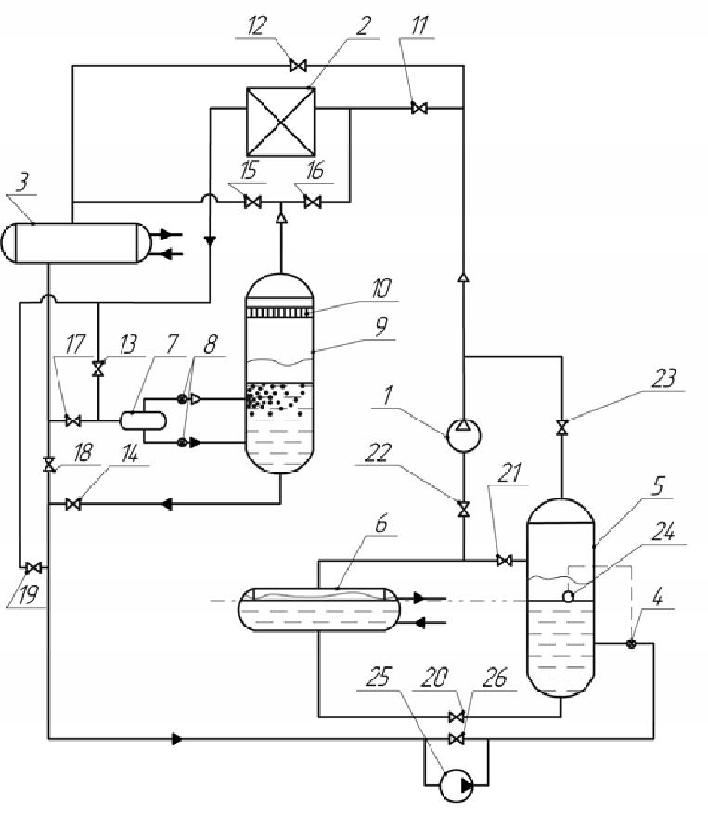

Рисунок 1 – Холодильная система с несколькими способами отвода теплоты конденсации

В работе А.Н.Фот показан сравнительный анализ компрессорного КПД при различных температурах охлаждающего воздуха и сравнивалось его КПД для конденсатора с воздушным и водяным охлаждением (рисунок 2). Коэффициент полезного действия ХС учитывает мощность компрессора, вентилятора и насоса конденсатора [73, c. 42]. Показана зависимость КПД компрессора от температуры воздуха и приведены температурные напоры на конденсаторах (разность между температурой конденсации хладагента и температурой охлаждаемой среды, будь то воздух или жидкость). Это означает, что при снижении температуры воздуха ниже минус 13°С холодильная установка переходит в рабочий режим Естественная циркуляция хладагента. Автор также указывает о временном промежутке около двух тысячи часов в течении которого возможно пассивное охлаждение, то, есть без затрат электроэнергии, за счёт естественной циркуляции хладагента. Следовательно, система охлаждения работает 8177 часов (93%) в год при температуре конденсации 27 °C или ниже. Это подтверждает предположение о том, что комбинированное охлаждение конденсатора позволяет достичь экономически обоснованных температур конденсации, приближающихся по свойствам к воде[73, с. 100]. Охлаждающая жидкость циркулирует за счет разности плотностей охлаждающей жидкости, такой режим возможен при зимнем режиме (температура окружающего воздуха минус 13 или ниже). Также этот период времени работы естественной циркуляции привязан к требуемой температуре в охлаждаемом объеме, соответственно если она будет выше, то и минимальная температура воздуха необходимая на улице будет тоже выше. Это значительно экономит электроэнергию [73, с. 110].

То есть, при установке дополнительного конденсатора есть результат понижения давления конденсации и уменьшения в результате этого потребления электрической энергии.

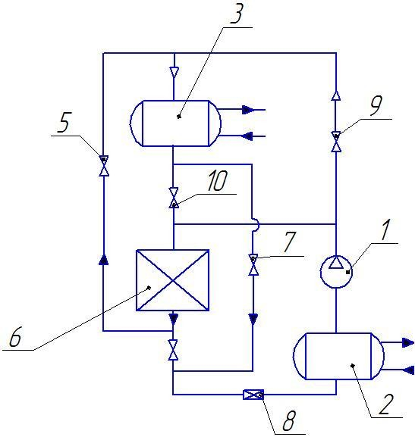

Рисунок 2 – Компрессорная холодильная система

Существует неопределенность расчетной величины температуры конденсации, приведенные методики не определяют точную температуру, а указывают только примерный диапазон, что влияет на эффективные конструктивные и режимные параметры холодильных систем с комбинированным охлаждением на этапах проектирования и эксплуатации, а также на стоимость оборудования [73, с. 109].

В данном исследовании проводится работа по исследованию подобных комбинированных систем хладоснабжения с целью выбора наиболее эффективных вариантов для их реализации и применения в условиях резко-континентального климата. Комбинированное охлаждение позволяет снизить затраты на электроэнергию в сумме, так как у каждого типа конденсаторов есть свой период выгодного использования и тот период когда вместо него можно использовать другой тип отвода тепловой энергии.

В условиях жаркого летнего климата возникает проблема, связанная с повышением давления конденсации в парокомпрессионных холодильных машинах (ПКХМ), вызывающая в свою очередь снижение холодильного коэффициента и повышение расхода электроэнергии компрессором. Для повышения эффективности ПКХМ предлагается последовательно с конденсатором воздушного охлаждения устанавливать конденсатор жидкостного охлаждения. В данном случае для охлаждения теплоносителя, используемого для отвода теплоты конденсации, можно использовать тепловое излучение в атмосферу (рисунок 3)

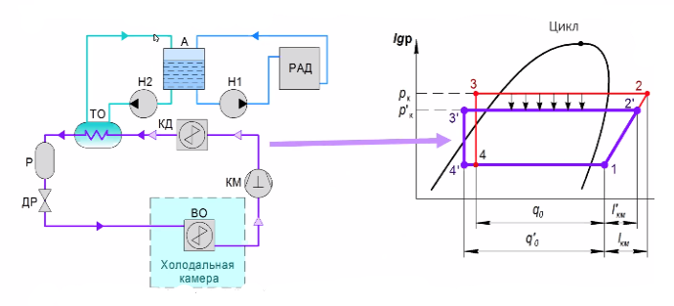

Рисунок 3 - Принципиальная схема снижения давления конденсации при помощи энергии радиационного охлаждения

Данное направление имеет практическую значимость на территории Азии (и в частности, в Казахстане), так как здесь из-за высоких температур атмосферного воздуха в летнее время (до +40°C) в ПКХМ с конденсаторами воздушного охлаждения, температуры конденсации хладагента поднимаются выше +50°C, а применение конденсаторов испарительного охлаждения и различных конденсаторов жидкостного охлаждения ограничено из-за дефицита пресной воды.

Выводы по первому разделу:

1. В регионах с континентальным климатом в жаркое время года в холодильных системах с КВО наблюдается высокое давление в конденсации, что ведет к повышению энергопотребления и в ряде случаев отключению компрессоров.
2. Использование воды для понижения давления конденсации не находит широкого применения из-за дефицита и высокой стоимости пресной воды.
3. Применение комбинированных систем с применение конденсаторов водяного охлаждения предусматривает применение воды охлаждаемой в градирне, что также приводит к расходу воды и повышению эксплуатационных расходов.
4. С учетом особенностей климатических условий создание энергоэффективных комплексных холодильных систем, состоящих из холодильных машин и радиаторов с излучением тепла конденсации в атмосферу, является новым и перспективным направлением развития холодильной техники.

2 ВЛИЯНИЕ ТЕМПЕРАТУРЫ КОНДЕНСАЦИИ НА ЭНЕРГОЭФФЕКТИВНОСТЬ И НАДЕЖНОСТЬ РАБОТЫ ХОЛОДИЛЬНЫХ СИСТЕМ

2.1 Расчетно-теоретический анализ энергоэффективности холодильной машины при изменении температуры конденсации

Необходимым периодом проведения экспериментов и использования дополнительного конденсатора КЖО безусловно является жаркое летнее время, также особенностью работы будет является применение результатов текущей работы к климатическим данным для города Алматы, а также близлежащих регионов. Начать расчёт стоит с классического анализа цикла и таких полученных параметров как холодопроизводительность и работа сжатия компрессора, т.е. количество производимого холода и затрачиваемая для этого мощность компрессора. Отношение этих параметров друг к другу характеризует холодильный коэффициент или же coefficient of performance (COP). Также необходим расчет теплообменника конденсатора жидкостного охлаждения КЖО, расчет его параметров, так как в последствии он будет изготовлен для проведения экспериментов.

Исходные данными расчета являются такие параметры как: холодопроизводительность, тип хладагента, температуры цикла в узловых точках (температура кипения, конденсации), перегрев и переохлаждение хладагента в испарителе и конденсаторе соответственно будут показывать об изменении требуемого количества хладагента используемого в системе, расчетная температура атмосферного воздуха в летнее время, а также одним из главных параметров является пиковая температура атмосферного воздуха и период её поддержания летом.

Для расчета холодильных систем свыше 1 кВт мощности необходим более детальный анализ теплопритоков. Соответственно более детально описывается конструкция холодильной камеры, технологическая схема обрабатываемого продукта. В текущей работе данными расчетами предпочтено пренебречь, так как в расчетах, как и экспериментах рассматривается крайне малая (меньше 1 кВт) холодильная установка. Однако при математическом моделировании, а также в экономических расчетах будет рассматриваться масштабирование такого типа установки на большую холодопроизводительность.

В начале, нам нужно построить цикл на диаграмме IgP-i. Для этого существует множество электронных диаграмм состояния холодильного агента, одной из этого множества программ является CoolPack (рисунок 4).

Для дальнейшего расчета цикла нам необходимо записать данные для всех нужных нам точек на диаграмме, представленной на рисунке 4. Программа Coolpack позволяет получить точные данные по энтальпии в заданной точке.

Также используется приложение CoolProp для определения давления и энтальпии и других параметров для расчета холодильного цикла в Excel.

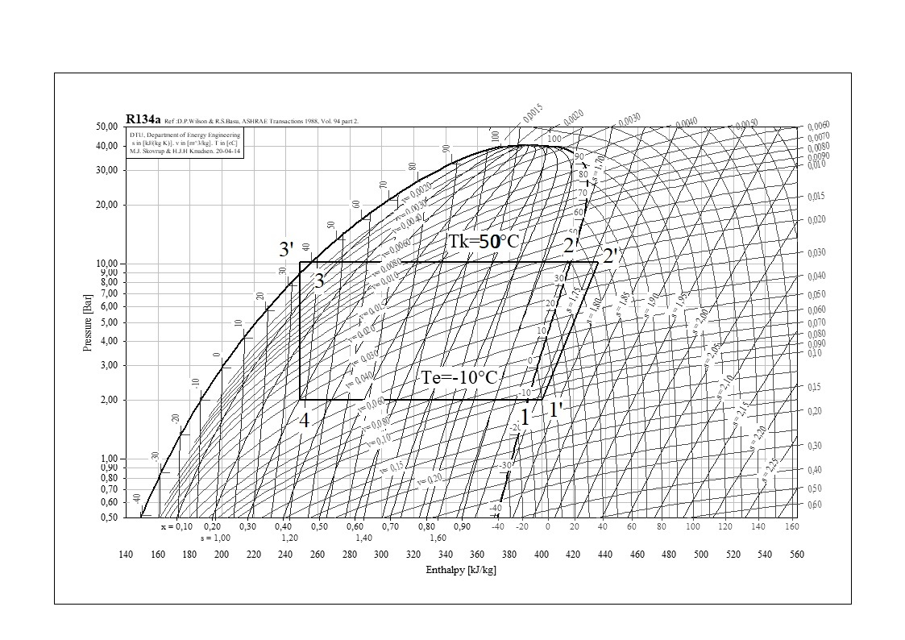

Рисунок 4 – Заданный цикл на диаграмме энтальпии-давления

Значение энтальпии необходимых точек определены, далее по имеющимся формулам рассчитаем данный цикл.

Разница энтальпий в точках 1’-2’ показывает удельную работу сжатия *l* (кДж/кг)1 кг пара хладагента:

$l=i_{2'}-i_{1^{'}} \frac{кДж}{кг}.$ (1)

От точки 2' до точки 3' пар охлаждается и конденсируется при постоянном давлении. Этот отрезок показывает количество теплоты, которое должно выделиться в конденсаторе из одного килограмма паров хладагента. Находится разностью теплосодержаний энтальпий i2’-i3’.

(2)

Вскипание хладагента в испарителе при неизменных давлении и температуре, начинается в точке 4 и заканчивается в точке 1'. Этот сегмент 1'-4 дает теоретическую холодопроизводительность q0 (кДж/кг).

(3)

Имея требуемую величину холодопроизводительности агрегата Q0 (Вт) рассчитаем массовый расход хладагента (кг/ч).

$G_{x}=3,6∙\left(\frac{Q_{0}}{q_{0}}\right), \frac{кг}{с}.$ (4)

Объемный расход хладагента определяется по формуле:

$V=G_{x}∙ϑ_{1}, \frac{м^{3}}{ч} .$ (5)

Найдем теоретический холодильный коэффициент по соотношению, холодильный коэффициент является безразмерной относительной величиной.

$ε_{т}=\frac{q_{0}}{l}$ (6)

Теоретически затрачиваемая мощность компрессора (Вт) определяем по формуле:

$N_{т}=\frac{Q_{0}}{ε_{т}}Вт.$ (7)

Нагрузка на конденсатор (Вт), т.е. суммарное количество тепла, отводимое в единицу времени от хладагента в конденсаторе, составит:

$Q_{k}=Q_{0}+N_{т}, Вт.$ (8)

Полный КПД компрессора равен:

$η=η_{i}{∙η}_{м}∙η_{эл}$ (9)

где $η_{i}$– индикаторный КПД, находится приближенно по формуле (9); $η_{м}$– механический КПД (0,8–0,9); $η_{эл}$– КПД электродвигателя $η_{эл}=0,95$;

$N_{э}=\frac{N_{T}}{η}, Вт$. (10)

В дальнейшем, используя данные, полученные в результате экспериментов на опытном образце ХМсПК, будем рассчитывать цикл по формулам из теоретических расчетов основных параметров холодильников при снижении температуры конденсации.

## 2.2 Расчет теплообменника (КЖО)

Среднее значение тепловой мощности, поступающее к теплоносителю в конденсаторе жидкостного охлаждения КЖО, рассчитывается на основе данных об изменении температуры теплоносителя в аккумуляторе холода (Вт):

 (11)

где *m*HTL – масса теплоносителя в установке, кг;

*c*HTL – теплоемкость теплоносителя, Дж/(кг·°С). Для заданных условий *c*HTL=3656 Дж//(кг·°С);

Δ*t*HTL – изменение температуры теплоносителя в установке за рассматриваемый период времени, определяемое по показаниям термометра TI4, °С;

*N*e.p2 – потребляемая мощность насоса P2, подающего теплоноситель в КЖО, кВт.

Коэффициент теплоотдачи α определяют из выражения критерия Нуссельта:

$α=\frac{Nu∙λ}{d}.$ (12)

Коэффициент теплоотдачи от хладагента стенке: 7,74 Вт/м2·K;

Коэффициент теплоотдачи от стенки потоку теплоносителя:14 000 Вт/м2·К;

Коэффициент теплопередачи через стенку: 7,74 Вт.

Минимальная скорость движения теплоносителя 1 м/с. Тогда коэффициент теплопередачи поднимется до 212 Вт/м2·К. Если же скорость движения хладагента удастся поднять до 3 м/с, коэффициент теплопередачи может увеличиться до 450…500 Вт/м2·К, что соответствует стандартным значениям коэффициента теплопередачи кожухозмеевикового конденсатора.

Площадь теплообменника при малой скорости движения хладагента:

$F=\frac{Q_{к.доп}}{k⋅Δt}, м^{2}$ (13)

Площадь теплообменника при скорости движения хладагента 1 м/с:

$F=\frac{Q_{к.доп}}{k⋅Δt} м^{2}$ (14)

Теплообменник ТО1 изготавливаем из трубки 9,53 мм (3/8’).

Длина трубопровода при малой скорости движения хладагента (минимальная):

$L=\frac{F}{π⋅d_{н}} м.$ (15)

Длина трубопровода при скорости движения хладагента 1 м/с:

$L=\frac{F}{π⋅d_{н}} м.$ (16)

Число витков при диаметре изгиба 0,18 м:

$n=\frac{L}{π⋅d_{к}}$ (17)

Длина спирали:

$L_{с}=n∙h=n∙d_{тр}.$ (18)

Вторая спираль:

Длина трубопровода при скорости движения хладагента 1 м/с:

$L=\frac{F}{π⋅d_{н}}м.$ (19)

Число витков при диаметре изгиба 0,18 м:

$n=\frac{L}{π⋅d_{к}}$ (20)

Длина спирали:

$L_{с}=n∙h=n∙d_{тр} м.$ (21)

## 2.3 Расчет теплоносителя в аккумуляторе холода

Теплоноситель в экспериментальной установке используется раствор воды и пропиленгликоля, таким образом чтобы он не застывал при температуре до -25°C.

Поэтому необходимо из этих условий использовать раствор пропиленгликоля 45%, а воды соответственно 55% по всей массе. Его температура застывания -26,7°C.

При температуре +30°C его плотность 1033,1 кг/м3.

В ёмкость объемом 100 л войдет:

$m=V∙ρ, кг.$ (22)

Примем, что в аккумулятор холода будет заправлено 100 кг теплоносителя, состоящий из 45 кг пропиленгликоля и 55 кг воды.

Задаваясь температурами теплоносителя и температуры атмосферного воздуха в диапазоне от -20 до +40°С получим данные о тепловом потоке через стенки при влажной и при сухой теплоизоляции (рисунок 5).

Температурный напор

***Qах, Вт***

Тепловой поток

1 – для влажной теплоизоляции; 2 – для сухой теплоизоляции

Рисунок 5 – Зависимость теплового потока через стенку аккумулятора холода в зависимости от разности между температурой теплоносителя в аккумуляторе холода и температурой атмосферного воздуха

Расчётные значения тепловых потоков сверены с результатами расчета в программе K-Flex K-Project 2.0. Значительных расхождений в результатах не выявлено.

## 2.4 Расчёт площади радиатора

Принимая, что за ночь (лето 8, осень-весна 12) τ = 8 часов радиатор должен отвести в окружающую среду эквивалент 805 Вт тепла, средняя удельная холодопроизводительность радиатора составляет 75 Вт/м2.

Площадь поверхности радиатора составит:

$F_{р}=\frac{0,5∙Q_{к}∙τ_{то1}}{q_{рад}∙τ_{рад}}, м^{2}$ (23)

При условии, что, если мы удвоим количество тепла, которые радиатор должен будет отвести в окружающую среду (за счет снижения температуры в аккумуляторе холода на 10К), площадь поверхности радиатора составить только 1,75 м2. Это значение можно округлить с некоторым запасом до 2 м2.

На рисунке 6 представлена конструкция радиатора радиационного отвода тепла состоящего из 1 – распределительный коллектор; 2 – собирающий коллектор; 3 – излучающая поверхность; 4 – каналы для теплоносителя; 5 – теплоизоляция.

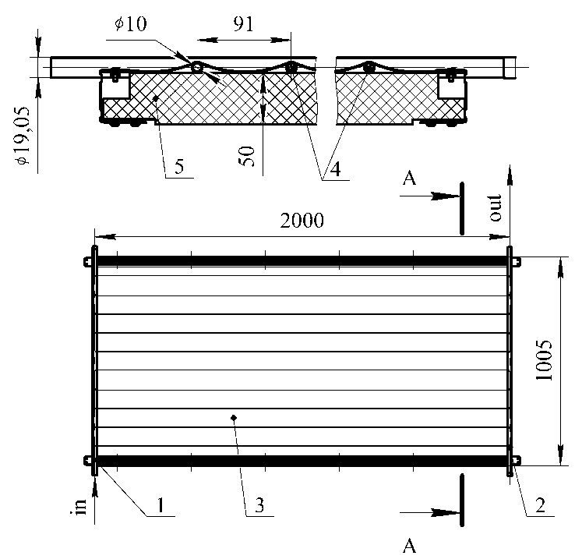

Рисунок 6 – Радиатор (теплового излучения в атмосферу)

## 2.5 Определение расчетной температуры наружного воздуха

Максимальная нагрузка на холодильник приходится на самые жаркие месяцы года. Поэтому, как правило, холодильники рассчитывают на жаркое время года. Но рассчитывать тепловую нагрузку в самый жаркий день неправильно. Эта температура не может поддерживаться постоянно.

Для расчета температуры наружного воздуха летом используется несколько методов. Основным нормативным документом при определении температуры окружающего воздуха для всех регионов Республики Казахстан является его СНиП по строительной климатологии [74]. Также температурные данные, приведенные в нормативных документах, следует использовать для расчетов систем вентиляции, кондиционирования, холодоснабжения и отопления.

Существует несколько способов определения расчетной температуры окружающего воздуха для выбора холодильного агрегата. В книжном издании [75] приводится расчетная формула:

$t_{н}=t_{ср. мес.}+0,25∙t_{АМ}.$ (24)

где tср. мес. – среднемесячная температура жаркого месяца, °С;

tАМ – температура абсолютного максимума в данном регионе, °С.

По приведенному выше нормативному документу находим данные по средней максимальной температуре самого жаркого месяца года (июль) и абсолютной максимальной температуре для расчета температуры наружного воздуха, рассчитанной по приведенной выше методике: tСР.MES=30°С, tAM= 43,4°С. С использованием формулы (25) для определения расчетного показателя температуры для города Алматы, получаем:

$$t_{н}=23,8+0,25∙43,4=34,65°С.$$

В источнике приведена формула для расчета:

$t_{н}=0,4∙t_{СР.Ж.М.}+0,6∙t_{МАКС},$ (25)

где tСР.Ж.М. – средняя максимальная температура самого жаркого месяца, °С;

tМАКС – абсолютная максимальная температура самого жаркого месяца, °С;

Так же, как и в предыдущем методе по нормативному документу найдем данные по средней максимальной температуры жаркого месяца (июля) и максимальную температуру жаркого месяца: tСР.Ж.М = 29,7°С, tМАКС= 43,4°С.

Определим температуру наружного воздуха

$$t_{н}=0,4∙29,7+0,6∙43,4=37,92°С$$

Различия в методах небольшие, но все же остаются, поэтому выбираем среднюю температуру, рассчитанную из нормативных источников, и принимаем tn=35°С [76].

При использовании конденсатора с воздушным охлаждением температура конденсации обычно на 10–20 °C выше температуры окружающей среды. Тогда температура конденсации в городе Алматы в жаркое время года составляет Тк = 40-45°С.

**2.6 Расчет и анализ влияния климатической зоны на энергоэффективность охлаждающей системы**

## Теоретический расчет сжатия газа в компрессоре (адиабатический процесс) при понижении давления конденсации. Методика показана в работе [73] формулы 26, 27, 28.

Работа адиабатического сжатия газа в компрессоре рассчитываем по формуле:

$l=\frac{k}{k-1}R∙T_{0}\left[{\left(\frac{P_{k}}{P_{0}}\right)}^{\frac{k-1}{k}}-1\right]$ (26)

где : k - коэффициент адиабаты;

R=85,1 Дж/кг*К - индивидуальная газовая постоянная.

В расчёте принято, что температура конденсации выше температуры окружающего воздуха на 15°С.

Данные расчета работы адиабатического сжатия при снижении давления конденсации приведены в таблице 1.

Таблица 1 – Данные расчета работы адиабатического сжатия при снижении давления конденсации

|  |  |  |
| --- | --- | --- |
| Давление конденсации, Pk, 105Па | Температура конденсации, Tk, °С | Работа адиабатического сжатия, l, кДж/кг |
| 1 | 2 | 3 |
| 16,82 | 60 | 58,46 |
| 14,92 | 55 | 54,83 |
| 13,18 | 50 | 51,12 |
| 11,6 | 45 | 47,34 |
| 10,17 | 40 | 43,5 |
| 8,87 | 35 | 39,57 |
| 7,7 | 30 | 35,55 |
| 6,65 | 25 | 31,54 |
| 5,72 | 20 | 27,29 |
| 4,88 | 15 | 22,98 |
| 4,15 | 10 | 18,65 |
| 3,5 | 5 | 14,18 |
| 2,93 | 0 | 9,59 |

КПД компрессора (индикаторный) находим по зависимости от температур кипения и конденсации:

$η_{i}=\frac{T_{0}}{T_{k}+26}+0,0025∙[T_{0}-273,15]$ (27)

Полная теплота конденсации в этом случае рассчитывается по формуле:

$Q_{k}=Q_{0}[1+\frac{l}{η_{i}∙q_{0}}]$ (28)

Удельную холодопроизводительность рассчитываем по стандартной разности энтальпий:

$q_{0}=i_{1}-i_{4}$ (29)

Данные расчёта выведены в таблицу 2.

Таблица 2 – Данные расчёта нагрузки на узел конденсации при понижении давления конденсации

|  |  |  |  |
| --- | --- | --- | --- |
| Температура конденсации, Tk, К | Удельная работа сжатия компрессора, l, кДж/кг | Индикаторный КПД, ηi | Нагрузка на узел конденсации, Qk, Вт |
| 1 | 2 | 3 | 4 |
| 333,15 | 58,46 | 0,708 | 1112,3 |
| 328,15 | 54,83 | 0,718 | 1042,8 |
| 323,15 | 51,12 | 0,729 | 983,8 |
| 318,15 | 47,34 | 0,74 | 929,8 |
| 313,15 | 43,5 | 0,75 | 886,4 |
| 308,15 | 39,57 | 0,763 | 844,8 |
| 303,15 | 35,55 | 0,77 | 810 |
| 298,15 | 31,54 | 0,787 | 778,3 |
| 293,15 | 27,29 | 0,799 | 748,96 |
| 288,15 | 22,98 | 0,813 | 722,5 |
| 283,15 | 18,65 | 0,826 | 698,8 |
| 278,15 | 14,18 | 0,84 | 676,5 |

Исходными данными для расчета зададимся:

Таблица 3 – Данные для расчета

|  |  |  |  |
| --- | --- | --- | --- |
| № | Параметр | Ед. изм. | Значение |
| 1 | Холодопроизводительность, Q0 | Вт | 688 |
| 2 | Хладагент | - | R134a |
| 3 | Перегрев | К | 10 |
| 4 | Переохлаждение | К | 0…5 |
| 5 | Температура кипения, t0 | ℃ | -10 |
| 6 | Давление в испарителе, p0 | 105Па | 2 |

Изображение теоретического цикла сжатия на диаграмме lgp-i показано на рисунке 7.

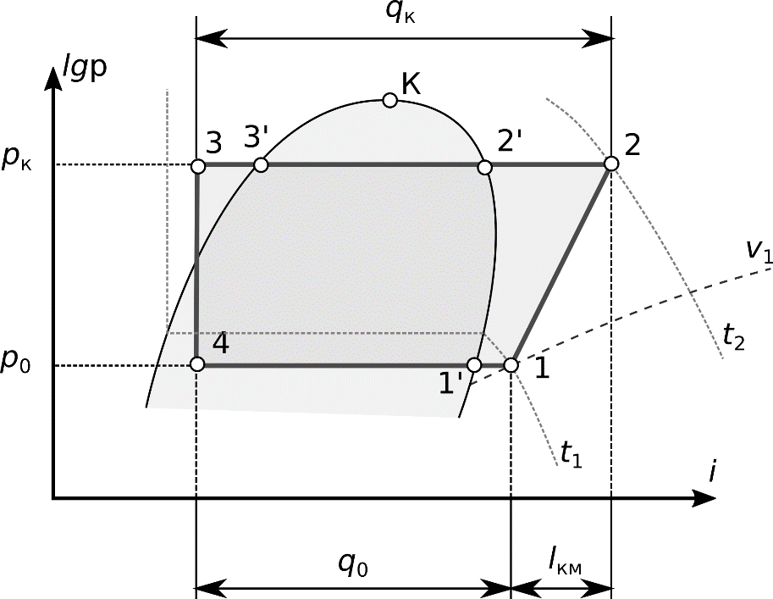

Рисунок 7 – Изображение теоретического цикла сжатия на диаграмме lgp-i

Соответственно имеем по диаграмме значения удельных энтальпий в точках 4, 1’, 1.

Таблица 4 - Энтальпия в точках

|  |  |  |  |
| --- | --- | --- | --- |
| № | Параметр | Ед. изм. | Значение |
| 1 | Уд. энтальпия в точке 1, i1 | кДж/кг | 400 |
| 2 | Уд. энтальпия в точке 1’, i1' | кДж/кг | 391 |
| 3 | Уд. энтальпия в точке 4, i4 | кДж/кг | 226 |

Энтальпия в точках рассчитывается по следующим зависимостям:

$h= h_{0}+p∙\left(-B_{2}∙θ^{2}+3∙B_{3}∙θ^{-2}\right),$ (30)

$h_{0}=C_{0}∙T+50∙C∙θ^{2}+C_{1},$ (31)

где Т – значение температуры в характерной точке (К); $θ=0,01∙Т$; $p$– давление в узловой точке (105Па); , – коэффициенты для расчета свойств хладагента R134a.

Таблица 5 - Коэффициенты для расчета свойств хладагента R134a

|  |  |
| --- | --- |
| Коэффициент | Значение для R134a |
| $$B_{2}$$ | -0,20419 |
| $$B_{3}$$ | -58,025975 |
| $$C_{0}$$ | 0,3144 |
| $$C$$ | 0,1725 |
| $$C_{1}$$ | 255,42 |

Удельная холодопроизводительность:

$q_{0}=i_{1'}-i_{4}=165\frac{кДж}{кг}.$ (32)

Расход холодильного агента:

$G_{x}=\frac{Q_{0}}{q_{0}}=0,0041\frac{кг}{с}.$ (33)

К параметрам холодильной установки, на которые влияет климат определенной местности относим: 1) температуру окружающего воздуха $t_{в.ж.}$, а именно высокие значения, больше 30℃, и количество времени в течение, которого эта температура наблюдается $τ_{охл}$ (ч.) (; 2) соответствующее этим температурам давление конденсации $p_{к}$.

При отсутствии снижения давления конденсации значения энтальпий в характерных точках будет равно:

Таблица 6 - Значения энтальпий при снижения давления конденсации

|  |  |  |  |
| --- | --- | --- | --- |
| № | Параметр | Ед. изм. | Значение |
| 1 | Уд. Энтальпия в точке 2, i2 | кДж/кг | 434 |
| 2 | Уд. Энтальпия в точке 2’, i2' | кДж/кг | 418 |
| 3 | Уд. Энтальпия в точке 3, i3 | кДж/кг | 256 |
| 4 | Уд. Энтальпия в точке 3’, i3’ | кДж/кг | 248 |

И удельная работа сжатия компрессора, в случае без понижения конденсации имеет значение:

$l_{1}={i'}_{2}-{i'}_{1}=434-400=34 \frac{кДж}{кг}.$ (34)

Теоретическая мощность компрессора:

$N_{т1}=l_{1}∙G_{x}= 139,4 кВт.$ (35)

Полный КПД компрессора равен:

$η=η_{i}{∙η}_{м}∙η_{эл}=0,75∙0,9∙0,95=0,65,$ (36)

где $η_{i}$– индикаторный КПД, находится приближенно по формуле (37); $η_{м}$–механический КПД (0,8–0,9); $η_{эл}$– КПД электродвигателя $η_{эл}=0,95$;

Электрическая мощность:

$N_{э1}=\frac{N_{T1}}{η}=\frac{139,4}{0,65}=214,4 Вт$ (37)

Тогда, в пиковое время нагрузки на узел конденсации $τ_{охл}$, температура конденсации снижается в жидкостном теплообменнике на среднюю величину , и значения энтальпии в точках 2, 2’, 3, 3’ будут соответствовать пониженному значению температуры конденсации на 10К (по экспериментальным данным), и соответственно снижению давления на 3 105Па (для R134a). График понижения температуры конденсации показан на рисунке 8.

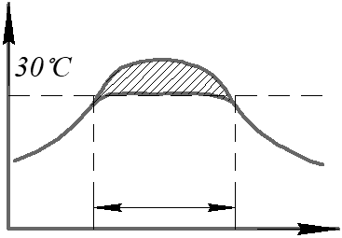

Температура конденсации, ТК°С

$$τ_{охл}$$

$$Время работы КЖО τ_{охл}, ч$$

Рисунок 8 - График понижения температуры конденсации

Таблица 7 - Значения энтальпий при понижении температуры конденсации

|  |  |  |  |
| --- | --- | --- | --- |
| № | Параметр | Ед. изм. | Значение |
| 1 | Уд. энтальпия в точке 2, i2 | кДж/кг | 427 |
| 2 | Уд. энтальпия в точке 2’, i2' | кДж/кг | 413 |
| 3 | Уд. энтальпия в точке 3, i3 | кДж/кг | 241 |
| 4 | Уд. энтальпия в точке 3’, i3’ | кДж/кг | 235 |

И удельная работа сжатия компрессора, в случае с понижением конденсации имеет значение:

$$l_{2}=i_{2}-i_{1}=427-400=27 \frac{кДж}{кг}.$$

Теоретическая мощность компрессора:

$$N_{т2}=l_{2}∙G_{x}= 110,7 кВт.$$

Полный КПД компрессора равен:

$$η=η_{i}{∙η}_{м}∙η_{эл}=0,75∙0,9∙0,95=0,65,$$

где $η_{i}$– индикаторный КПД (0,75),; $η_{м}$–механический КПД (0,8–0,9); $η_{эл}$– КПД электродвигателя $η_{эл}=0,95$;

Электрическая потребляемая мощность:

$$N_{э2}=\frac{N_{T2}}{η}=\frac{110,7}{0,65}=170,3 Вт$$

Сэкономленное количество энергии рассчитывается по следующей зависимости:

$W_{э}=\left(N_{э1}-N_{э2}\right)∙τ_{охл}=0,088 кВт∙ч,$ (38)

где $τ_{охл}$ = 2 часа.

При включении теплообменника в схему и допущении, что температура регенератора повышается на 5К каждый час, температура конденсации за 1 час будет равна ТК=25°С через 2 часа работы агрегата станет ТК=35°С соответственно. Средняя температура при использовании жидкостного конденсатора ТК=+30℃. Потребляемая мощность установки в этом случае составляет ~ 0,3 кВт. При работе установки в течение 2 часов потребляется 0,6 кВт.

При 2 часах максимальной температуры в сутки экономия энергии составляет около 1-0,6 = 0,4 кВтч в сутки.

При использовании этой конструкции с подключенным жидкостным теплообменником экономия энергии составляет 90∙0,4=36 кВтч в течение примерно 90 дней в летние месяцы.

Экспериментальная установка, рассматриваемая в данном исследовании, разрабатывается для применения в условиях резко-континентального климата. Исследование проведено в городе Алматы. Данный город расположен на 43° северной широты. Климат города отличается значительным суточным изменение температуры воздуха, превышающим 10 °С. Для проведения расчетов использованы данные о температуре атмосферного воздуха (рисунок 9).

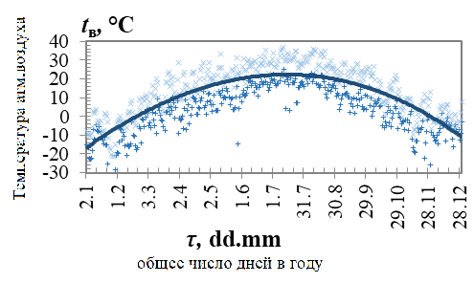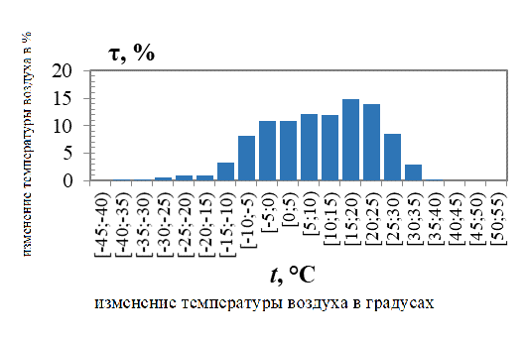

*a б*

*a* – изменение в течение года; *б* – часть от общее число дней в году, когда минимальная температура воздуха за сутки попадала в указанный диапазон

Рисунок 9 - Температура атмосферного воздуха (*ta, °С*) в городе Алматы.

**2.7** **Влияние изменения площади дополнительного конденсатора на понижение давления. Выведенная зависимость.**

Для изменения площади дополнительного жидкостного конденсатора в нем имеется дополнительная вторая теплообменная спираль с большей площадью теплообмена. Первая трубка змеевик площадью – 0,2 м2, вторая в два раза больше – 0,4 м2.

Возможные схемы их подключения:

1. Используется трубка 1 (0,2 м2), трубка 2 перекрыта, и соответствующее ей значение понижение температуры конденсации.
2. Используется трубка 2 (0,4 м2), трубка 1 перекрыта, и соответствующее ей значение понижение температуры конденсации.
3. Подключены две трубки параллельно с общей площадью теплообмена 0,6 м2, и соответствующее ей значение понижение температуры конденсации.

Необходима фиксация скорости изменения температуры жидкости в аккумуляторе холода. Так как при увеличении площади теплообменника увеличивается его тепловая мощность, но и вместе с этим уменьшается максимально возможное время поддержания снижения температуры конденсации, из-за увеличения скорости повышения температуры в аккумуляторе холода.

Необходимо провести сравнение температур, при изменении площадей жидкостного конденсатора. Жидкостной конденсатор в случае с экспериментальной установкой ХМсПК изготовлен из ресивера и медных труб (рисунок 10).

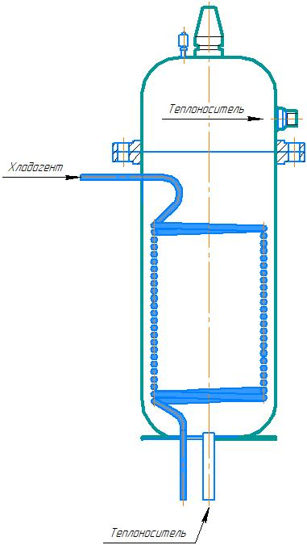

Рисунок 10 – Конденсатор жидкостного охлаждения

Предполагается такое условие:

$Q_{в.к.1}=Q_{в.к.2}+Q_{то},$ (39)

где, $Q_{в.к.1}$– тепловая нагрузка на воздушный конденсатор без применения дополнительного теплообменника,, $Q_{то}$– тепловая нагрузка жидкостного теплообменника, $Q_{в.к.2}$– тепловая нагрузка на воздушный конденсатор при использовании теплообменника.

При этом:

$$Q_{в.к.1}=\left({i'}_{2}-{i'}_{3}\right)∙G_{х},$$

$$Q_{в.к.2}=\left(i_{2}-i_{3}\right)∙G_{х},$$

$$Q_{то}=k∙F_{то}∙∆t.$$

Из выше перечисленных выражений получаем зависимость площади дополнительного теплообменника $F_{то}$ от энтальпий в характерных точках, которые зависят от температур, давлений в зависимости от хладагента:

$F_{то}=\frac{G_{х}∙\left({i'}_{2}-i_{2}-{i^{'}}_{3}+i_{3}\right)}{k∙∆t}.$ (40)

Выводы по второму разделу:

Теоретический расчет, а также диаграммы состояния хладагентов показывают, что при уменьшении температуры и давления конденсации наблюдается уменьшение работы компрессора на сжатие хладагента и увеличение удельной холодопроизводительности.

## 3 ЭКСПЕРИМЕНТАЛЬНОЕ ИССЛЕДОВАНИЕ ХОЛОДИЛЬНОЙ УСТАНОВКИ С ИСПОЛЬЗОВАНИЕМ ЭНЕРГИИ ИЗЛУЧЕНИЯ В АТМОСФЕРУ ДЛЯ ОХЛАЖДЕНИЯ КОНДЕНСАТОРА

|  |  |  |  |  |  |  |  |  |  |  |  |  |  |  |  |  |  |  |  |  |  |  |  |  |  |  |  |  |  |  |  |  |  |  |  |  |  |  |  |  |  |  |  |  |  |  |  |  |  |  |  |  |  |  |  |  |  |  |  |  |  |  |  |  |  |  |  |  |  |  |  |  |  |  |  |  |  |  |  |  |  |  |  |  |  |  |  |  |  |
| --- | --- | --- | --- | --- | --- | --- | --- | --- | --- | --- | --- | --- | --- | --- | --- | --- | --- | --- | --- | --- | --- | --- | --- | --- | --- | --- | --- | --- | --- | --- | --- | --- | --- | --- | --- | --- | --- | --- | --- | --- | --- | --- | --- | --- | --- | --- | --- | --- | --- | --- | --- | --- | --- | --- | --- | --- | --- | --- | --- | --- | --- | --- | --- | --- | --- | --- | --- | --- | --- | --- | --- | --- | --- | --- | --- | --- | --- | --- | --- | --- | --- | --- | --- | --- | --- | --- | --- | --- | --- |
|  | **3.1 Экспериментальная холодильная установка с последовательно установленными конденсаторами охлаждения с использование энергии теплового излучения**  Разработанная схема экспериментальной установки, дает возможность исследования снижения давления конденсации в парокомпрессионных холодильниках, она показана на рисунке 11.    TI1…TI3 – термометр; PSA – двублочное реле давления; ВО – воздухоохладитель; ДР – дросселирующее устройство (капиллярная трубка) К1, К2 – кран; КД(КВО) – конденсатор воздушного охлаждения; КМ – компрессор; Н1, Н2 – насос; РАД – радиатор; Ф – фильтр; PI1…PI3 – манометр; ТО(КЖО) – теплообменник (конденсатор жидкостного охлаждения); А – емкость-аккумулятор холода; Р – линейный ресивер;  Рисунок 11 – Схема экспериментальной установки ХМ с ПК  Экспериментальная установка ХМ с ПК включает в себя стандартную холодильную машину с компрессором, и в добавок к ней после конденсатора воздушного охлаждения подключен конденсатор жидкостного охлаждения, который в свою очередь связан с аккумулятором холода. В качестве теплоносителя используется раствор пропиленгликоля 40% (температура застывания -26°C). Допускается в эксперименте использовать и воду, но её необходимо будет сливать в холодное время года.  В установке используется малый поршневой герметичный компрессор Wansheng WQ15HF (Китай) с холодопроизводительностью Q0=332.9 Вт при температуре кипения t0=−23.3 °С и температуре конденсации tc=+54.4 °С (низкотемпературный режим работы по стандарту ASHRAE LT). По всем характеристикам данный компрессор является точным аналогом компрессора Secop (Danfoss) SC15F.  В качестве конденсатора воздушного охлаждения КВО используется ребристо-трубный теплообменник Kaideli FNHM 12/4 (Китай) с площадью теплообменной поверхности 4 м2. Его вентилятор потребляет 30 Вт, а номинальная сбрасываемая тепловая мощность составляет 1200 Вт.  Конденсатор жидкостного охлаждения КЖО представляет собой цилиндрическую металлическую ёмкость диаметром 220 мм и высотой 625 мм, изготовленную из ресивера модели GVN VLR.33b.21.B6.C6.F4 (Турция). Внутри ёмкости навита спираль из медной трубы с наружным диаметром 9,52 мм, диной 7 м. Площадь теплообменной поверхности спирали 0.2 м2. Хладагент подается внутрь спирали из медной трубы. Теплоноситель заполняет пространство между ёмкостью и спиралью.  На выходе из КЖО установлен линейный ресивер с внутренним объемом 2.3 л. На выходе из ресивера установлен кран Роталок Frigopoint FP-RV-1-038 (Россия).  Терморегулирующий вентиль TXV Danfoss TN2 конструкции 068Z3346 (Дания) без внешней линии уравнивания давления без функции MOP с клапанным узлом № 01 (068-2010).  Воздухоохладитель ребристотрубной конструкции DE-0.45/2.5 (Китай) с площадью теплообменной поверхности 2.5 м2, потребляемой электрической мощностью вентилятора 30 Вт и номинальной холодопроизводительностью 450 Вт.  В установке используется радиатор с площадью излучающей поверхности 2 м2. В нем теплоноситель распределяется по параллельным каналам, соединяющим распределительный и собирающий коллектор. Излучающая поверхность выполнена из алюминиевого листа толщиной 0,8 мм, окрашенного белой эмалью ПФ-115 (Казахстан). Каналы для теплоносителя выполнены из круглой медной трубы.  Ночью охлаждающая жидкость закачивается в радиатор, где и остывает. Затем он подается в аккумулятор холода (А) и остается там до следующего момента использования. Хладагент подается в конденсатор жидкостного охлаждения (ТО) в периоды наиболее высокой температуры окружающей среды.  Поэтому предполагается, что дневная температура конденсации остается между 35 и 40 °С (рисунок 12), но она может подниматься выше 50 °С при отсутствии конденсатора с водяным охлаждением.  E:\Документы Тениз\Проекты НТ\2019.16. Доклад Джамашева Р. АТУ\Цикл.png  Давление, P кПа  Энтальпия, i $\frac{кДж}{кг}$ Рисунок 12 – Влияние понижения давления конденсации на параметры цикла холодильной машины  Цикл холодильной машины с конденсатором воздушного охлаждения обозначен цифрами 1,2,3,4; 1′, 2′, 3′, 4′ – цикл с пониженной температурой конденсацией за счет НРО. Выбор хладагента: Для применения в системе хладоснабжения в данном случае необходимо использовать доступный хладагент, обладающий следующими свойствами:  1. Малое давление насыщенных паров; 2. Хорошая смешиваемость с маслом; 3. Хладагент должен быть негорючим, невзрывоопасным и нетоксичным; 4. Нулевой коэффициентом разрушения озонового слоя (ODP); 5. Хладагент должен быть однокомпонентным, или являться азеотропной смесью, состав которой не изменяется при испарении.   Таблица 8 – Сравнение свойств хладагентов [77,78]   |  |  |  |  |  |  |  |  |  |  |  | | --- | --- | --- | --- | --- | --- | --- | --- | --- | --- | --- | | Хладагент | R12 | R22 | R32 | R134 | R290 | R404 | R407c | R410a | R600a | R717 | | Абс. давление паров при +67°С | 17,7 | 28,2* | 46.7* | 19,7 | 24,4 | 33,3* | 29,3* | 44,0* | 7,5 | 30,9* | | Состав | о.с. | о.с. | о.с. | о.с. | о.с. | з.с.* | з.с.* | з.с.* | о.с. | о.с | | Горючесть | нет | нет | да* | нет | да* | нет | нет | нет | да* | да* | | Токсичность | нет | нет | нет | нет | нет | нет | нет | нет | нет | Да* | | Коэффициент разрушения озонового слоя (ODP) | 1,0* | 0,05* | 0 | 0 | 0 | 0 | 0 | 0 | 0 | 0 | | Коэффициент глобального потепления (GWP) | 8500* | 1700* | 675 | 1300 | – | 3800* | 1700 | 2000 | – | – | | Примечание – о.с. – однокомпонентный; а.с. – азеотропная смесь; з.с. – зеотропная смесь; * – параметр, ограничивающий использование хладагента | | | | | | | | | | |   Потенциал глобального потепления (ПГП) (Global warming potential (GWP))  Относительная оценка количества тепла от парникового газа, поступающее в атмосферу. Он сравнивает количество тепла попавшего в определенную массу соответствующего газа, с количеством тепла, попавшего в аналогичную массу углекислого газа. ПГП выражается в виде нормы диоксида углерода (чей ПГП является стандартным в размере до 1)  1 кг R134a = 1430 кг экв. СО2  1 кг R-404А = 3922 кг экв. СО2  1 кг R-410А = 2088 кг экв. СО2  По совокупности параметров (см. таблицу  Таблица ) из всех доступных на рынке хладагентов лучшим вариантом для экспериментальной установки является хладагент R134a, который будет использоваться при дальнейших исследованиях. |

**3.2 Технические данные экспериментальной установки**

Для проведения экспериментальных исследований была разработана установка «Холодильная машина с понижением давления конденсации» ХМсПК. Внешний вид установки представлены на рисунках 13,14,15. Установка представляет собой ПКХМ, в которой после КВО хладагент может подаваться в КЖО. Хладагент в КЖО охлаждается теплоносителем, который предварительно охлажден в ночное время за счет работы радиатора и накоплен в аккумуляторе холода [79]. В ней в отличие от известных решении [80] КЖО имеет большую площадь, что позволяет не только переохлаждать хладагент, но и снижать давление конденсации.

В установке используется малый поршневой герметичный компрессор Wansheng WQ15HF (*Q*0 = 390 Вт при *t*0 = −23.3°С; *t*c = +54.4°С). По всем характеристикам данный компрессор является точным аналогом компрессора Secop (Danfoss) SC18F.

В качестве КВО используется ребристо-трубный теплообменник Kaideli FNHM 12/4 с площадью теплообменной поверхности 4 м2.

Скорость вращения вентилятора КВО может регулироваться. Также воздух перед поступлением в КВО может подогреваться ТЭНом, что используется для имитаций высокой температуры атмосферного воздуха.

Конденсатор жидкостного охлаждения КЖО представляет собой цилиндрическую металлическую емкость диаметром 220 мм и высотой 625 мм, внутри которой навита спираль из медной трубы 9,52 мм, длиной 7 м. Площадь теплообменной поверхности спирали 0,2 м2. Хладагент подается внутрь спирали из медной трубы. Теплоноситель заполняет пространство между емкостью и спиралью.

|  |  |
| --- | --- |
|  |  |
| а | б |

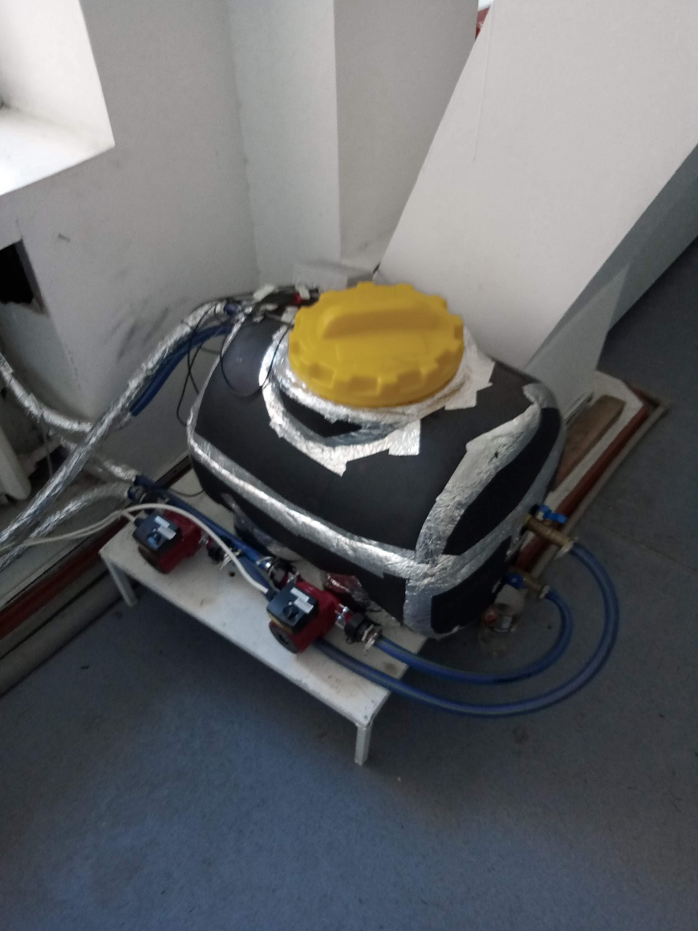

в

а – холодильный агрегат; б – холодильная камера на раме холодильного агрегата;в – аккумулятор холода АХ на подставке с циркуляционными насосами

Рисунок 13 – Внешний вид холодильной установки ХМ с ПК-1

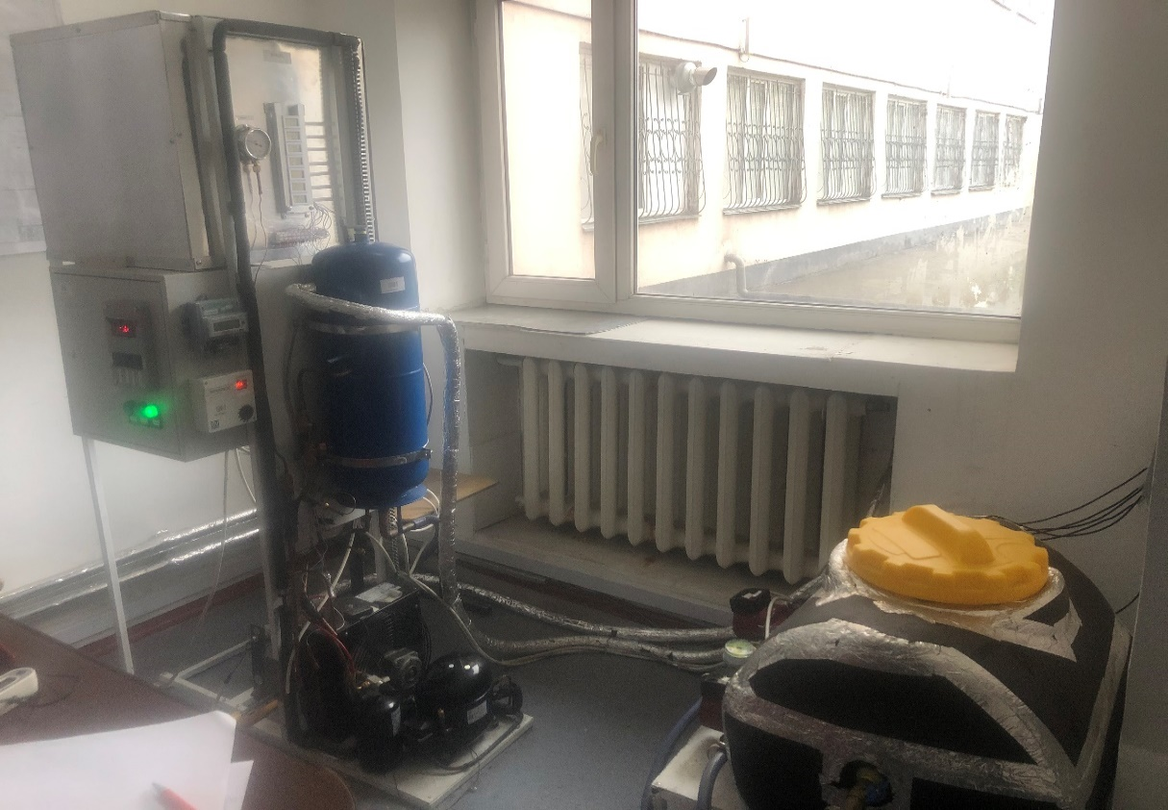

Рисунок 14 – Общий вид холодильной установки ХМ с ПК-1

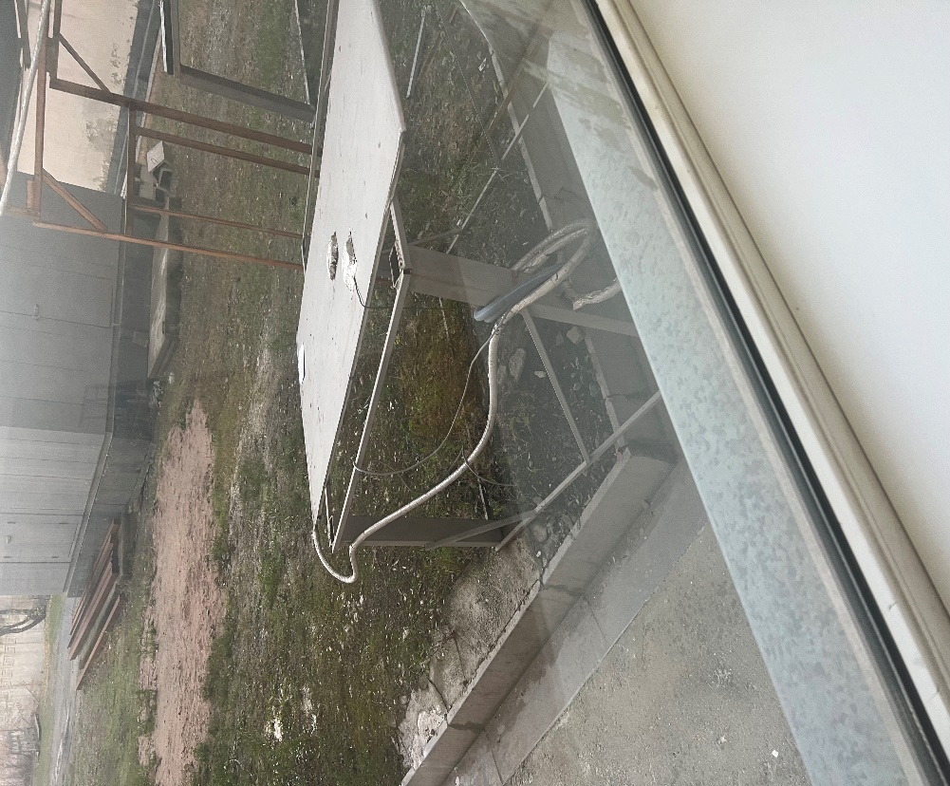

Рисунок 15 – Внешний вид радиатора

На выходе из КЖО установлен линейный ресивер с внутренним объемом 2,3 л.

Терморегулирующий вентиль ТРВ Danfoss TN2 (068Z3346) без внешней линии уравнивания давления без функции MOP с клапанным узлом №01 (068-2010).

Воздухоохладитель ВО ребристотрубной конструкции DE-0.45/2.5 с площадью теплообменной поверхности 2,5 м2, потребляемой электрической мощностью вентилятора 30 Вт и номинальной холодопроизводительностью 450 Вт.

Насосы P1 и P2 – циркуляционные с мокрым ротором и однофазным электродвигателем, модель Unitech GPD 25-4S.

Аккумулятор холода АХ представляет собой полимерную емкость с внутренним объемом 100 л (модель KSC 40-281). Для снижения теплопритоков емкость покрыта теплоизоляцией из k-flex толщиной 19 мм.

В установке используется радиатор пластинчато-трубной конструкции с распределительным и собирающим коллектором конструкции РАДМ3-1, в котором теплоноситель распределяется по медному трубопроводу, а излучающая поверхность из окрашенного алюминиевого листа. Площадь излучающей поверхности радиатора 2 м2.

В холодильную установку заправлен хладагент R134a. В аккумулятор холода заправлено 100 кг теплоносителя, которым является водный раствор пропиленгликоля с концентрацией по массе 45%.

Все элементы, кроме радиатора расположены внутри помещения. Радиатор расположен на улице (рисунок 15).

Температура кипения: -10°C

Температура конденсации: +29°C

Перегрев: 10°C;

Переохлаждение: 5°C;

Температура атмосферного воздуха: +25°C;

Температура атмосферного воздуха пиковая: +35°C;

В программе «CoolPack» по расчету:

Температура нагнетания: +75°C;

Холодопроизводительность: 688 Вт;

Теоретическая работа сжатия хладагента: 123 Вт;

Полный КПД компрессора: 65%

Электрическая мощность электродвигателя компрессора: 189 Вт;

Теплота конденсации: 811 Вт;

Массовый расход хладагента: 0,0043 кг/с

Объемный расход хладагента: 0,000447 м3/с = 1,61 м3/час

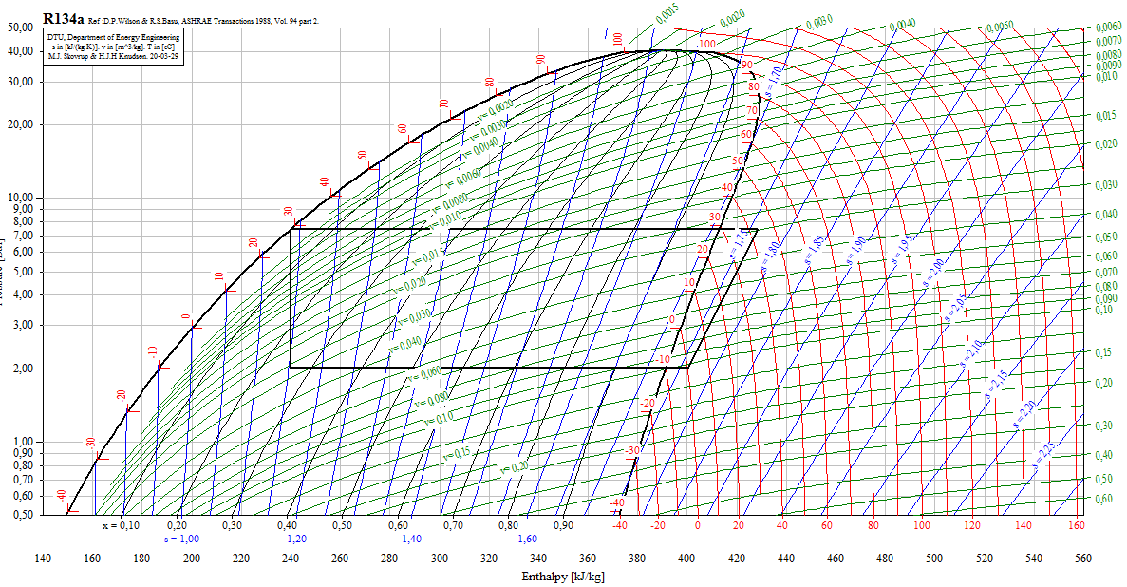

Рисунок 16 – Используемый компрессор: Wansheng WQ15HF

Характеристики компрессора:

Тип: поршневой;

Холодопроизводительность: 390 Вт при *t*0=-23,3°C, *t*к=54,5°C

Расчетные характеристики

Давление кипения: 2 105Па (а)

Давление конденсации: 7,5 105Па (а)

Степень повышения давления 5,75

Коэффициент подачи: 0,62

Объемная производительность компрессора: 0,00072 м3/с = 2,59 м3/час

Далее проверяем радиатор

# 

1 – температура воздуха внутри помещения; 2 – температура в трубопроводе на выходе из насоса; 3 – температура в трубопроводе на выходе из радиаторов; 4 – температура поверхности радиатора (в нижней части); 5 – температура поверхности радиатора (в верхней части); 6,7 – температуры в аккумуляторе холода; 8 – температура атмосферного воздуха

Рисунок 17 – Графики изменения температур в холодильной системе

**3.3 Методика проведения экспериментальных исследований**

Для получения данных о режиме работы установки при различных условиях окружающей среды произведен ряд экспериментов:

- Эксперимент Т1-1, в котором в установке работал только КВО, а температура воздуха, подаваемого в него, поддерживалась на низком уровне (+27,6°C).

- Эксперимент Т1-2, в котором в установке работал только КВО, а температура воздуха, подаваемого в него, поддерживалась на высоком уровне (более +35,0°С) за счет включения ТЭНа.

- Эксперимент Т4-1, в котором КВО и КЖО работали одновременно.

- Эксперимент Т4-2, в котором работал только КЖО.

- Эксперимент Т4-3, в котором КВО и КЖО работали одновременно, а температура воздуха, подаваемого в КВО, поддерживалась на высоком уровне (более +35,0°С) за счет включения ТЭНа.

В данной серии экспериментов не проводится охлаждение теплоносителя в радиаторах в ночное время, так как зависимость температуры теплоносителя к концу ночи от температуры атмосферного воздуха исследована ранее [56-67].

Измерение температуры производится при помощи термодатчиков Dallas Semiconductor DS18B20 с погрешностью ±0,5°C с диапазоном измерения −10…85 °C.

Измерение давления в конденсаторе (Pi1) производится при помощи механического манометра ColdGauge 202 с диапазоном измерения избыточного давления от 0 до 30 105Па, погрешностью: ±0,5 105Па. Измерение давления кипения хладагента (Pi2) производится при помощи механического манометра P&M 68 mm с диапазоном измерений избыточного давления от −1 до +15 105Па с погрешностью ±0,1 105Па. Потребляемая мощность изменяется при помощи счетчика ОРМАН СО-Э711 R TX IP П RS 220V 5(60)А.

Методика эксперимента на установке ХМсПК представляет собой проведение трех испытаний, ключевым является сравнения рабочих параметров в разных режимах, эксперимент является сравнительным.

1. Нормальный режим работы холодильной установки (без использования дополнительного теплообменника);
2. Режим повышенной тепловой нагрузки на конденсатор;
3. Режим понижения температуры конденсации.

Исходными данными для ХМсМК будут такие параметры настройки как:

Уставка контроллера для температуры воздуха в камере: -7,5℃.

Заданный дифференциал равен 5К, настраивается также через контроллер холодильной машины.

Температура воздуха в помещении: 21,2℃. Так как воздушный конденсатор установки расположен внутри помещения, температура и соответствующее ей давление конденсации в нормальном режиме будет зависеть именно от температуры воздуха в лаборатории. Выше перечисленные три параметра (уставка, дифференциал контроллера, температура воздуха в помещении), а также количество заправленного в системе хладагента должны быть неизменны при проведении трёх экспериментов.

*Эксперимент 1. Нормальный режим работы холодильной установки*

В нормальном режиме работы холодильной установки необходимыми измеряемыми параметрами будут: давление в узле конденсации (Pк, 105Па) и давление на линии всасывания компрессора (P0, 105Па), а также соответствующие для этих давлений температуры (tk, t0, ℃) с используемым хладагентом R134a; потребляемая мощность компрессора (Nk, кВт), температура в камере (tис, ℃).

Производится по одному замеру параметров в течении цикла работы компрессора, т.е. при доведении температуры воздуха в камере до уставки компрессор холодильной машины будет отключаться, и замеры необходимо произвести до того, как компрессор отключится. После 7 замеров результаты усредняются.

При замере потребляемой мощности компрессора необходимо исключить потребляемую мощность других потребителей холодильной установки, а именно: потребляемую мощность вентиляторов конденсатора, испарителя, потребляемую мощность насосов если они включены. Значения мощностей указаны в таблице 9.

Таблица 9 - Потребляемые мощности прочих компонентов системы помимо компрессора

|  |  |
| --- | --- |
| Компонент | Значение (кВт) |
| Вентилятор испарителя | 0,03 |
| Вентилятор конденсатора | 0,03 |
| Насос Н1 | 0,06 |
| Насос Н2 | 0,06 |

Подача теплоносителя в теплообменник отсутствует, насосы Н1, Н2 выключены. Вентилятор воздушного конденсатора включается вместе с компрессором (управление контроллером). Вентилятор испарителя работает в автоматическом режиме. Краны: К1 – открыт, К2 – закрыт.

Измеряемые величины эксперимента №1 представлены в таблице 10.

Таблица 10 - Нормальный режим работы холодильной установки

|  |  |  |  |  |  |  |
| --- | --- | --- | --- | --- | --- | --- |
| Средние значения | P0(105Па) | Pk(105Па) | t0(℃) | tk(℃) | Nk(кВт) | tис(℃) |
|  | 0,2 | 6,6 | -22,0 | 29,0 | 0,31 | -6,0 |
|  | 0,1 | 6,6 | -24,0 | 29,0 | 0,32 | -6,0 |
|  | 0,2 | 7,0 | -22,0 | 31,3 | 0,32 | -6,0 |
|  | 0,2 | 6,8 | -22,0 | 30,0 | 0,33 | -5,9 |
|  | 0,1 | 6,8 | -24,0 | 30,0 | 0,32 | -6,0 |
|  | 0,2 | 6,8 | -22,0 | 30,0 | 0,33 | -6,1 |
|  | 0,2 | 6,9 | -22,0 | 31,0 | 0,33 | -6,0 |
|  | 0,2 | 6,8 | -22,6 | 30,0 | 0,32 | -6,0 |

Данные параметры соответствуют нормальному режиму холодильной установки, при котором не требуется включение дополнительных насосов и теплообменников.

*Эксперимент 2. Режим повышенной тепловой нагрузки на конденсатор*

Режим повышенной тепловой нагрузки на конденсатор служит имитацией работы холодильной машины в жаркий летний период, когда из-за высокой температуры воздуха давление и температура конденсации растёт и в самый пиковый период конденсация хладагента практически не происходит. В связи с такими условиями окружающей среды эффективность холодильной установки становится равна нулю, так как конденсатор воздушного охлаждения не способен отдавать тепло. В эксперименте 2, для имитации повышенной тепловой нагрузки, поток воздуха, проходящего через воздушный конденсатор, перекрывается полностью теплоизоляцией.

Подача теплоносителя в теплообменник отсутствует, насосы Н1, Н2 выключены. Вентилятор воздушного конденсатора отключен. Вентилятор испарителя работает в автоматическом режиме. Краны: К1 – открыт, К2 – закрыт.

В режиме повышенной тепловой нагрузки на конденсатор холодильной установки необходимыми измеряемыми параметрами будут: давление в узле конденсации (Pк, 105Па) и давление на линии всасывания компрессора (P0, 105Па), а также соответствующие для этих давлений температуры (tk, t0, ℃) с используемым хладагентом R134a; потребляемая мощность компрессора (Nk, кВт), температура в камере (tис, ℃).

Измеряемые величины эксперимента №2 представлены в таблице 11.

Таблица 11 - Режим повышенной тепловой нагрузки на конденсатор

|  |  |  |  |  |  |  |  |  |  |  |
| --- | --- | --- | --- | --- | --- | --- | --- | --- | --- | --- |
| P0(105Па) | -0,3 | -0,3 | -0,3 | -0,5 | -0,2 | -0,3 | -0,2 | -0,3 | -0,2 | -0,29 |
| Pk(105Па) | 7,5 | 7,5 | 7,2 | 7,2 | 7,2 | 7,5 | 7,2 | 7,5 | 7,5 | 7,37 |
| Nk(кВт) | 0,19 | 0,22 | 0,22 | 0,22 | 0,22 | 0,22 | 0,19 | 0,2 | 0,22 | 0,21 |
| 0 | 0 | 0 | 0 | 0 | 0 | 0 | 0 | 0 | 0 | Ср.знач |

Во втором эксперименте наблюдается повышение давления конденсации на 0,57 105Па, т.е. с 6,8 105Па до 7,37 105Па. Что в температурном эквиваленте будет равно изменению температуры конденсации всего лишь на 2,48 К. Давление в низкой части холодильного контура снижается на 0,49 105Па. Такие изменения по давлениям не значительны, однако если судить по мощности и изменению температуры в холодильной камере, то мы видим, что потребляемая мощность компрессора снизилась на 34% так как компрессор начал работать фактически «в холостую» из-за прекращения конденсации хладагента.

В связи с прекращением конденсации холодильный компрессор работает в режиме «газового кольца», без фазовых переходов в конденсаторе и испарителе, и при длительной работе в таком режиме отключается тепловой защитой из-за перегрева. Это также подтверждает постепенное возрастание температуры внутри камеры на протяжении всего второго эксперимента, когда необходимая температура достигалась ранее при нормальном режиме. Изменение температуры в холодильной камере показано на рисунке 18.

Температура, ℃

Время, чч:мм

Рисунок 18 – График изменения температуры воздуха в холодильной камере при режиме повышенной нагрузки на конденсатор

Температура в камере продолжает расти до тех пор, пока работает компрессор.

*Эксперимент 3. Режим понижения температуры конденсации*

Как было показано во втором эксперименте, при повышенной тепловой нагрузке на конденсатор охлаждение не происходит, и холодопроизводительность установки равняется даже отрицательной, так как температура в камере наоборот растет, т.е. происходит подвод тепла.

Для нормализации рабочего режима холодильной установки, в третьем эксперименте будет использоваться дополнительный жидкостной конденсатор. Подача теплоносителя в теплообменник включена (насос Н2 – вкл., Н1 – выкл.). Вентилятор конденсатора выключен. Краны: К1 – закрыт, К2 – открыт.

Измеряемые величины эксперимента №3 представлены в таблице 12

Таблица 12 - Режим понижения температуры конденсации

|  |  |  |  |  |  |
| --- | --- | --- | --- | --- | --- |
| P0(105Па) | Pk(105Па) | t0(℃) | tk(℃) | Nk(кВт) | tис(℃) |
| -0,1 | 7,0 | -28,7 | 31,3 | 0,35 | -3,0 |
| 0,0 | 6,0 | -26,4 | 26,7 | 0,34 | -3,3 |
| 0,0 | 5,9 | -26,4 | 26,0 | 0,33 | -3,8 |
| -0,1 | 5,5 | -28,7 | 24,2 | 0,32 | -4,3 |
| -0,1 | 5,3 | -28,7 | 23,1 | 0,32 | -4,8 |
| 0,1 | 5,0 | -24,3 | 21,5 | 0,31 | -5,9 |
| 0,1 | 5,0 | -24,3 | 21,5 | 0,31 | -7,4 |

Фактически при подключении дополнительного конденсатора мы получаем переход с режима повышенной конденсации (Pk2) в нормальный режим работы холодильной установки (Pk3),который показан на рисунке 19.

Давление, 105Па

Время, чч:мм

Рисунок 19 – Сравнение давлений конденсации во втором и первом экспериментах

При этом, как и в нормальном режиме работы установки наблюдается охлаждение камеры до необходимой температуры (рисунок 20).

Интервал измерений

Температура, ℃

Рисунок 20 – Изменение температуры в камере

**3.4 Результаты экспериментальных исследований**

Таким образом, получены данные о возможных режимах работы холодильной установки которые приведены на рисунке 21. Результаты экспериментов представлены в приложении А (Приложение А).

Обобщенные результаты экспериментов представлены в таблице 15.

В ходе эксперимента установлено, что температура конденсации может быть снижена с +35,6 до +31,4°С за счет включения КЖО при низкой температуре воздуха, подаваемого в КВО (менее +30°C). При высокой температуре воздуха, подаваемого в КВО, температура конденсации может быть снижена с +48,5 до +38,3°С за счет включения КЖО.

Включение КЖО приводит к увеличению электрической мощности *N*e, потребляемой установкой, так как включается насос Н2. Однако снижение давления конденсации, приводит к увеличению холодопроизводительности компрессора *Q*0, что вызывает рост холодильного коэффициента установки *ε*. Значение холодопроизводительности получено по паспортным данным компрессора на основе данных программы Danfoss Coolselector®2 [81].

Также при включении КЖО наблюдается снижение степени повышения давления с 6,0 до 5,3 (на 13%) при низкой температуре воздуха, подаваемого в КВО, и с 8,5 до 6,5 (на 30%) при высокой температуре воздуха, подаваемого в КВО.

Эксперимент, показывающий понижения давления конденсации, является сравнительным и имеет следующие этапы:

1. Запуск установки в обычном режиме (без дополнительного тепла, и дополнительного жидкостного конденсатора), стабилизация этого режима (рисунок 21, промежуток 10.48-10.52);
2. Создание дополнительной тепловой нагрузки на воздушный конденсатор (рисунок 21, промежуток 10.52-10.53), включение дополнительного нагревателя воздуха, при этом будет наблюдаться рост температуры конденсации, этот режим также стабилизируется через небольшой промежуток времени (10.53-10.54). Так как экспериментальная установка находится в помещении и работает нормально, необходимо создать условия близкие к реальным, при которых под воздействием солнечной радиации возникает дополнительная тепловая нагрузка на воздушный конденсатор и возникает необходимость в понижении давления конденсации.

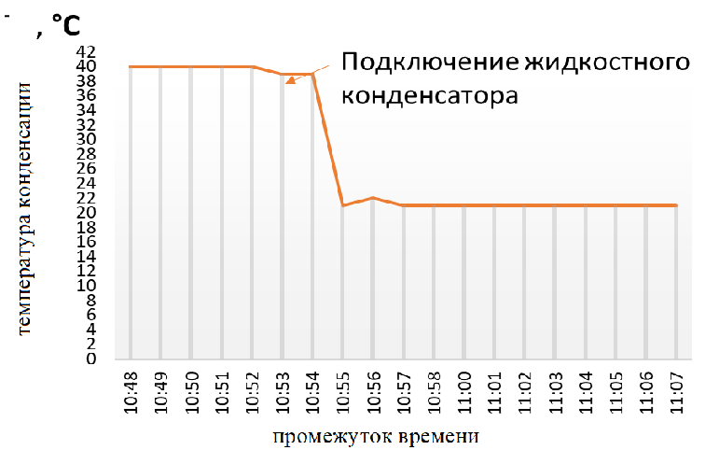

Температура конденсации, Тк ℃

Временной промежуток, чч:мм

Рисунок 21 – Зависимость температура конденсации (Тк), и температуры в аккумуляторе холода (Тi4) от подвода дополнительного тепла, и при подключении жидкостного конденсатора

1. Подключение жидкостного конденсатора, включение насоса Н2, наблюдается снижение температуры конденсации до минимально возможного (рисунок 21, промежуток 10.54);
2. Продолжение работы установки вместе с подводом дополнительного тепла, и использованием жидкостного конденсатора. Установка работает при минимальной температуре конденсации, продолжается циркуляция насосом Н2. Происходит повышение температуры жидкости в аккумулирующей емкости (рисунок 21, промежуток 10.55-11.07). Продолжительность временного промежутка зависит от начального значения температуры Тi4 перед циклом включения жидкостного конденсатора, и емкости (количества хладоносителя) в аккумуляторе холода. Необходимые, фиксируемые параметры в ходе экспериментов обозначены в таблице 14:

Таблица 14 – Необходимые фиксируемые параметры в ходе экспериментов

|  |  |  |  |
| --- | --- | --- | --- |
| № | Фиксируемый параметр | Обозначение | Ед. изм. |
| 1 | Температура нагнетания | Ti1 | ℃ |
| 2 | Температура после возд. конденсатора | Ti2 | ℃ |
| 3 | Температура после теплообменника | Ti3 | ℃ |
| 4 | Температура в аккумуляторе холода | Ti4 | ℃ |
| 5 | температура поверхности радиатора | Ti5 | ℃ |
| 6 | Температура воздуха | Ti6 | ℃ |
| 7 | Температура в камере | Ti7 | ℃ |
| 8 | Давление конденсации | PI1 | 105Па |
| 9 | Температура конденсации | Тк | ℃ |
| 10 | Потребляемая мощность | L1 | Вт |

**3.5 Экспериментальное исследование цикла холодильной установки**

На рисунке 22 представлена динамика изменения параметров цикла холодильной установки с работающим конденсатором воздушного охлаждения при различной температуре атмосферного воздуха.

***Температура t, °С***

*a б*

*a* – эксперимент 1 при низкой температуре воздуха, подаваемого в КВО; *б* – эксперимент 2 при высокой температуре воздуха, подаваемого в КВО. – температура нагнетания (TI1); – температура хладагента на выходе из КВО (TI2); – температура воздуха в холодильной камере (TI7);– температура воздуха на входе в КВО (TI9);– температура кипения хладагента *t*0;– температура конденсации хладагента *t*c

Рисунок 22 - Динамика изменения температур в установке от времени τ.

Динамика изменения температур в установке при комбинированной схеме отведения теплоты в конденсаторах воздушного и жидкостного охлаждения при разных температурах воздуха, поступающего в КВО, представлена на рисунке 23.

***Время τ, hh:mm***

***Температура t, °С***

***Время τ, hh:mm***

1 – температура нагнетания; 2 – температура воздуха в холодильной камере; 3 – температура кипения хладагента t0; 4 – температура конденсации хладагента tc, 5-температура воздуха дующего на конденсатор

Рисунок 23 - Динамика изменения температур в установке от времени τ.

*a* – эксперимент 3 с включением КЖО при низкой температуре воздуха, подаваемого в КВО; *б* – эксперимент 4 с включением КЖО при высокой температуре воздуха, подаваемого в КВО.– температура нагнетания (TI1); – темпераутра хладагента на выходе из КВО (TI2); – темпераутра хладагента на выходе из КЖО (TI3); – температура теплоносителя в аккумуляторе холода (TI4); – температура воздуха в холодильной камере (TI7); – температура воздуха на входе в КВО (TI9);– температура кипения хладагента *t*0;– температура конденсации хладагента *t*c

*a б*

***Температура t, °С***

***Время τ, hh:mm***

***Время τ, hh:mm***

1 – температура нагнетания; 2 – температура воздуха в холодильной камере; 3 – температура кипения хладагента t0; 4 – температура конденсации хладагента tc

Рисунок 24 - Результаты экспериментов: сравнение температур

Средние значения основных параметров холодильной установки при включенном компрессоре за период наблюдений во всех проведенных экспериментах представлены в таблице 15.

Таблица 15 - Средние за период наблюдения параметры холодильной установки

|  |  |  |  |  |  |  |  |  |  |  |  |  |  |
| --- | --- | --- | --- | --- | --- | --- | --- | --- | --- | --- | --- | --- | --- |
| № | *t*a | *t*htl | *t*c | *t*0 | *p*c | *p*0 | *p*c/*p*0 | Δ*t*sc | Δ*t*sh | *N*e | *Q*0 | *Q*c | *COP* |
| Ед. изм. | *°С* | °С | °С | °С | 105Па | 105Па | *–* | К | K | Вт | Вт | Вт | Вт/Вт |
| 1 | +27.6 | – | +35.0 | -16.7 | 8.0 | 0.5 | 6.0 | 5.0 | 14.2 | 402 | 573.6 | 910 | 1.43 |
| 2 | +38.6 | – | +47.0 | -16.7 | 11.9 | 0.5 | 8.6 | 2.5 | 10.4 | 421 | 452.7 | 809.8 | 1.08 |
| 3 | +27.3 | +27.0 | +31.2 | -17.1 | 7.0 | 0.5 | 5.3 | 4.3 | 14.3 | 425 | 585.7 | 914.9 | 1.38 |
| 4 | +38.0 | +33.1 | +39.1 | -17.4 | 8.9 | 0.5 | 6.6 | 1.3 | 13.9 | 417 | 501.5 | 838.9 | 1.20 |

В таблице 15 абсолютная погрешность при измерении температуры кипения *t*0 и температуры конденсации *t*c составляет ±1.5 °С. Погрешность при измерении температуры теплоносителя *t*htl составляет ±0.5 °С. При вычислении степени повышения давления *p*c/*p*0, определенной как отношение абсолютного давления конденсации *p*c к абсолютному давлению кипения *p*0, относительная погрешность составляет 10 %. При измерении перегрева Δ*t*sh и переохлаждения Δ*t*sc абсолютная погрешность составляет ±1,9 °С. С учетом погрешностей измерений температур и давлений холодопроизводительность компрессора *Q*0 итеплота конденсации *Q*c могли изменяться на 10 %. Относительная погрешность при вычислении холодильного коэффициента *COP* составляет 12 %.

Результаты экспериментального исследования цикла холодильной установки при различных температурах воздуха показывают, что разница между температурой конденсации и температурой поступающего воздуха составляет 7…8 °С.

Во всех экспериментах температура кипения хладагента *t*0 была на 9 °С ниже требуемой температуры в холодильной камере.

По результатам сравнения экспериментов 1 и 2, увеличение температуры воздуха, поступающего в КВО для обычной холодильной машины, привело к повышению температуры конденсации до +47.0 °С. Степень повышения давления повысилась на 43 %. Холодопроизводительность снизилась на 27 %, а холодильный коэффициент понизился на 32 %.

При подаче в КВО воздуха с температурой около +27,6 °С, включение подачи теплоносителя в КЖО (в эксперименте 3) привело к увеличению холодильного коэффициента системы по сравнению с экспериментом 1 на 3.6 %. Соответственно в данной установке использование схемы отвода теплоты конденсации через КЖО имеет низкую эффективность при температуре воздуха, поступающего в КВО ниже +30 °С.

Сравнение результатов экспериментов 2 и 4, проведенных при высокой температуре воздуха, поступающего в КВО, показало следующее. При температуре воздуха +38.0 °С, подача теплоносителя с температурой +33.1 °С в КЖО привела к изменению холодильного коэффициента с 1.08 до 1.20 Вт/Вт (или на 11 %). Температура конденсации снизилась с +47.0 до +39.1 °С. Степень повышения давления снизилась с 8.6 до 6.6 (на 30 %).

Исследование зависимости холодильного коэффициента *COP* [82] холодильной установки от температуры воздуха *t*a, подаваемого в конденсатор воздушного охлаждения, показало следующее.

Eсли отвод теплоты конденсации производится только за счет КВО, по результатам опытов 1 и 2:

*COP*=2.309–0.032·*t*a. (41)

Если работает КЖО, то по результатам опытов 3 и 4:

*COP*=1.8258–0.0164·*t*a. (42)

Из сравнения (41), (42) следует, что для установки включение КЖО повышает холодильный коэффициент при температуре атмосферного воздуха выше +31 °С.

Произведённая оценка энергопотребления холодильной установки за суточный цикл работы для различных сценариев показало следующие результаты.

В первом сценарии рассмотрена работа установки, когда отведение теплоты конденсации производится только в КВО. На основе графика изменения температуры атмосферного воздуха (кривая *t*a на рисунке 25, *a*), было определено изменение холодильного коэффициента в течение суток (кривая 1).

В этом и последующих сценариях было принято, что холодопроизводительность установки в течение суток постоянна и составляет *Q*0=1 кВт. Результат расчета энергопотребления холодильной установки представлен кривой 1 на рисунке 24, *б*. За сутки установка потребила 17.83 кВт·ч электроэнергии.

Во втором сценарии была рассмотрена работа установки, в которой подача охлажденного теплоносителя в КЖО осуществлялась с 13:00 до 17:00. В указанный период холодильный коэффициент установки повысился по сравнению с первым сценарием (кривая 2 на рисунке 25, *a*).

Для зарядки аккумулятора холода всю ночь (с 21:35 до 5:15) был включен насос P1, осуществляющий подачу теплоносителя в радиаторы.

***Мощность Ne, Вт/Вт***

***Хол. коэф. COP, Вт/Вт***

*a б*

*a* – холодильный коэффициент установок; *б* – потребляемая электрическая мощность; 1 – работа только с КВО; 2 – работа с КВО и КЖО; 3 – работа с КВО и КЖО, а также с высокоэффективными насосами; τ – время

Рисунок 25 - Изменение энергетических параметров в течение суток

С учетом увеличенной холодопроизводительности установки, насос P1 имел потребляемую мощность 67 Вт. Из-за его включения в ночное время происходило снижение холодильного коэффициента (кривая 2 на рисунке 25, *a*), а потребляемая электрическая мощность увеличивалась (кривая 2 на рисунке 25, *б*). Суммарное потребленное за сутки количество электроэнергии составило 18.10 кВт·ч (что на 1.5 % больше энергопотребления в сценарии 1).

В третьем сценарии была рассмотрена работа холодильной установки, работающей так же, как установка во втором сценарии, но с применением энергоэффективных насосов. Если для насосов, используемых в установке, КПД в наиболее эффективном режиме работы составлял около 20 %, то для эффективных моделей насосов при малых расходах теплоносителя по данным производителя КПД может составлять около 35 %. Если в рассматриваемой экспериментальной установке насосы потребляли 40 Вт, то эффективные насосы потребляли бы 23 Вт. Тогда в опытах 3 и 4 потребляемая мощность составит 407.9 и 399.9 Вт соответственно. В результате в опыте 3 *COP* будет равен 1.44 Вт/Вт, а в опыте 4 – 1.25 Вт/Вт. Тогда изменение холодильного коэффициента установки при подаче теплоносителя в КЖО с использованием эффективных насосов имеет вид:

*COP* = 1.9–0.017·*t*a. (43)

Рисунок 26 – Сравнения температуры конденсации в разных режимах

Рисунок 27 –Давление конденсации

Рисунок 28–Потребляемая мощность

Рисунок 29 - Холодопроизводительность

Для установки холодопроизводительностью 1 кВт потребляемая мощность насосов P1 и P2 составила 38 Вт. Таким образом, изменение холодильного коэффициента происходило по кривой 3 на рис. 25, *a*, а изменение потребляемой электрической мощности – по кривой 3 на рисунке 25, б. Всего за сутки установка потребила 18.07 кВт, что на 1.3 % больше энергопотребления в первом сценарии. Результаты проведенных экспериментов с установкой ХМсПК приведены в виде гистограммы (рисунки 26,27,28,29).

### Выводы по третьему разделу:

Во всех случаях несмотря на то, что для циркуляции теплоносителя через КЖО требуется дополнительный расход энергии для электродвигателя насоса, подача теплоносителя в КЖО не вызывает снижения мгновенного дневного значения холодильного коэффициента. Также включение КЖО приводит к снижению температуры конденсации и степени повышения давления в компрессоре. Таким образом показана принципиальная возможность снижения температуры конденсации за счет подачи в КЖО теплоносителя, предварительно охлажденного в ночное время в радиаторах.

Результаты эксперимента будут использованы для проверки корректности разработанной компьютерной модели холодильной установки с отводом теплоты конденсации за счет РО.

4 МОДЕЛИРОВАНИЕ ХОЛОДИЛЬНОЙ СИСТЕМЫ С ОХЛАЖДЕНИЕМ КОНДЕНСАТОРА ТЕПЛОВЫМ ИЗЛУЧЕНИЕМ В АТМОСФЕРУ

# **4.1 Объект моделирования**

Климат Казахстана резко континентальный. Здесь во многих районах летние дневные температуры могут превышать +35°С. С учетом воздействия солнечной радиации температура поверхности может периодически повышаться до +50°С. Эта высокая температура влияет на работу парокомпрессионных ХМ с конденсаторами воздушного охлаждения. В них температура конденсации может подниматься до +60°С и выше в течение дня. В результате компрессоры холодильников испытывают повышенные механические нагрузки, что вызывает сокращение срока службы и повышенное энергопотребление.

Традиционно используемые для снижения давления конденсации испарительные конденсаторы не подходят для множества регионов с жарким климатом. В большинстве жарких регионов, вода является достаточно дефицитным ресурсом, который достаточно дорого испарять и терять безвозвратно. Например, в западных регионах Казахстана [83].

В статье [84] предлагается использовать радиационное охлаждение для отвода тепла конденсации в парокомпрессионных холодильниках. Радиационное охлаждение (далее РО) — способ понижения температуры охлаждаемых объектов, основанный на отводе тепла в виде инфракрасного излучения из атмосферы планеты в окружающее пространство. В этом случае РO можно использовать в течение ночи для создания резерва охлажденного теплоносителя. Этот хладагент направляется в конденсатор в самое жаркое время дня и забирает тепло конденсации из парокомпрессионного холодильника. Это снижает температуру конденсации компрессора и потребление энергии, а также исключает возможность аварийного отключения чиллера из-за слишком высокого давления конденсации.

Предлагаемая схема имеет большое преимущество в том, что охлаждающая жидкость, подаваемая в радиатор, всегда горячая (выше +20°С). В результате тепловая мощность, выделяемая радиатором, увеличивается по сравнению с другими схемами, использующими РО.

Предлагаемые решения по отводу теплоты конденсации с помощью РО были представлены во многих работах [85, 86]. Однако на сегодняшний день не представлено математической модели для оценки энергоэффективности этого решения.

# **4.2 Алгоритм работы установки**

Схема установки ХМ с ПК, в которой теплота конденсации ПКХМ отводится за счет радиационного охлаждения представлена на рисунке 30.

Система имеет следующий алгоритм работы.

В ночное время включается насос Н1, который забирает теплоноситель из аккумулятора холода АХ и прокачивает его через радиатор Р. Теплоноситель проходя через радиатор Р снова возвращается в АХ. В это время ПКХМ работает с использованием КВО в стандартном режиме. Насос Н1 отключается после ночного цикла работы 18:00 – 6:00.

При достижении температуры атмосферного воздуха значения в 30°С, включается насос Н2. Он забирает охлажденный ночью теплоноситель и подает в КЖО из АХ. Здесь теплоноситель отводит тепло от конденсирующегося хладагента, а сам нагревается. В этот период ПКХМ остается включенной: компрессор КМ включен, вентилятор КВО включен, вентилятор воздухоохладителя В включён.

Отметим, что вентилятор КВО продолжает работу все время, так как КВО предположительно должен производить снятие перегрева хладагента. Включение КВО одновременно с КЖО позволяет снизить количество теплоты, поступающее в аккумулятор холода.

Аккумулятор холода АХ является полимерной теплоизолированной емкостью. Насосы Н1 и Н2 являются центробежными циркуляционными насосами с мокрым ротором. КЖО представляет собой теплообменник состоящий из емкости с медным змеевиком. КВО представляет собой ребристо-трубный конденсатор воздушного охлаждения. Воздухоохладитель В – это ребристо-трубный теплообменник с вентилятором. Компрессор КМ – поршневой, герметичный.

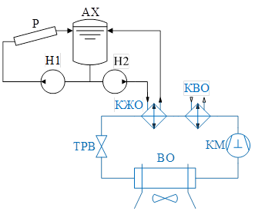

АХ – аккумулятор холода; ТРВ – терморегулирующий вентиль; КВО – конденсатор воздушного охлаждения; КЖО – конденсатор жидкостного охлаждения; КМ – компрессор; Н1 – насос, подающий теплоноситель в радиатор; Н2 – насос, подающий теплоноситель в КЖО; Р – радиатор; ВО – воздухоохладитель.

Рисунок 30 - Принципиальная схема холодильной системы

Номинальная холодопроизводительность системы *Q*0.н = 10 кВт. Требуемая температура в холодильной камере +1°C. Температура кипения хладагента будет *t*0 = -10°С; перегрев хладагента 8К; переохлаждение 2К.

В связи с высокой трудоемкостью экспериментальных исследований необходима разработка упрощенных математических моделей для оценки влияния отдельных параметров системы на ее эффективность. Также отметим, что на данном этапе исследования преждевременно разрабатывать компьютерную модель системы для итеративного моделирования процесса теплообмена во времени. В конечном счете, их использование связано с большими ресурсоемкими вычислениями, усложняющими процесс оптимизации холодильных систем.

## Поэтому на данном этапе мы исследуем холодильный цикл системы, а также строим тепловой баланс отдельных элементов для построения математической модели.

## 4.3 Климатические данные

Рассмотрим возможность использования холодильной установки в условиях климата города Шымкент (Казахстан). Климат города резко континентальный с жарким продолжительным летом. Рассмотрим изменение температуры днем. Колебания температуры достигают 15°С. Минимальная температура: +21°C. Максимальная температура +36°С. Максимальная температура наблюдалась в 15:30. Пять часов (5 часов) с 13:00 до 18:00 температура практически постоянна, что составляет расчетную температуру тв.р = +35,5°С. В остальной период времени изменение температуры атмосферного воздуха можно описать полиноминальной зависимость вида:

, (44)

где *τ* – время в диапазоне от [0;1], где 0 – это начало суток (время 00:00), а 1 – окончание суток (время 23:59);

*a*tв*, b*tв*, c*tв*, d*tв*, e*tв– постоянные коэффициенты. Для указанной даты *a*tв = 202,4; *b*tв = -530,3; *c*tв = 403,9; *d*tв = -75,0; *e*tв = 24,3.

При расчетах системы считаем, что она работает при минимальной продолжительности ночи в конце июня, когда продолжительность ночи составляет 36,3% от общей продолжительности суток.

# **4.4 Результаты моделирования**

## Требуемая холодопроизводительность.

Холодильная система используется для поддержания температуры в холодильной камере, и ее требуемая холодопроизводительность зависит от температуры окружающей среды (Вт).

 (45)

где *K*ог – общий коэффициент теплопередачи ограждения, Вт/К;

*Q*0.н– номинальная холодопроизводительность системы, Вт;

Δ*t*ог.н – номинальный температурный напор на ограждении, определяемый как разность между расчётной температурой атмосферного воздуха *t*в.р и требуемой температурой в охлаждаемом объеме *t*тр, К [87]

## *Холодильный коэффициент компрессора*

Поскольку точка кипения хладагента должна оставаться постоянной, КПД компрессора зависит только от температуры конденсации. Данные о производительности компрессора взяты из программного обеспечения Danfoss Coolselector 2 (версия 3.8.0, база данных 55.55.2.23.9.36). Кроме того, оценка КПД компрессора различных хладагентов (см. рис. 30) показала, что хладагент R134a был более энергоэффективным по сравнению с его хладагентом R404a, когда температура конденсации была выше +40°C. Однако в нашем случае за счет системы РО предполагается поддерживать температуру конденсации в диапазоне +30…+40°C, в котором указанные хладагенты имеют одинаковый холодильный коэффициент. Учитывая, что использование хладагента R134a связано с значительным увеличением объемного расхода хладагента, увеличением объемной производительности компрессора (в 1,5…1,8 раз) и теплообменников, в рассматриваемой системе будет использоваться хладагент R404a.

Также отметим, что в дальнейших построениях считаем, что компрессор имеет схему регулирования производительности (к примеру изменением частоты вращения электродвигателя), которая позволяет поддерживать точное требуемое значение холодопроизводительности.

Далее методом регрессионного анализа на основе данных рисунка 31 получим формулу для расчета холодильного коэффициента:

 (46)

где *t*к – температура конденсации в диапазоне от +30 до +60 °C.

Значения коэффициентов *a*ε и *b*ε представлены в таблице 16.

Таблица 16 – Коэффициенты для расчета холодильного коэффициента для поршневого компрессора

|  |  |  |  |
| --- | --- | --- | --- |
| Хладагент | Компрессор | *a*ε | *b*ε |
| R134a | Герметичный Danfoss MTZ080-4 | -0,0529 | 4,3873 |
| R404a | -0,0607 | 4,7045 |

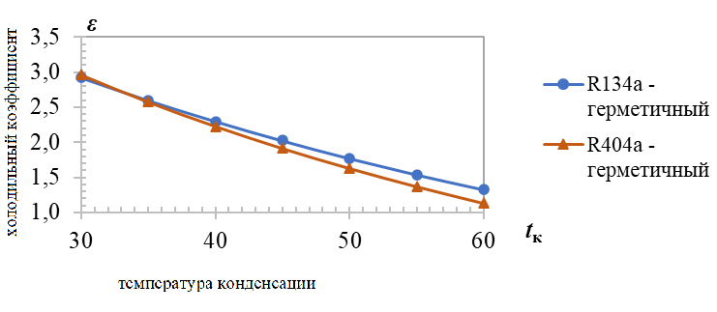

Хол. коэф. COP, Вт/Вт

Температура конденсации, Тк °С

Рисунок 31 – Сравнение холодильных коэффициентов герметичных поршневых компрессоров на хладагентах R134a и R404a при t0=-10°С

## Конденсатор жидкостного охлаждения. Ночью температура воздуха опускается до +20°С. Примерно до такого же температурного значения падает и температура теплоносителя в аккумуляторе холода за счет действия радиатора [88]. Если предположить, что разность температур в конденсаторе с жидкостным охлаждением (разница между температурой конденсации и температурой теплоносителя) обычно находится в пределах 5-10К, то в конденсаторе с жидкостным охлаждением температура конденсации в течение суток непременно будет равна температуре окружающего воздуха. Очевидно, что в этом случае конденсатор с воздушным охлаждением можно использовать только для уменьшения перегрева хладагента, но не для процесса конденсации хладагента.

Далее рассмотрим цикл холодильника (рисунок 32). Очевидно, что при температурах конденсации ниже температуры атмосферы в конденсатор с воздушным охлаждением отводится только то количество теплоты, которое определяется уравнением.

*q*кво.max = *i*2 – *i*в, (47)

где *i*2 – энтальпия хладагента на выходе из компрессора, кДж/кг;

*i*в – энтальпия хладагента при давлении конденсации и температуре атмосферного воздуха, кДж/кг.

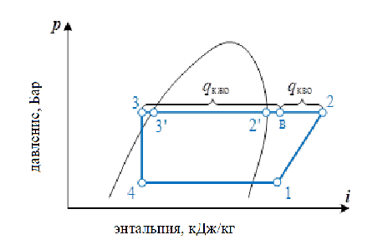

Рисунок 32 – Цикл исследуемой парокомпрессионной холодильной машины с двумя конденсаторами

Далее рассмотрим динамику изменения температуры в аккумуляторе холода. Если предположить, что температура аккумулятора холода изменяется линейно, то в течение суток аккумулятор холода в предельном случае нагревается от +20°С до +30°С (см. линейную температуру на рисунке 33) и температура конденсации КЖО. При использовании, она не поднимается выше +40°С (КЖО непосредственно тк3 при разнице температур 10°С). В этом случае температура конденсации выше температуры окружающей среды только во второй половине периода, когда включен КЖО. При перепадах температуры 5°С…7,5°С (см. прямые tk1 и tk2) температура конденсации превышает температуру окружающей среды в момент время τp1 и τp2. Таким образом, в течение большей части периода работы КЖО в конденсаторе с воздушным охлаждением может отводиться только перегрев хладагента, и не может происходить конденсация хладагента.

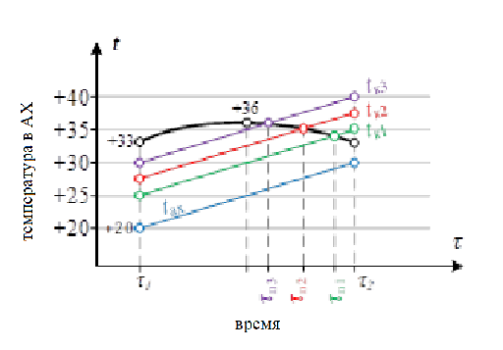

Рисунок 33 – Изменение температуры в аккумуляторе холода, а также температуры в АХ, когда в КЖО подается теплоноситель: *t*к1, *t* к2, *t*к3 – температуры конденсации при температурном напоре на конденсаторе соответственно 5, 7,5 и 10°C

Поэтому можно предположить, что непосредственно в конденсатор с жидкостным охлаждением отводится только теплота конденсации, а в конденсаторе с воздушным охлаждением отводится перегретый хладагент.

Коэффициент βкжо, позволяет упростить выражение и исходя из изменения холодпроизводительности системы. При повышении температуры конденсации падает холодопроизводительность и наоборот.

 (48)

Для выбранного хладагента на основе формулы 48 были рассчитаны значения Bкжо для разных температур конденсации и фиксированной температурой кипения. Далее путем регрессионного анализа зависимости Bкжо от температуры конденсации получено выражение 49. В случае с фиксированной температурой кипения при заданной конструкции компрессора коэффициент *β*кжо можно получить путем анализа холодильного цикла теоретической одноступенчатой холодильной машины при различных температурах конденсации и фиксированной температуре атмосферного воздуха, и далее при помощи регрессионного анализа получить зависимость вида:



(49)

где *a*кжо, *b*кжо, *c*кжо – постоянные эмпирические коэффициенты.

Значение эмпирических коэффициентов (при *t*к = +20 до +60 °C):

*a*кжо= -8·10-5; *b*кжо= 0,0092; *c*кжо= 0,8897.

Окончательная формула отводимого количества теплоты в конденсаторе используемая в модели имеет вид (Вт):

 (50)

Конденсатор жидкостного охлаждения может быть подобран по стандартным методикам с учетом отводимого количества теплоты. При этом, если в качестве конденсатора используется паяный пластинчатый теплообменник, в заданных условиях по данным расчетной программы Danfoss Hexact 5 можно упрощенно считать, что коэффициент теплопередачи для него составит *k*КЖО =1990 Вт/(м2·К). Стоит помнить, что коэффициент теплопередачи зависит от выбранного хладагента.

## Температура конденсации

Пока конденсатор с жидкостным охлаждением выключен, предполагается, что разница температур КВО линейно пропорциональна текущему значению холодопроизводительности системы. (℃):

 (51)

где  – номинальный температурный напор на конденсаторе воздушного охлаждения, °C.

В период, когда включен КЖО, количество отводимого тепла находится по жидкости:

 (52)

Отсюда температура конденсации (°C):

 (53)

где  – площадь теплообменной поверхности конденсатора, м2;

– коэффициент теплопередачи КЖО, Вт/(м2·К).

## Энергопотребление компрессора

Потребляемая мощность компрессора за период, в котором теплота конденсации отводится только конденсатором с воздушным охлаждением, может быть получена по формуле (Вт).

 (54)

Принимая, что охлаждающая вода подается в конденсатор жидкостного охлаждения с 9:00 до 21:00, температура наружного воздуха изменяется от +30°С до +35,5°С, а перепад температур над забором составляет 15 %. Например, при продолжительности эксплуатации КЖО до 6 часов, в период с 12:00 до 17:00 температура воздуха колеблется от +34 до +35,5 °С, разница температур на заборе составляет всего 5%. Пренебрегая этим изменением, можно считать, что холодопроизводительность постоянна, поэтому разность температур на конденсаторе также постоянна, а потребляемую мощность компрессора можно рассчитать по формуле (Вт).

 (55)

где ∆*t*кжо.н – номинальный температурный напор на КЖО, который принимается заранее °C.

Энергопотребление компрессора, при одновременном использовании КЖО(кВт·ч):

 (56)

При постоянной холодопроизводительности получим (кВт·ч):





 (57)

где

*a*𝜀*, b*𝜀*, a*ах, *b*ах*–* коэффициенты;

*t*ах = *a*ах*τ* + *b*ах – текущее значение температуры в АХ, °C;

*τ* – временной промежуток (0…1);

*τ*1 – момент времени, в который включается КЖО (0…1);

*τ*2 – момент времени, в который включается КЖО (0…1);

*Q*0.н – номинальная холодопроизводительность, при (tk = max), Вт.

## Аккумулятор холода (AХ)

Требуемая масса теплоносителя (заправка аккумулятора холода) (кг):

 (58)

где Δtax представляет собой изменение температуры регенератора за цикл и находится в пределах от 1 до 15 К.

Такс - время охлаждения МКЛ хладагентом от аккумулятора холода, часов.

Qкжо – тепловая мощность, отводимая в конденсатор жидкостного охлаждения при максимальной температуре окружающего воздуха Вт за сутки.

стн - теплоемкость хладагента в АХ, Дж/кг

Для простоты считаем, что температура в аккумуляторе холода изменяется по линейной зависимости:

*t*ах= *a*ахτ + *b*ах; (59)

где *a*ах=Δ*t*ах/*τ*ах;

Δ*t*ах – суточное изменение температуры в аккумуляторе холода, °C;

*τ*ах – момент времени, в который включается КЖО, теплоноситель подается и работает насос Н2(0…1);

 (60)

где *t*ах1 – температура АХ в 5:59 утра, минимальная температура за ночь в АХ, °C;

*τ*1– момент времени, в который включается КЖО (0…1);

*τ*med– момент времени с максимальным значением температуры атмосферного воздуха, при (tk = max) и работает КЖО (0…1).

## Радиатор

Для простоты будем считать, что температура поверхности радиатора равна температуре охлаждающей жидкости.

Тепловой поток радиатора состоит из двух компонентов, то тепло которое передается непосредственно в воздух конвекцией, и часть тепла передаваемого в виде теплового излучения в ИК диапазоне. qрад = qэфф + qконв.

Для расчета эффективного лучистого теплового потока qэфф используют методики, описанные в данной работе [89]. Относительный коэффициент излучения поверхности принимается равным 0,8. Конвективный приток тепла qконв к излучающей поверхности является методом естественной конвекции вблизи восходящей горизонтальной плоскости [90].

Считаем, что радиаторам нужно охлаждать аккумулятор холода в самую короткую ночь в году. В этот день он 22 июня, время заката 20:03 и время восхода 5:46.

Параметры атмосферы изменяются во времени, а динамика изменения температуры в регенераторе зависит от отношения площади радиатора к массе аккумулятора холода, определяя тем самым средний ожидаемый отводимый теплоотвод. Нужно смоделировать процесс охлаждения аккумулятора холода.

На рисунке 34 показано изменение температуры аккумулятора холода в течение ночи.

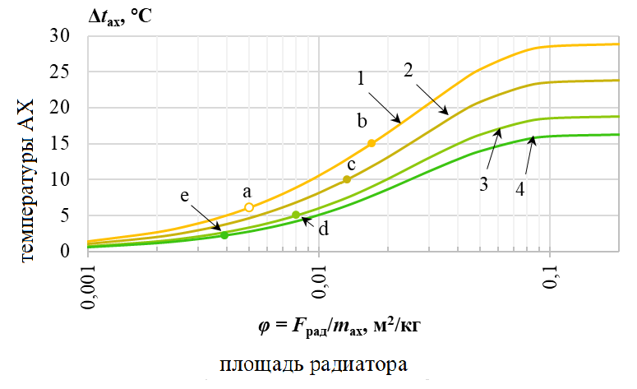

Изменение температуры АХ, Δtaх °С

Отношение площади радиатора к его массе, м2/кг

Рисунок 34 – Зависимость изменения температуры АХ в ночное время от отношения площади радиатора к массе АХ при температуре АХ в начале ночи выше минимального значения. 15°С (кривая 1), 10°С (кривая 2), 5°С (кривая 3), 2,5°С (кривая 4)

Для охлаждения аккумулятора холода за ночь до заданного значения Δtah минимальная необходимая площадь(м2) радиатора определяется по формуле (61)

 (61)

где max - масса воды, необходимая в АХ, рассчитанная по количеству теплоты, кг, произведенному парокомпрессионным холодильником в течение суток.

φ – отношение площади радиатора к массе АХ.

1,15 - Коэффициент запаса принят исходя из того, что радиатор должен также отводить тепло, выделяемое насосом, подающим охлаждающую жидкость в радиатор.

Значение φ зависит от расчетного значения Δtх (м2/кг) изменения температуры АХ.

 (62)

Из уравнения, если температура АХ за ночь изменится на 10°С, получим коэффициент φ = 0,012 м2/кг.

Анализ результатов моделирования процесса охлаждения АХ также показывает, что среднюю удельную теплопроизводительность, выделяемую радиатором, можно упрощенно находить по формуле (Вт/м2).

 (63)

При изменении температуры аккумулятора на 10°C *q*рад = 87,7 Вт/м2.

## Насосы

Расход теплоносителя через все радиаторы можно определить по формуле (м3/с).

 (64)

При этом в повышении скорости теплоносителя нет смысла по тем причинам, что сопротивление радиатора возрастает в десятки раз, при этом эффективность радиатора повышается незначительно. Высокое сопротивление радиатора вызывает в необходимости увеличивать мощность насоса, что неготивно сказывается на энергоэффективности всей установки.

Для насоса, подающего теплоноситель в конденсатор жидкостного охлаждения объемный расход теплоносителя (м3/с):

 (65)

где Δ*t*тн2 – изменение температуры теплоносителя при прохождении через конденсатор жидкостного охлаждения, °C. По умолчанию принимаем значение 5°C.

Общий КПД центробежных циркуляционных насосов, используемых в системах отопления и охлаждения, может быть определен опытным путем при объемных расходах теплоносителя до 1 м3/с при работе на номинальных напорах.

 (66)

Расчет электрической мощности, потребляемой насосами, производим по стандартным методикам, приняв, что потери напора в контуре циркуляции теплоносителя через радиаторы не превышают 3 м, а в контуре для циркуляции теплоносителя через КЖО – 5 м.

## Конденсатор воздушного охлаждения

Конденсаторы с воздушным охлаждением должны иметь размеры в соответствии со стандартной практикой, чтобы отводить все тепло, выделяемое в холодильном цикле. Пусть расчетное значение перепада температур конденсатора составляет 10°С.

Вентиляторы конденсатора с воздушным охлаждением работают в течение всего дня, даже когда включен конденсатор с жидкостным охлаждением.

Мощность конденсаторного двигателя легко определить по формуле (Вт).

 (67)

где *Q*кво.max – максимальное количество теплоты, сбрасываемое КВО при tk = max окружающей среды, Вт.

Температурный напор номинальный, т.е. 10 К.

Считаем, что конденсатор воздушного охлаждения работает все время. Тогда:

 (68)

где Q0.max — максимальная холодопроизводительность , Ватт.

εkm – коэффициент полезного действия компрессора, определяемый максимальной температурой конденсации в сутки.

Воздухоохладитель

Обычно вентилятор воздухоохладителя подбирают так, чтобы энергопотребление вентилятора воздухоохладителя составляло 10% от номинальной холодопроизводительности. Такой регулировки обдува как в КВО в воздухоохладителях не применяют. Средняя потребляемая мощность вентилятора варьируется (Вт), так как вентилятор может периодически отключаться:

$N_{\text{во}}=0,1⋅\frac{Δt_{\text{ог}}}{Δt_{\text{ог}\text{.}\text{н}}}⋅Q_{\text{0.}\text{н}},$ (69)

где $\frac{Δt_{\text{ог}}}{Δt_{\text{ог}\text{.}\text{н}}}$– отношение текущего значения температурного напора на ограждающей конструкции к номинальному температурному напору, при котором рассчитывается требуемая холодопроизводительность, К;

*Q*0.н – номинальная холодопроизводительность, Вт.

Суммарное потребление электрической энергии вентилятором испарителя рассчитывается исходя из множества коэффициент расчета воздуха, требуемой температуры в камере (уставки) (кВт·ч):



 (70)

где *τ* – текущее время суток в диапазоне [0;1];

*a*tв, *b*tв, *c*tв, *d*tв, *e*tв – коэффициенты для расчета текущего значения температуры атмосферного воздуха;

*t*тр – уставка температуры воздуха внутри камеры, °C.

## Суммарное потребление энергии системой

Этот расчет похож на стандартную методику расчета теплопритока, рассчитанные каждый потребитель по отдельности суммируются.

Количество электроэнергии, потребляемое холодильной системой:

*E*= *E*км1+ *E*км2+ *E*во+ *E*кво+ *E*н1+ *E*н2, (71)

*E*км1 *–* потребление энергии компрессором, когда сброс теплоты конденсации осуществляется в КВО, кВт·ч;

*E*км2 – потребление энергии компрессором, когда работает КЖО, кВт·ч;

Получается в расчете приисутствует номинальная потребляемая мощность компрессора при КВО, и мощность компрессора при сниженной степени сжатия и увеличеной холодопроизводительности когда работает КЖО.

*E*во – потребление энергии воздухоохладителем, кВт·ч;

*E*кво – потребление энергии вентилятором КВО, кВт·ч;

*E*н1, *E*н2 – потребление энергии насосами, когда они работают, кВт·ч.

# **Расчет с использованием модели**

Для примера рассчитаем основные параметры системы с температурой окружающего воздуха +36°С и номинальной холодопроизводительностью 10 кВт. Принять номинальный перепад температур конденсатора Δtкжо.н=3°С и продолжительность работы конденсатора с жидкостным охлаждением τах=0,25 сут. Изменение температуры АХ за цикл: Δtah= 10°C.

Согласно модели конденсатор жидкостного охлаждения имеет площадь 1,88 м2. В АХ должно быть 5770 кг воды. Радиатор имеет площадь 91,6 м2 и среднюю удельную тепловую мощность 87,7 Вт/м2. Объемный расход теплоносителя через радиатор составляет 16,48 м3/ч, а объемный расход теплоносителя через конденсатор с жидкостным охлаждением составляет 1,92 м3/ч.

Данные о суточном потреблении энергии элементами системы приведены в таблице 17. Алгоритм моделирования годового цикла работы установки для охлаждения конденсатора приведены в приложении Б.Рассматриваемая система имеет суточное энергопотребление 114,8 кВтч, что на 6,5% ниже, чем у стандартного чиллера с воздушным охлаждением, потребляющего в рассматриваемый период 122,8 кВтч при определенных условиях.

Таблица 17 – Данные о потреблении электроэнергии за сутки

|  |  |  |
| --- | --- | --- |
| № | Элемент системы | Потребление электроэнергии, кВт·ч |
| 1 | Компрессор (при КВО) | 74,81 |
| 2 | Компрессор (при КЖО) | 20,19 |
| 3 | Вентилятор воздухоохладителя | 19,57 |
| 4 | Вентилятор КВО | 16,58 |
| 5 | Насос, подающий воду в радиаторы ночью | 3,14 |
| 6 | Насос, подающий теплоноситель в КЖО в пиковое жаркое время | 0,65 |
|  | Итого | 114,8 |

Таким образом, использование предложенной схемы системы с РО для отвода теплоты конденсации теоретически способно обеспечить снижение энергопотребления.

# **Выводы по четвертому разделу:**

Разработаны методики определения основных характеристик и суточного энергопотребления холодильных систем. Там в жаркие летние дни происходит отвод тепла конденсации за счет радиационного охлаждения. В частности, получены формулы для расчета минимального объема аккумулятора холода, минимальной площади радиатора, энергопотребления компрессора и формулы для определения других элементов системы.

В ходе работы проведено сравнение двух хладагентов, R404a и R134a, и обнаружено, что R404a имеет преимущество. Было показано, что конденсаторы с воздушным охлаждением должны быть спроектированы так, чтобы отводить всю теплоту конденсации чиллера. В этом случае днем, при включении конденсатора жидкостного охлаждения конденсатор воздушного охлаждения только отводит перегрев хладагента.

Расчеты по разработанной модели показывают, что система с номинальной холодопроизводительностью 10 кВт может снизить потребление энергии на 6,5% по сравнению со стандартным парокомпрессионным чиллером с воздушным охлаждением в жаркие летние дни. Температура конденсации в дневное время не превышает +32,9°C, но для стандартного парокомпрессионного чиллера с воздушным охлаждением температура конденсации может достигать как минимум +46,8°C. Полученную компьютерную модель следует в дальнейшем использовать для оптимизации конструкции холодильной системы.

**5 РАСЧЕТ ЭКОНОМИЧЕСКОЙ ЭФФЕКТИВНОСТИ ОТ ВНЕДРЕНИЯ ХОЛОДИЛЬНОЙ СИСТЕМЫ С ОХЛАЖДЕНИЕМ КОНДЕНСАТОРА ТЕПЛОВЫМ ИЗЛУЧЕНИЕМ В АТМОСФЕРУ**

## Анализ экономической эффективности разработанных систем хладоснабжения

В этом разделе проводится анализ экономической эффективности исследуемой холодильной системы при работе с тепловым излучением в атмосферу.

Экономические выгоды от использования энергосберегающего оборудования с возобновляемыми источниками энергии заключаются в снижении эксплуатационных расходов, снижении энергопотребления [91, 92].

Экономический анализ энергоэффективности требует расчета стоимости конденсаторной холодильной установки и сравнения ее с экономией энергии от эксплуатации холодильной установки при более низкой температуре конденсации.

Таблица 18 – Стоимость сборочных единиц

|  |  |  |  |  |
| --- | --- | --- | --- | --- |
| Вид оборудования | Единица измерения | Количество | Цена за единицу (тг) | Стоимость(тг) |
| Жидкостный теплообменник в сборе | шт | 1 | 580000 | 580000 |
| Радиатор в сборе | шт | 1 | 660000 | 660000 |
| Аккумулятор холода в сборе | шт | 1 | 430000 | 430000 |
| Насос | шт | 2 | 146000 | 292000 |
| Шланг | м | 0,6 | 165000 | 99000 |
| Итоговая стоимость сборочных единиц | | | | 2061000 |

Таблица 19 – Стоимость материалов

|  |  |  |  |  |
| --- | --- | --- | --- | --- |
| Наименование материалов | Единица измерения | Количество | Оптовая цена(тг) | Общая цена (тг) |
| Теплоноситель | кг | 45 | 20970 | 943650 |
| Теплоизоляция k-flex | м | 3 | 58180 | 174540 |
| Расходный материал (крепеж, клей, краска, припой и т.д.) |  |  |  | 180000 |
| Итоговая стоимость материалов | | | | 1298 190 |

В таблице 20 представлена оценка стоимости работ по сборке[93-97].

Таблица 20 – Расчет стоимости работ по монтажу дополнительных компонентов экспериментальной установки

|  |  |  |
| --- | --- | --- |
| № | Показатель | KZT |
| 1 | Месячная зарплата монтажника | 180 000 |
| 2 | Стоимость 1 часа работы | 1 125 |
| 3 | Стоимость работ по монтажу и транспортировке экспериментальной установки | 711 560,3 |

В таблице 21 представлена оценка стоимости работ по сборке радиатора.

Таблица 21 – Расчет стоимости работ по сборке радиатора

|  |  |  |
| --- | --- | --- |
| № | Стоимость работ по изготовлению радиатора | KZT |
| 1 | Месячная зарплата | 180 000 |
| 2 | Стоимость 1 часа работы | 1 125 |
| 3 | Стоимость работ по изготовлению радиатора | 199 690 |

Примечания

1.Месячная зарплата представлена исходя из предложений о работе для инженерно-технических работников в городе Алматы.

2.Считаем, что налоги, отчисляемые работодателем, входят в указанное значение зарплаты.

Из приведённых выше таблиц стоимость узла конденсации составит около 4270 44,3 тысяч тенге.

Для экономического сравнения потребления электроэнергии использования комбинированного узла конденсации и использовании воздушного конденсатора проведём анализ вопроса.

Потребляемая мощность холодильной установки складывается из суммы номинальной мощности электродвигателя (Ne, кВт) умноженной на количество часов работы в сутки (τр, ч) умноженной на количество дней работы машины (nдн).

(72)

При использовании воздушного конденсатора работа системы стабильна большую часть времени, кроме жаркого периода времени. Следовательно, машина будет работать в течении 253 дней с учетом коэффициента использования оборудования (k=0,92) в году при стабильной температуре конденсации около +35…+40°C. Время работы оборудования примем 5 часов в сутки. Среднее потребление около 0,35 кВт.

Получаем Wэ = 443 кВт∙ч.

В жаркое время температура конденсации воздушного конденсатора может подняться до +60°C, в зависимости от условий. В средней при температуре +45…+50°C потребление установки повысится до 0,5 кВт. Время работы с учетом коэффициента использования оборудования количество дней в жаркий период составит 83 дня. Работает оборудование так же 5 часов в сутки.

За жаркий период получим Wэ = 207 кВт∙ч.

Общий расход электроэнергии в течении года при использовании воздушного конденсатора составит Wэ = 207+443=650 кВт.

При подключении теплообменника в виде дополнительного охлаждения при конденсации так же есть возможность понизить температуру конденсации не только в жаркий сезон. Так температуру конденсации имеющегося воздушного конденсатора на протяжении 253 дней можно снизить в среднем ниже имеющейся на 5-10°C, т.к. даже в холодной ночью теплоноситель будет циркулировать по контуру радиатор-аккумулятор холода. Следовательно, система может стабильно работать с пониженным потреблением около 0,2 и ниже.

Потребление электроэнергии составит Wэ = 253 кВт∙ч.

Данная система предназначена больше для снижения именно критических температур конденсации в жаркий период времени. Так исходя из расчетов теплоносителя в жаркий период за ночь может понизиться до +15…+20°C. В среднем, в отличие от воздушного конденсатора потребление будет около 0,2-0,25 кВт за час работы оборудования. Примем потребление 0,25 кВт.

Потребление в жаркое время составит Wэ = 103 кВт∙ч.

Общий расход электроэнергии в течении года при использовании комбинированного охлаждения составит Wэ = 103+253=356 кВт∙ч

Экономия электроэнергии в год составит:

$$∆W=W_{э.возд.к.}-W_{э.комб.к.}=650-356=294 кВт∙ч.$$

В процентном соотношении затрат преимущество комбинированного узла составит около 46%

Тариф электроэнергии в городе Алматы составляет на период мая 2020 года Тэ=19,17 тг/кВт∙ч.

Экономический эффект в области эксплуатации и производства определяется путем сравнения экономии средств при охлаждении конденсатора (новый вариант) и установке только с воздушным охлаждением (базовый вариант) [98].

Экономический эффект в сфере эксплуатации и производства определяется путём сопоставления приведённых затрат на охлаждение конденсатора (новый вариант) и установкой с использованием только искусственного холода (базовый вариант):

$Э=З_{Б}-З_{Н}$ (73)

где $З_{Б} и З_{Н}$– приведенные затраты, соответственно по базовому и новому варианту, тенге.

Приведенные затраты определяются в соответствии с формулами [99,100]:

$З_{Б}=Е_{Н}∙К_{Б}+И_{Б}=0,15х3000000+119460,5=1644 600,5$ (74)

$З_{Н}=Е_{Н}∙К_{Н}+И_{Н}$ =0,15х4270440,3 +1138240,52=1778 810,165 (75)

где $Е_{Н}$– нормативный коэффициент, $Е_{Н}=0,15$;

$К_{Б}$ и $К_{Н}$– капитальные вложения соответственно по базовому и новому варианту, тенге;

$И_{Б}$ и $И_{Н}$– полные эксплуатационные издержки соответственно по базовому и новому варианту, тенге.

В полные эксплуатационные издержки входят амортизационные отчисления на полное восстановление и капитальный ремонт, отчисления на текущий ремонт, затраты на электроэнергию и заработную плату.

Приведенные затраты по базовому варианту определяем стоимостью новой парокомпрессионной холодильной машины, в зависимости от тепловой нагрузки. Тепловую нагрузку рассчитываем в зависимости от массы охлаждаемой жидкости за сутки, берем среднее значение из определенных расчетов в разделе математической модели, 100 кг раствор пропиленгликоля 45%, а воды соответственно 55% по всей массе. Его температура застывания -26,7°C.

На основе данных экспериментов для холодильной установки можно построить зависимость холодильного коэффициента *COP* от температуры воздуха *t*a, поступающего в КВО. При этом для случая, когда теплоноситель не поступает в КЖО:

*COP*КВО=*a*КВО–*b*КВО·*t*a, (76)

где *a*КВО и *b*КВО – эмпирические коэффициенты.

Когда в КЖО подается теплоноситель, пренебрегая изменением его температуры, также имеем:

*COP*КЖО=*a*КЖО–*b*КЖО·*t*a, (77)

где *a*КЖО и *b*КЖО – эмпирические коэффициенты.

Энергопотребление установки в заданный момент времени может быть рассчитано как отношение требуемой холодопроизводительности к холодильному коэффициенту, к которому прибавляется энергопотребление насоса P1 (кВт):

*N*e=*Q*0/*COP* (*t*a)+*N*e.p1, (78)

где *Q*0 – холодопроизводительность установки в заданный момент времени, кВт.

*N*e.p1 – потребляемая мощность насоса P1, подающего теплоноситель в радиаторы, кВт.

Для простоты будем считать, что требуемая холодопроизводительность *Q*0 в течение суток не изменяется. При этом в (3) в зависимости от того, подается ли в данный момент времени теплоноситель в КЖО, подставляется (1) или (2).

Если холодильная установка работает весь день без подачи теплоносителя в КЖО, энергопотребление за сутки (кВт·ч):

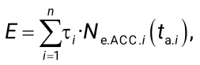 (79)

где τi – продолжительность интервала времени, часов;

https://lh5.googleusercontent.com/rIZHTYCHH6AsT8euQZ2JnLIjyfsHAKZ2A6JFSVaubH7SDYIwsYFZQ-B05C9ksZPJcWNzA-ao9VIh4Q-JcLrmfqKvUx2uxGMs4Op_HGoQSWoF4KW2eah0H3VhjhakxqR4QmeNC4WFbbSO3xZciQzuVZ-wV71XgOOLp-wprKKwqbmpnI0TbGKWP-16nxeK5R08lEr5GC-yTg – потребляемая мощность установки, рассчитанная при температуре атмосферного воздуха *t*a.*i* в заданный момент времени, кВт·ч.

*n* – число интервалов времени в одних сутках.

Если в дневное время включается подача теплоносителя в КЖО, то энергопотреблением следует отдельно рассчитать для периодов, когда КЖО отключен, и когда он работает. Также необходимо учесть электрическую мощность, которую использует за ночь насос, подающий теплоноситель в радиаторы. Тогда энергопотребление установкой за сутки (кВт·ч):

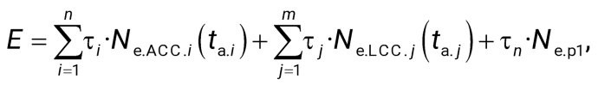 (80)

где *n* – число интервалов времени за сутки, когда КЖО отключен;

*m* – число интервалов времени за сутки, когда КЖО включен;

https://lh5.googleusercontent.com/nefYmaxJ0sQNFL0VbxQ3sFFAant5c253l1Wk1y8ryvMnM8VJAVwBvx-L9hTkqBW8JQhoVzvLH86AKNqKWUaQq7cZZ7TMlOR-zMlouGUzEyaOyVFedwy6L15MdGr6lo0dOg7c2stM56v-wtq05csjEpx140zmww2dBxc1DiRCkNwsatLi-JwAW2kmIFGaaZibiZ6DXQWarA – электрическая мощность, потребляемая установкой в заданный момент времени, когда теплоноситель подается в КЖО, кВт;

τ*n* – продолжительность ночи, часов.

Зависимость изменения температуры атмосферного воздуха *t*a от времени примем по данным о климате в наиболее жаркий летний день.Энергопотребление парокомпрессионного холодильника на такое количество раствора составляет 650 кВтч в год. Парокомпрессионный холодильник, отвечающий этим требованиям, стоит 300 000 тенге [101].

Стоимость новых вариантов определяется путем расчета капитальных вложений (стоимость используемых материалов) и полных эксплуатационных расходов (электроэнергия и заработная плата).

Капитальные вложения:

$К_{Н}=АХ+Р+БО+Н$ (81)

где АХ – затраты на изготовление аккумулятора холода с встроенным теплообменником;

Р – затраты на изготовление радиатора;

БО – затраты на изготовление бака охладителя;

Н – стоимость насосов, использующаяся в системе.

В итоге капитальные вложения в соответствии с формулой (81):

$К_{Н}=АХ+Р+БО+Н=$ 4270 440,3 тенге.

Полные эксплуатационные издержки на базовый вариант (затраты на электроэнергию и заработная плата) рассчитываются в соответствии с формулой:

$И_{Б}=З_{ээ}+З_{з}$ =1070000+124600,5= $1194600,5$ (82)

где $З_{ээ}$– затраты на электроэнергию;

$З_{ЗП}$– затраты на заработную плату.

Потребляемая мощность парокомпрессионного холодильника (базовый вариант) составляет 650 кВтч в год. Стоимость 12 460,5 тенге в год.

Общие эксплуатационные расходы (стоимость энергии и заработная плата) нового варианта рассчитываются по следующей формуле:

$И_{Н}=З_{ээ}+З_{з}=1070000+68240,52=1138240,52$ (83)

где $З_{ээ}$– затраты на электроэнергию;

$З_{ЗП}$– затраты на заработную плату.

Затраты на электроэнергию составляют 68 240,52 тенге.

Затраты на заработную плату считается в соответствии с формулой:

$З_{ЗП}={ЗП}_{АХ}+{ЗП}_{Р}+{ЗП}_{БО}=1070000$ тенге (84)

Таблица 22 – Технико-экономическая эффективность

|  |  |  |  |
| --- | --- | --- | --- |
|  | Общая стоимость, тг | Энергоэффективность, тг | Срок окупаемости, год |
| Б | 3 000 000 |  | - |
| Н | 4 270 440,3 | 36 кВт/ч | 4,6 |

Рассчитываем эффективность системы в соответствии с формулой:

$Э=З_{Б}-З_{Н}=1644 600,5-1454740,52=189860$ тенге

Теперь рассчитываем срок окупаемости в соответствии с формулой:

$СО=\frac{890000}{189860}=4,6 года$ (85)

Срок окупаемости установки с дополнительным жидкостным конденсатором и тепловым излучением в атмосферу составил 4,6 года.

Установка является безопасной для окружающей среды, поскольку не выделяет в атмосферу вредных веществ.

Установка может успешно эксплуатируется на предприятии, обеспечивая выработку тепловой энергии для отопления и горячего водоснабжения.

### **Выводы по пятому разделу:**

В таблице 23 представлены результаты проведенного исследования экономической эффективности систем хладоснабжения с использованием РО с циркуляцией жидкого теплоносителя и аккумулированием холода, создаваемого радиаторами в ночное время.

В связи с международными стандартами принято, что приемлемым сроком окупаемости решение повышающее энергоэффективность допустимым является срок до 7 лет, в нашем случае при общей стоимости установки стоимость дополнительного конденсатора и с аккумулятором холода составляет 4 270 044 тг., что в пересчете получается снижение потребления энергии и срок окупаемости 4,6 года.

Таблица 23 – Общие выводы по рассмотренным системам хладоснабжения

|  |  |  |  |
| --- | --- | --- | --- |
|  | Общая стоимость,  тенге | Энергоэффективность,  тенге | Срок окупаемости,  год |
| Б | 3 000 000 |  | - |
| Н | 4 270 440 | 36 кВт/ч | 4,6 |

Срок окупаемости установки с дополнительным жидкостным конденсатором и тепловым излучением в атмосферу составил 4,6 года.

Установка является безопасной для окружающей среды, поскольку не выделяет в атмосферу вредных веществ.

**ЗАКЛЮЧЕНИЕ**

1. Проведенный анализ способов охлаждения конденсаторов и принципиальных схем снижения давления конденсации холодильной машины показал, что c помощью последовательно включенными КВО и КЖО можно снизить давление конденсации, тем самым повысится устойчивость работы и в итоге увеличивается срок службы компрессора. Способ разработки энергоэффективных установок для охлаждения конденсаторов с использованием альтернативных источников энергии можно считать одним из наиболее перспективных направлений развития энергосберегающих видов технологических машин и оборудования.

2. Проведен расчетно-теоретический анализ влияния снижения давления конденсации, путем использования естественного холода и энергии теплового излучения в атмосферу на эффективность холодильной машины в зависимости от климатических условий. В пиковое время нагрузки на узел конденсации $τ_{охл}$, температура конденсации снижается в жидкостном теплообменнике на среднюю величину , и значения энтальпии в точках 2, 2’, 3, 3’ будут соответствовать пониженному значению температуры конденсации на 10К (по экспериментальным данным), и соответственно снижению давления на 3 105Па (для R134a). Средняя температура при использовании жидкостного конденсатора ТК=+30℃. Потребляемая мощность установки в этом случае составляет ~ 0,3 кВт. При работе установки в течение 2 часов потребляется 0,6 кВт.

При 2 часах максимальной температуры в сутки экономия энергии составляет около 1-0,6 = 0,4 кВтч в сутки.

При использовании этой конструкции с подключенным жидкостным теплообменником экономия энергии составляет 90∙0,4=36 кВтч в течение примерно 90 дней в летние месяцы. Энергоэфективность составляет 20,50%.

Экспериментальная установка, рассматриваемая в данном исследовании, разрабатывается для применения в условиях резко-континентального климата. Исследование проведено в городе Алматы. Данный город расположен на 43° северной широты. Климат города отличается значительным суточным изменение температуры воздуха, превышающим 10 °С. Для проведения расчетов использованы данные о температуре атмосферного воздуха (рисунок 9).

3. Рассчитана,разработана и изготовлена экспериментальная установка с конденсатором воздушного охлаждения и последовательно установленным конденсатора жидкостного охлаждения. Экспериментальная установка ХМ с ПК включает в себя стандартную холодильную машину с компрессором, и в добавок к ней после конденсатора воздушного охлаждения подключен конденсатор жидкостного охлаждения, который в свою очередь связан с аккумулятором холода. В качестве теплоносителя используется раствор пропиленгликоля 40% (температура застывания -26°C). Допускается в эксперименте использовать и воду, но её необходимо будет сливать в холодное время года.

В установке используется малый поршневой герметичный компрессор Wansheng WQ15HF (Китай) с холодопроизводительностью Q0=332.9 Вт при температуре кипения t0=−23.3 °С и температуре конденсации tc=+54.4 °С (низкотемпературный режим работы по стандарту ASHRAE LT). По всем характеристикам данный компрессор является точным аналогом компрессора Secop (Danfoss) SC15F.

В качестве конденсатора воздушного охлаждения КВО используется ребристо-трубный теплообменник Kaideli FNHM 12/4 (Китай) с площадью теплообменной поверхности 4 м2. Его вентилятор потребляет 30 Вт, а номинальная сбрасываемая тепловая мощность составляет 1200 Вт.

Конденсатор жидкостного охлаждения КЖО представляет собой цилиндрическую металлическую ёмкость диаметром 220 мм и высотой 625 мм, изготовленную из ресивера модели GVN VLR.33b.21.B6.C6.F4 (Турция). Внутри ёмкости навита спираль из медной трубы с наружным диаметром 9,52 мм, диной 7 м. Площадь теплообменной поверхности спирали 0.2 м2. Хладагент подается внутрь спирали из медной трубы. Теплоноситель заполняет пространство между ёмкостью и спиралью.

Все элементы, кроме радиатора расположены внутри помещения. Радиатор расположен на улице (рисунок 15).

Температура кипения: -10°C

Температура конденсации: +29°C

Перегрев: 10°C;

Переохлаждение: 5°C;

Температура атмосферного воздуха: +25°C;

Температура атмосферного воздуха пиковая: +35°C;

В программе «CoolPack» по расчету:

Температура нагнетания: +75°C;

Холодопроизводительность: 688 Вт;

Теоретическая работа сжатия хладагента: 123 Вт;

Полный КПД компрессора: 65%

Электрическая мощность электродвигателя компрессора: 189 Вт;

Теплота конденсации: 811 Вт;

Массовый расход хладагента: 0,0043 кг/с

Объемный расход хладагента: 0,000447 м3/с = 1,61 м3/час

4.В ходе эксперимента установлено, что температура конденсации может быть снижена с +35,6 до +31,4°С за счет включения КЖО при низкой температуре воздуха, подаваемого в КВО (менее +30°C). При высокой температуре воздуха, подаваемого в КВО, температура конденсации может быть снижена с +48,5 до +38,3°С за счет включения КЖО.

Включение КЖО приводит к увеличению электрической мощности *N*e, потребляемой установкой, так как включается насос Н2. снижение давления конденсации, приводит к увеличению холодопроизводительности компрессора *Q*0, что вызывает рост холодильного коэффициента установки *ε*.

5. Проведено компьютерное моделирование холодильной установки для южного Казахстана г. Шымкента в результате которого определены параметры основных элементов системы, а также показано снижение суточного энергопотребления на 6,5% по сравнению с холодильной машиной с КВО(с 421 Вт до 385 Вт, т.е. на 36 Вт).Разработана компьютерная модель холодильной системы с конденсатором воздушного охлаждения с отводом тепла от дополнительного жидкостного конденсатора, тепловым излучением в атмосферу.

6. Проведено экономический анализ эффективности холодильной системы с конденсатором воздушного охлаждения при применении дополнительного конденсатора, охлаждаемого тепловым излучением в атмосферу.

В связи с международными стандартами принято, что приемлемым сроком окупаемости решение повышающее энергоэффективность допустимым является срок до 8 лет, в нашем случае при общей стоимости установки стоимость дополнительного конденсатора и с аккумулятором холода составляет 4 270 044 тг., что в пересчете получается снижение потребления энергии и срок окупаемости 4,6 года.

Таблица 23 – Общие выводы по рассмотренным системам хладоснабжения

|  |  |  |  |
| --- | --- | --- | --- |
|  | Общая стоимость,  тенге | Энергоэффективность,  тенге | Срок окупаемости,  год |
| Б | 3 000 000 |  | - |
| Н | 4 270 440 | 36 кВт/ч | 4,6 |

Срок окупаемости установки с дополнительным жидкостным конденсатором и тепловым излучением в атмосферу составил 4,6 года.

Установка является безопасной для окружающей среды, поскольку не выделяет в атмосферу вредных веществ.

**Оценка полноты решений поставленных задач.** Результаты теоретических исследований, их оценка, экспериментальное исследование схемы отведения теплоты конденсации могут использоваться в следующих условиях:

В условиях континентального климата при наличии существенного перепада температур между дневным и ночным значением;

В периоды года, когда дневная температура атмосферного воздуха повышается выше +35°C.

При условии, что в регионе размещения холодильной установки нет доступных источников пресной воды для охлаждения конденсаторов, и использование конденсаторов водяного охлаждения с градирнями невозможно.

При условии наличия достаточного свободного пространства для размещения радиаторов.

**Оценка технико – экономической эффективности внедрения.**

Проведен технико-экономический анализ эффективности применения дополнительного конденсатора охлаждаемого тепловым излучением в атмосферу в зависимости от климатических условий, который показал энергоэффективность и срок окупаемости составляет 4,6 года.

**Оценка научного уровня выполненной работы в сравнении с лучшими достижениями в данной области.**

Предлагаемое решение не расходует воду в сравнении с конденсаторами водяного охлаждения с градирнями, или с испарительными конденсаторами.

Автором проведен анализ существующих установок с использованием теплового излучения в атмосферу, обоснована актуальность, разработаны экспериментальная установка, методика и алгоритм расчета, в моделировании и в разработке запатентованных установок.

СПИСОК ИСПОЛЬЗОВАННЫХ ИСТОЧНИКОВ

1. Цой А.П., Титлов А.С., Алимкешова А.Х., Джамашева Р.А. Разработка первичных автономных систем охлаждения молока на базе возобновляемых и бросовых источниках тепловой энергии // Збірник наукових праць за матеріалами всеукраїнської науково-технічної онлайн-конференції «Актуальні проблеми енергетики та екології» Одесса, Украина. – 2020. – С.139-209.
2. Цой А.П., Джамашева Р.А. Использование природного холода с целью повышения эффективности холодильной машины // Междунар. науч.-прак. конф. Инновационное развитие пищевой, легкой промышленности и индустрии гостеприимства, Алматы., АТУ. - 2019 . – 200 с.
3. Джамашева Р.А. Повышение энергоэффективности холодильной машины в жаркий период времени // Global Science and Innovations : Central AsiaIV-я Междунар. науч.-прак. конф. – Астана. – Т. VII. - 2019. – 140 с.
4. A.P.Tsoy, A.S. Titlov, I.A. Kim, J.E. Karataeva, Jamasheva R.A. An experimental plant for cooling the condenser with effective radiation // Materials of the V International Scientific-Practical Conference Integration of the Scientific Community To the Global Challenges of Our Time. - Tokyo, Japan . – 2020 . – Vol. 1. – Р. 350-355
5. A. P. Tsoy, A. V. Baranenko , A. S. Granovsky , D. A. Tsoy, Jamasheva R.A. Energy efficiency analysis of a combined cooling system with night radiative cooling // Cite as: AIP Conference Proceedings 2285, 2020. – 9 р.; https://doi.org/10.1063/5.0026908 Published Online: 16 November 2020, 20.08.2022
6. Samuel, D.G.L. Passive alternatives to mechanical air conditioning of building: A review / D. G. L. Samuel, S. M. S. Nagendra, M. P. Maiya // Build. Environ. – 2013. – Vol. 66. – P. 54–64. – DOI: 10.1016/j.buildenv.2013.04.016, 13.07.2022
7. Zhao, B. Radiative cooling: A review of fundamentals, materials, applications, and prospects / B. Zhao, H. Mingke, X. Ao, N. Chen, G. Pen // Appl. Energy. – 2019. – Vol. 236. – P. 489–513. – DOI: 10.1016/j.apenergy.2018.12.018., , 10.05.2022
8. Ahmad, M. I. Nocturnal Cooling Technology for Building Applications / M.I. Ahmad, H. Jarimi, S. Riffat. – Singapore: Springer, 2019. – 77 p. – DOI: 10.1007/978-981-13-5835-7.
9. A.P.Tsoy, A.S. Titlov, Alimkesheva A. H., Jamasheva R.A. Development of autonomous cooling systems on the basis of renewable and waste sources of heat energy // Cite as: AIP Conference Proceedings 2285, 030073 (2020); https://doi.org/10.1063/5.0026909 , 2020. - 16 p.
10. Цой А.П., Бараненко А.В., Грановский А.С., Цой Д.А., Корецкий Д.А., Джамашева Р.А. Анализ энергоэффективности комбинированной системы хладоснабжения с ночным радиационным охлаждением // Техника и технология нефтехимического и нефтегазового производства: материалы 10-й Междунар. науч.-техн. конф. – Омск : Изд-во ОмГТУ, 2020. – 372 с.
11. Цой А. П., Джамашева Р.А. Cнижение энергопотребления и повышение стабильности работы холодильной машины в жаркий период времени// Матер. междунар. научно-прак. конф. Инновационное развитие пищевой, легкой промышленности и индустрии гостеприимства. – Алматы, 2018. – С. 14-18.
12. О создании рабочей группы по разработке Концепции низкоуглеродного развития Казахстана до 2050 года с включением мер по "зеленому росту" и глубокой декарбонизации национальной экономики Распоряжение Премьер-Министра Республики Казахстан от 29 декабря 2020 года № 162-р
13. Приказ от 26 мая 2021 года, Акорда. <https://akorda.kz/>., 11.04.2022
14. Виды систем охлаждения конденсаторов и водоохладителей. <https://www.xiron.ru/content/view/20527/28/> , 11.05.2022
15. Воздушный конденсатор для холодильной установки что это. <https://domoticzfaq.ru/vozdushnyy-kondensator-dlya-kholodil-noy-ustanovki-chto-eto/> , 10.04.2022
16. Абдульманов, Х.А. Сравнение эффективности аммиачных холодильных машин с воздушным и водяным охлаждением конденсаторов / Х.А. Абдульманов, В.А. Васильев // Холодильная техника. – 1973. – № 8 – С. 4.
17. Максименко, В.А. Комбинированное охлаждение узла конденсации компрессионных холодильных установок / В.А. Максименко, А.Н. Фот //117 Проблемы региональной энергетики. – 2011. – № 17 (3). – С. 8-10
18. Carvalho, M. Multicriteria synthesis of trigeneration systems considering economic and environmental aspects / M. Carvalho, M.A. Lozano, L.M. Serra // Applied Energy. – 2012. – Vol. 91 – № 1 – P. 245–254 – doi:10.1016/j.apenergy.2011.09.029 , 11.06.2022
19. Eidan, A.A. Enhancement of the Performance Characteristics for Air-Conditioning System by Using Direct Evaporative Cooling in Hot Climates [Электронный ресурс] /A.A. Eidan, K.J. Alwan, A. AlSahlani, M. Alfahham // Energy Procedia. – Elsevier, 2017.– Vol. 142 – P. 3998–4003 – doi:10.1016/J.EGYPRO.2017.12.311. , 05.02.2022
20. Asdrubali, F. Comparative life cycle assessment of an innovative CSP air-cooled system and conventional condensers / F. Asdrubali, G. Baldinelli, F. Scrucca // International Journal of Life Cycle Assessment. – 2015. – 200 р. doi:10.1007/s11367-015-0901- z , 11.09.2021
21. Baghernejad A. Exergoeconomic optimization and environmental analysis of a novel solar-trigeneration system for heating, cooling and power production purpose / K. Jafarpur // Solar Energy. – 2016. – 150 р. doi:10.1016/j.solener.2016.04.046 , 07.04.2021
22. Bischi, A. A detailed MILP optimization model for combined cooling, heat and power system operation planning / A. Bischi, L. Taccari, E. Martelli, E. Amaldi, G. Manzolini,P. Silva, S. Campanari, E. Macchi // Energy. – Elsevier Ltd, 2014. – Vol. 74 – P. 12–26.
23. Bustamante, J.G. Achieving near-water-cooled power plant performance with air- cooled condensers / J.G. Bustamante, A.S. Rattner, S. Garimella // Applied Thermal Engineering. – 2016. – P. 362–371 – doi:10.1016/j.applthermaleng.2015.05.065 , 10.08.2022
24. Carvalho, M. Multicriteria synthesis of trigeneration systems considering economic and environmental aspects / M. Carvalho, M.A. Lozano, L.M. Serra // Applied Energy. – 2012. – Vol. 91 – № 1 – P. 245–254 – doi:10.1016/j.apenergy.2011.09.029. , 17.09.2022
25. Eidan, A.A. Enhancement of the Performance Characteristics for Air-Conditioning System by Using Direct Evaporative Cooling in Hot Climates /A.A. Eidan, K.J. Alwan, A. AlSahlani, M. Alfahham // Energy Procedia. – Elsevier, 2017.– Vol. 142 – P. 3998–4003 – doi:10.1016/J.EGYPRO.2017.12.311. , 01.11.2022
26. Январев, И.А. Теплообменное оборудование и системы охлаждения компрессорных, холодильных и технологических установок / И.А. Январев, В.Л. Юша, В.П. Парфенов, В.А. Максименко //учеб. пособие для вузов по направлению 150800 – Омск: Изд-во ОмГТУ, 2005. – 392 с.
27. Wang, S. K. (2001). Handbook of air conditioning and refrigeration. McGraw-Hill. <https://gmpua.com/CleanRoom/HVAC/Cooling/Handbook%20of%20Air%20Conditioning%20and%20Refrigeration.pdf>. , 11.08.2021
28. O’Donovan, A. The influence of the steam-side characteristics of a modular air- cooled condenser on CSP plant performance / A. O’Donovan, R. Grimes, J. Moore // Energy Procedia. – 2013. – Vol. 49 – P. 1450–1459 – doi:10.1016/j.egypro.2014.03.154. , 11.05.2021
29. Xiao, L., Ge, Z., Yang, L., & Du, X. (2018). Numerical study on performance improvement of air-cooled condenser by water spray cooling // International Journal of Heat and Mass Transfer, 2018 . – 125 р. <https://doi.org/10.1016/j.ijheatmasstransfer.2018.05.006> , 08.09.2022
30. Январев, И.А. Теплообменное оборудование и системы охлаждения компрессорных, холодильных и технологических установок / И.А. Январев, В.Л. Юша, В.П. Парфенов, В.А. Максименко // учеб. пособие для вузов по направлению 150800 “Гидравлическая, вакуумная и компрессорная техника.” – Омск: Изд-во ОмГТУ, 2005. – 385 с.
31. Fijas, D.F. Air cooled heat exchangers / D.F. Fijas // Chapter 3. Heat Transfer Equipment. – 1981. – Vol. 2 – № 7 – P. 35–38.
32. Кожевникова, Е.В. Экспериментальное исследование эффективности методов расчета трубчато - пластинчатых воздухоохладителей при различных режимах образования конденсата / Е.В. Кожевникова, Т.А. Лопаткина. –2020. - С. 1–15.
33. Fugmann, H., Nienborg, B., Trommler, G., Dalibard, A., & Schnabel, L. Performance evaluation of air-based heat rejection systems. Energies,2015 . -Vol. 8(2), P. 714–741. <https://doi.org/10.3390/en8020714> , 11.05.2022
34. Петров, Е.Т. Перспективные схемы хладоснабжения с конденсаторами воздушного охлаждения: Обзорная информация. / Е.Т. Петров. – М.: АгроНИИТЭИММП, 1987. – 28 p.
35. Zhao, D., Aili, A., Zhai, Y., Lu, J., Kidd, D., Tan, G., Yang, R. Subambient Cooling of Water: Toward Real-World Applications of Daytime Radiative Cooling. Joule, 2019 . - Vol. 3(1), P.111–123. <https://doi.org/10.1016/j.joule.2018.10.006>
36. Zhao, B., Hu, M., Ao, X., Chen, N., & Pei, G. Radiative cooling: A review of fundamentals, materials, applications, and prospects. Applied Energy, 2019 . - Vol. 236, P. 489–513. <https://doi.org/10.1016/j.apenergy.2018.12.018> , 11.05.2022
37. Hossain, M. M., & Gu, M. (2016). Radiative Cooling: Principles, Progress, and Potentials. Advanced Science, 1500360. <https://doi.org/10.1002/advs.201500360/>, 11.05.2022
38. Samuel, D. G. L., Nagendra, S. M. S., & Maiya, M. P. (2013). Passive alternatives to mechanical air conditioning of building: A review. Building and Environment, 2013 . – Vol. 66, P. 54–64. <https://doi.org/10.1016/j.buildenv.2013.04.016/> , 12.08.2022
39. Ahmad, M. I., Jarimi, H., & Riffat, S. (2019). Nocturnal Cooling Technology for Building Applications. Springer. <https://doi.org/https://doi.org/10.1007/978-981-13-5835-7>. , 07.04.2021
40. Van der Sluis, S. M., Oostendorp, P. A., & Hendriksen, L. J. A. M. Refrigeration or cooling system , 2006. – Vol. 5. – 102 p. (WO 2006/054897 A1)
41. 38 Liu, J., Zhou, Z., Zhang, J., Feng, W., & Zuo, J. (2019). Advances and Challenges in Commercializing Radiative Cooling. Materials Today Physics, 11, 100161. <https://doi.org/10.1016/j.mtphys.2019.100161>. , 10.07.2022
42. Goldstein, E. A., Raman, A. P., & Fan, S. (2017). Sub-ambient non-evaporative fluid cooling with the sky. Nature Energy, 2017 . – Vol. 2(9), P. 17143. <https://doi.org/10.1038/nenergy.2017.143>. , 11.12.2022
43. Goldstein, E. A., Nasuta, D., Li, S., Martin, C., Raman, A., & Goldstein, E.. Free Subcooling with the Sky: Improving the efficiency of air conditioning systems. 17th International Refrigeration and Air Conditioning Conference at Purdue . West Lafayette: Purdue University. – 2018 . - p. 2293, <https://docs.lib.purdue.edu/iracc>. , 02.02.2022
44. Raman, A. P., Anoma, M. A., Zhu, L., Rephaeli, E., & Fan, S. (2014). Passive radiative cooling below ambient air temperature under direct sunlight. Nature, 2014 . – Vol. 515, P. 540–544. <https://doi.org/10.1038/nature13883>. , 18.08.2021
45. Aili, A., Zhao, D., Lu, J., Zhai, Y., Yin, X., Tan, G., & Yang, R. (2019). A kW-scale, 24-hour continuously operational, radiative sky cooling system: Experimental demonstration and predictive modeling. Energy Conversion and Management, 2019 . – Vol. 186, P. 586–596. <https://doi.org/10.1016/j.enconman.2019.03.006>. , 11.04.2023
46. Zhao, D., Aili, A., Zhai, Y., Lu, J., Kidd, D., Tan, G., Yang, R. Subambient Cooling of Water: Toward Real-World Applications of Daytime Radiative Cooling. Joule, 2019 . – Vol. 3(1), 112 p. <https://doi.org/10.1016/j.joule.2018.10.006>. , 18.10.2022
47. Маслов О.С., Никишин В.В., Кожемяченко А.В., Лемешко М.А. (2017). Исследование влияния эксплуатационных факторов на теплоэнергетические характеристики малых холодильных машин. Инновационные технологии в образовании и науке, Чебоксары, Россия (c. 234-242). <https://www.elibrary.ru/item.asp?id=32266338>.
48. Meir, M. G., Rekstad, J. B., LØvvik, O. M. (2002). A study of a polymer-based radiative cooling system // Solar Energy. 73(6). 403–417. <https://doi.org/10.1016/S0038-092X(03)00019-7>.
49. Цой А.П., Грановский А.С., Джамашева Р.А. (2021). Методика определения основных характеристик холодильной системы с отводом теплоты конденсации за счет радиационного охлаждения. Вестник Алматинского технологического университета, (3), 34–41. <https://doi.org/10.48184/2304-568x-2021-3-34-41>.
50. Fumo, N. Emission operational strategy for combined cooling, heating, and power systems / N. Fumo, P. J. Mago, L. M. Chamra // Appl. Energy. – 2009. – Vol. 86, № 11. – P. 2344–2350. – DOI: 10.1016/j.apenergy.2009.03.007.
51. Birangane, V. V. Comparison of Air Cooled and Evaporatively Cooled Refrigerartion Systems – A Review Paper / V. V. Birangane, A.M. Patil // J. Eng. Res. Appl. – 2014. – Vol. 4, № 6. – P. 208-211.
52. Цой А. П. Экспериментальное исследование системы ночного радиационного охлаждения в летний период времени / А.П. Цой, А. С. Грановский, Р. А. Джамашева, А. Ю. Ашихин, Д. А. Корецкий // Вестник Алматинского технологического университета. – 2018. – Вып. 120, № 3. – С. 110-117.
53. Meir, M. G., Rekstad, J. B., LØvvik, O. M. (2002). A study of a polymer-based radiative cooling system // Solar Energy. 73(6). p.403. <https://doi.org/10.1016/S0038-092X(03)00019-7>.
54. Anderson, Timothy N. et al. “Performance of a building integrated photovoltaic/thermal (BIPVT) solar collector.” Solar Energy 83 (2009): 445-455.
55. Auttapol R.T. Golaka, Exell R.H.B. Night radiative cooling and underground water storage in a hot humid climate: a preliminary investigation // Proceedings of the 2-nd Regional Conference on Energy Technology Towards a Clean Environment, Phuket, Thailand, (12-14 February 2003). -Phuket, 2003.-PP. 817-914.
56. Bagiorgas, H. S., Mihalakakou, G. and Matthopoulos, D. (2008)'A Statistical Analysis of Wind Speed Distributions in the Area of Western Greece',International Journal of Green Energy, 5:1, 120 - 137To link to this article: DOI: 10.1080/15435070701839488.
57. Hollick, John. (2012). Nocturnal Radiation Cooling Tests. Energy Procedia. 30. 930-936. 10.1016/j.egypro.2012.11.105.
58. Tsoy, A. P., Baranenko, A. V., Granovsky, A. S., Tsoy, D. A., Dzhamasheva, R. A. (2020). Energy efficiency analysis of a combined cooling system with night radiative cooling. International Conference on Science and Applied Science (ICSAS2020). doi: <https://doi.org/10.1063/5.0026908>.
59. Karagusov, V. & Pogulyaev, I.. (2019). Average daily cooling capacity of radiation conditioning system. Omsk Scientific Bulletin. Series Aviation-Rocket and Power Engineering. 3. 37-43. 10.25206/2588-0373-2019-3-2-37-43.
60. Goldstein, E. A., Raman, A. P., & Fan, S. (2017). Sub-ambient non-evaporative fluid cooling with the sky. Nature Energy, 2(9), p. 17144. <https://doi.org/10.1038/nenergy.2017.143>.
61. Джамашева Р.А. Повышение энергоэффективности холодильной машины в жаркий период времени // Global Science and Innovations 2019: Central AsiaIV-я Международная научно-практическая конференция.VII Том.Астана.2019г.
62. A.P.Tsoy, A.S. Titlov, I.A. Kim, J.E. Karataeva, Jamasheva R.A. An experimental plant for cooling the condenser with effective radiation // Materials of the V International Scientific-Practical Conference "Integration of the Scientific Community To the Global Challenges of Our Time" 350-355 с.February 12-14, 2020 Tokyo, Japan Volume I Tokyo, 2020.
63. A. P. Tsoy, A. V. Baranenko , A. S. Granovsky , D. A. Tsoy, Jamasheva R.A. Energy efficiency analysis of a combined cooling system with night radiative cooling // Cite as: AIP Conference Proceedings 2285, 030018 (2020); https://doi.org/10.1063/5.0026908 Published Online: 16 November 2020(9стр).
64. Samuel, D.G.L. Passive alternatives to mechanical air conditioning of building: A review / D. G. L. Samuel, S. M. S. Nagendra, M. P. Maiya // Build. Environ. – 2013. – Vol. 66. – P. 54–64. – DOI: 10.1016/j.buildenv.2013.04.016.
65. Zhao, B. Radiative cooling: A review of fundamentals, materials, applications, and prospects / B. Zhao, H. Mingke, X. Ao, N. Chen, G. Pen // Appl. Energy. – 2019. – Vol. 236. – P. 489–513. – DOI: 10.1016/j.apenergy.2018.12.018.
66. Ahmad, M. I. Nocturnal Cooling Technology for Building Applications / M.I. Ahmad, H. Jarimi, S. Riffat. – Singapore: Springer, 2019. – 77 p. – DOI: 10.1007/978-981-13-5835-7.
67. Пат. 3957109 US. Solar collector – heat exchenger/ Mark N. Worthington – Опубл. 20.09.1977.
68. Пат. US7503971 US. Radiative cooling surface coatings/ Conrad Stephen Wojtysiak – Опубл. 17.03.2009.
69. Пат. 2008/0090488A1 US. Night sky cooling system / Neil MacCANN – Запол. 03.07.2008. – Опубл. 09.04.2009.
70. Пат. WO 2006/054897 A1, МПК F25B 23/00, F25B 25/00. Refrigeration or cooling system / S. M. van der Sluis,. Oostendorp P. A, Hendriksen L. J. A. M. – заявл. 22.11.2004, опубл. 26.05.2006
71. Авторское свидетельство SU 1613820, МПК F25B1/02, опубл. 15.12.1990 г.
72. Авторское свидетельство RU №101158, МПК F25 B1/00, опубл. 10.01.2011 г.
73. Фот А.Н. Повышение эффективности аммиачных холодильных систем с комбинированным охлаждением конденсаторных узлов. Автореферат диссертаций на соискание ученой степени кандидат технических наук / Фот А.Н. – Омск., 2019.
74. СП РК 2.04-01-2017. Строительная климатология. – Взамен СНиП РК 2.04-01.2010. – Введен Приказом Комитета по делам строительства и ЖКХ Мин-ва по инвестициям и развитию Республики Казахстан от 20 декабря 2017 года.
75. Курылев Е. С., Герасимов Н. А. Холодильные установки: Учебник для вузов. – Машиностроение. Ленингр. отд-ние, 2011 переизд.
76. Архив погоды в г. Алматы URL: https://rp5.kz/ (Дата обращения 01.04.2020)
77. Рыженков В.А., Куршаков А.В., Анахов И.П., Свиридова Е.В. О повышении эффективности эксплуатации и надежности конденсаторов паровых турбин // Энергосбережение и водоподготовка. 2008. № 2. С. 29-34.
78. Asdrubali, F. Comparative life cycle assessment of an innovative CSP air-cooled system and conventional condensers / F. Asdrubali, G. Baldinelli, F. Scrucca // International Journal of Life Cycle Assessment. – 2015. – doi:10.1007/s11367-015-0901- z.
79. Фот, А.Н. Расчетно-параметрический анализ влияния региональных факторов на температуру конденсации для комбинированных схем охлаждения конденсаторов холодильных машин / А.Н. Фот // Энергосбережение и водоподготовка. – 2018. – № 3 (133) – С. 31–35.
80. Абдульманов, Х.А. Сравнение эффективности аммиачных холодильных машин с воздушным и водяным охлаждением конденсаторов / Х.А. Абдульманов, В.А. Васильев // Холодильная техника. – 1973. – № 8 – С. 2-6.
81. Данфосс программа расчетов. [https://www.danfoss.com/en/service-and support/downloads/dcs/coolselector-2/](https://www.danfoss.com/en/service-and%20support/downloads/dcs/coolselector-2/)
82. Степанов К.И., Мухин Д.Г., Волкова О.В., Бараненко А. Анализ СОР термодинамического цикла АБХМ с двухступенчатой абсорбцией при получении отрицательных температур охлаждения// Вестник МАХ: энергетическое, металлургическое и химическое машиностроение. – Спб., 2016.- №1 – С. 86-92.
83. Zhao, D. Radiative sky cooling: Fundamental principles, materials, and applications / D. Zhao, A. Aili, Sh. Xu, G. Tan, X. Yin, R. Yang // Appl. Phys. Rev. – 2019. – Vol. 6, № 2. – 021306. – DOI: 10.1063/1.5087281ю
84. Tsoy, A., Titlov, O., Granovskiy, A., Koretskiy, D., Vorobyova, O., Tsoy, D., & Jamasheva, R. (2022). Improvement of refrigerating machine energy efficiency through radiative removal of condensation heat. Eastern-European Journal of Enterprise Technologies, 1(8(115), 35–45. https://doi.org/10.15587/1729-4061.2022.251834
85. Пат. WO 2006/054897 A1, МПК F25B 23/00, F25B 25/00. Refrigeration or cooling system / S. M. van der Sluis, P. A. Oostendorp, L. J. A. M. Hendriksen. – заявл. 22.11.2004, опубл. 26.05.2006.
86. Tsoy, A. P. Modelling of the operation of a refrigeration unit using radiative cooling to maintain the storage temperature in the cold room / A. P. Tsoy, A. S. Granovsky, D. A. Tsoy // MATEC Web Conf. – 2020. – Vol. 324. – 02006. – DOI: 10.1051/matecconf/202032402006.
87. А. П. Цой, А. В. Бараненко, А. С. Грановский, Д. А. Цой, Д. А. Корецкий. Компьютерное моделирование годового цикла работы комбинированной системы хладоснабжения с использованием ночного радиационного охлаждения.//Омский научный вестник. серия авиационно-ракетное и энергетическое машиностроение 2020. – №3. – С. 28-37
88. Samuel, D. G. L. Passive alternatives to mechanical air conditioning of building: A review / D. G. L. Samuel, S. M. S. Nagendra, M. P. Maiya // Build. Environ. – 2013. – Vol. 66 – P. 54-64. – DOI: 10.1016/j.buildenv.2013.04.016.
89. Мухачев, Г. А. Термодинамика и теплопередача: Учеб. для авиац. вузов. / Г. А. Мухачев, В. К. Щукин. – М.: Высшая школа, 1991. – 480 с.
90. Джамашева Р.А., Титлов А.С., Цой А.П., Алимкешова А.Х Разработка систем охлаждения с использованием эффекта ночного излучения / А. П. Цой, А. С. Грановский // ScienceRise. – 2019. – №12(65). – С. 24-33. – DOI: 10.15587/2313-8416.2019.189492
91. Титлов А.С., Цой А.П., Алимкешова А.Х., Джамашева Р.А. Разработка систем охлаждения на базе возобновляеміх источников тепловой єнергии // Інновації в суднобудуванні та океанотехніці: Матеріали Х міжнародної науково-технічної конференції. - Миколаїв: Національний університет кораблебудування імені адмірала Макарова, 2019. – Т. 1. - С. 426-433.
92. Титлов А.С., Цой А.П., Алимкешова А.Х., Джамашева Р.А. Разработка систем охлаждения на базе возобновляемых и бросовых источников тепловой энергии // Казахстан-Холод 2020. Сб.докл.Международная науч.-техн.конференция (4-5 марта 2020) Алматы: АТУ, 2020 -С.197-212.
93. Магазин профессионального сантехника: стоимость пластиковой емкости <http://mps.kz/category/view>(дата обращения 25.10.2019г.).
94. Flagma: стоимость аллюминиевой трубы [http://almaty.flagma.kz](http://almaty.flagma.kz/) (дата обращения 25.10.2019г.).
95. Леруа Мерлен: стоимость теплоизоляционного материала [https://leroymerlin.kz](https://leroymerlin.kz/) (дата обращения 25.10.2019г.).
96. Аламет: стоимость аллюминиевого листа <https://alamet.kz/> (дата обращения 25.10.2019г.).
97. Келет: стоимость центробежных насосов <https://kelet.kz/> (дата обращения 25.10.2019г.).
98. Прайс-листы Холодома: стоимость парокомпрессионной холодильной машины http://holodom.com. (дата обращения 25.10.2019г.).
99. Tsoy, A. P. Modelling of the operation of a refrigeration unit using radiative cooling to maintain the storage temperature in the cold room / A. P. Tsoy, A. S. Granovsky, D. A. Tsoy // MATEC Web Conf. – 2020. – Vol. 324. –p. 3 DOI: 10.1051/matecconf/202032402006.
100. А. П. Цой, А. В. Бараненко, А. С. Грановский, Д. А. Цой, Д. А. Корецкий. Компьютерное моделирование годового цикла работы комбинированной системы хладоснабжения с использованием ночного радиационного охлаждения.//Омский научный вестник. серия авиационно-ракетное и энергетическое машиностроение 2020. – №3. – С. 29.

101.Холод-Экспо каталог компрессоров. https://holod-expo.kz/catalog/holodilnye-kompressory/.

# **ПРИЛОЖЕНИЕ А**

# **Экспериментальные данные о работе установки ХМсПК**

###### А.1 Эксперимент Т1-1

Цель: исследование цикла работы холодильной машины, охлаждаемой только при помощи конденсатора воздушного охлаждения КВО при низкой температуре атмосферного воздуха, при нормальной работе КВО с максимальной частотой вращения вентилятора. Данный эксперимент представляет собой режим нормальной работы холодильной установки, с которым будут сравниваться результаты других экспериментов.

Результаты эксперимента представлены в таблице А.2. Характерные данному режиму значения температур и давлении представлены в таблице А.1.

Таблица А.1 – Средние значения параметров установки ХМсПК в эксперименте Т1-1 (нормальный режим: только КВО)

|  |  |  |  |
| --- | --- | --- | --- |
| Обозначение | Наименование | Значение | Единица измерения |
| Ti9 | Температура воздуха на входе в КВО | 27,6 | °С |
| *t*с | Температура конденсации хладагента | 35,6 | °С |
| *t*0 | Температура кипения хладагента | -13,9 | °С |
| Pi1 | Давление конденсации хладагента (изб.) | 8,0 | 105Па |
| Pi2 | Давление кипения хладагента (изб.) | 0,7 | 105Па |
| *N*e | Потребляемая мощность всей системы (компрессор, воздухоохладитель, насосы, конденсатор) | 402 | Вт |

В соответствии с принципиальной схемой Ti1 – температура нагнетания хладагента; Ti2 – температура хладагента после КВО; Ti3 – температура хладагента после КЖО; Ti4 – температура теплоносителя в аккумуляторе; Ti5 – температура поверхности радиатора; Ti6 – температура воздуха на улице; Ti7 – температура воздуха в холодильной камере; Ti8 – температура хладагента на выходе из воздухоохладителя; Ti9 – температура воздуха на входе в КВО.

Таблица А.2 – Результаты эксперимента Т1-1

|  |  |  |  |  |  |  |  |  |  |  |  |  |  |  |  |
| --- | --- | --- | --- | --- | --- | --- | --- | --- | --- | --- | --- | --- | --- | --- | --- |
| τ | Компрессор работает | Ti1 | Ti2 | Ti3 | Ti4 | Ti5 | Ti6 | Ti7 | Ti8 | Ti9 | Pi1 | Pi2 | *t*0 | *t*c | *N*e |
| чч:мм | да / нет | °С | °С | °С | °С | °С | °С | °С | °С | °С | 105Па | 105Па | °С | °С | Вт |
| 9:33 | да | 27,30 | 27,10 | 26,60 | 25,20 | 28,30 | 29,60 | 26,60 | 26,10 | 27,10 | 10,0 | 2,7 | 7,60 | 42,90 | 600 |
| 9:36 | да | 39,00 | 33,60 | 32,60 | 25,20 | 28,40 | 29,30 | 11,80 | 6,50 | 27,70 | 10,0 | 1,8 | -1,60 | 42,90 | 530 |
| 9:39 | да | 39,50 | 34,60 | 33,60 | 25,20 | 28,60 | 29,60 | 5,10 | -0,70 | 27,80 | 9,0 | 1,3 | -5,90 | 39,20 | 480 |
| 9:42 | да | 39,90 | 33,50 | 32,70 | 25,20 | 28,70 | 29,60 | 0,80 | -5,90 | 27,80 | 9,0 | 0,8 | -13,30 | 39,20 | 440 |
| 9:45 | да | 42,10 | 31,70 | 31,20 | 25,30 | 28,90 | 29,90 | -2,00 | -3,20 | 27,60 | 8,0 | 0,5 | -16,90 | 35,00 | 410 |
| 9:48 | да | 46,20 | 30,60 | 29,90 | 25,30 | 28,90 | 29,80 | -3,40 | -2,30 | 27,60 | 8,0 | 0,5 | -16,90 | 35,00 | 410 |
| 9:51 | да | 48,70 | 30,40 | 29,90 | 25,30 | 28,90 | 30,00 | -5,00 | -5,10 | 27,60 | 8,0 | 0,4 | -19,10 | 35,00 | 390 |
| 9:57 | да | 48,60 | 30,00 | 29,40 | 25,30 | 29,40 | 30,10 | -3,90 | -1,50 | 27,60 | 8,0 | 0,5 | -16,90 | 35,00 | 410 |
| 10:00 | да | 46,50 | 30,20 | 29,60 | 25,30 | 29,30 | 30,20 | -2,00 | -3,00 | 27,60 | 8,0 | 0,5 | -16,90 | 35,00 | 400 |
| 10:06 | да | 50,60 | 30,00 | 29,60 | 25,30 | 29,30 | 30,30 | -3,70 | -1,10 | 27,40 | 8,0 | 0,5 | -16,90 | 35,00 | 410 |
| 10:12 | да | 52,90 | 30,00 | 29,50 | 25,30 | 29,30 | 30,30 | -5,30 | -2,10 | 27,50 | 8,0 | 0,5 | -16,90 | 35,00 | 390 |
| 10:15 | да | 49,30 | 29,90 | 29,30 | 25,30 | 29,40 | 30,20 | -2,90 | -0,20 | 27,40 | 8,5 | 0,5 | -16,90 | 35,00 | 410 |
| 10:21 | да | 53,60 | 30,10 | 29,60 | 25,40 | 29,60 | 30,60 | -5,70 | -2,10 | 27,50 | 8,0 | 0,6 | -15,40 | 35,00 | 390 |
| 10:24 | да | 48,10 | 29,80 | 29,20 | 25,40 | 29,80 | 31,00 | -2,90 | 0,00 | 27,50 | 8,0 | 0,5 | -16,90 | 35,00 | 410 |
| 10:30 | да | 53,90 | 30,10 | 29,70 | 25,40 | 29,80 | 30,10 | -5,40 | -1,90 | 27,50 | 8,0 | 0,5 | -16,90 | 35,00 | 390 |
| 10:33 | да | 48,50 | 29,80 | 29,30 | 25,40 | 29,90 | 30,20 | -3,10 | -0,20 | 27,50 | 8,0 | 0,5 | -16,90 | 35,00 | 410 |

###### А.2 Эксперимент Т1-2

Цель: исследование цикла работы холодильной машины, охлаждаемой только при помощи конденсатора воздушного охлаждения при высокой температуре окружающей среды (с минимальной частотой вращения вентилятора и подводом подогревом воздуха, поступающего в КВО) для имитации режима в жаркое летнее время.

Результаты наблюдений представлены в таблице А.4.

Характерные данному режиму значения температур и давлении представлены в таблице А.3.

Таблица А.3 – Средние значения параметров установки ХМсПК в эксперименте Т1-2 (только КВО с подводом теплоты)

|  |  |  |  |
| --- | --- | --- | --- |
| Обозначение | Наименование | Значение | Ед. изм. |
| Ti9 | Температура воздуха на входе в КВО | 69,4 | °С |
| *t*c | Температура конденсации хладагента | 48,5 | °С |
| *t*0 | Температура кипения хладагента | -11,1 | °С |
| Pi1 | Давление конденсации хладагента (изб.) | 11,7 | 105Па |
| Pi2 | Давление кипения хладагента (изб.) | 0,9 | 105Па |
| *N*e | Потребляемая мощность всей системы (компрессор, воздухоохладитель, насосы, конденсатор) | 421 | Вт |

Как видно из таблицы А.3 при повышении температуры конденсации на 12,9 °С давление конденсации увеличилось 3,7 105Па а, и потребляемая мощность в среднем увеличилась всего на 4,7%.

Таблица А.4 – Результаты эксперимента Т1-2

|  |  |  |  |  |  |  |  |  |  |  |  |  |  |  |  |
| --- | --- | --- | --- | --- | --- | --- | --- | --- | --- | --- | --- | --- | --- | --- | --- |
| τ | Компрессор  работает? | Ti1 | Ti2 | Ti3 | Ti4 | Ti5 | Ti6 | Ti7 | Ti8 | Ti9 | Pi1 | Pi2 | *t*0 | *t*c | *N*e |
| чч:мм | да / нет | °С | °С | °С | °С | °С | °С | °С | °С | °С | 105Па | 105Па | °С | °С | Вт |
| 15:22 | да | 37,1 | 33,10 | 39,50 | 27,30 | 29,60 | 30,20 | 2,70 | 5,40 | 83,80 | 13,00 | 1,80 | -2,00 | 54,00 | 550 |
| 15:25 | да | 47,10 | 40,90 | 45,90 | 27,30 | 29,50 | 30,30 | -0,40 | -1,80 | 85,40 | 13,00 | 1,30 | -6,00 | 54,00 | 500 |
| 15:28 | да | 47,10 | 42,50 | 47,10 | 27,30 | 29,50 | 30,30 | -2,70 | -4,30 | 84,20 | 12,50 | 1,10 | -8,00 | 52,00 | 480 |
| 15:31 | да | 46,80 | 42,80 | 47,30 | 27,30 | 29,50 | 30,20 | -4,60 | -6,40 | 79,20 | 12,50 | 1,00 | -10,00 | 52,00 | 460 |
| 15:36 | да | 46,10 | 40,50 | 46,10 | 27,30 | 29,50 | 30,80 | -3,60 | -2,60 | 65,40 | 12,00 | 0,60 | -15,00 | 47,00 | 420 |
| 15:39 | да | 48,40 | 40,90 | 46,50 | 27,30 | 29,60 | 30,80 | -5,80 | -1,60 | 71,30 | 11,50 | 0,60 | -15,00 | 47,00 | 430 |
| 15:42 | да | 50,20 | 40,80 | 46,20 | 27,30 | 29,70 | 30,80 | -3,80 | -3,80 | 63,60 | 12,00 | 0,60 | -15,00 | 47,00 | 420 |
| 15:48 | да | 53,80 | 41,80 | 47,50 | 27,30 | 29,70 | 30,20 | -5,00 | -1,90 | 75,00 | 12,00 | 0,60 | -15,00 | 47,00 | 430 |
| 15:51 | да | 55,40 | 41,20 | 46,60 | 27,30 | 29,70 | 31,10 | -4,10 | -2,80 | 59,00 | 12,00 | 0,60 | -15,00 | 47,00 | 410 |
| 15:57 | да | 55,00 | 41,30 | 47,10 | 27,30 | 29,70 | 30,30 | -4,20 | -2,30 | 79,20 | 12,00 | 0,50 | -18,00 | 47,00 | 410 |
| 16:03 | да | 59,80 | 41,30 | 46,90 | 27,30 | 29,80 | 30,80 | -6,10 | -2,20 | 78,20 | 12,00 | 0,60 | -15,00 | 47,00 | 410 |
| 16:06 | да | 57,20 | 41,60 | 47,10 | 27,30 | 29,80 | 30,80 | -3,70 | -3,10 | 76,80 | 12,00 | 0,50 | -15,00 | 47,00 | 410 |
| 16:12 | да | 57,50 | 42,10 | 47,40 | 27,40 | 29,80 | 30,60 | -4,10 | -0,70 | 77,60 | 12,00 | 0,60 | -15,00 | 47,00 | 430 |
| 16:18 | да | 62,20 | 41,80 | 47,30 | 27,40 | 29,80 | 30,60 | -5,20 | -1,00 | 77,40 | 11,50 | 0,50 | -15,00 | 47,00 | 410 |

###### А.3 Эксперимент Т4-1

Цель: исследовать работу холодильной установки ХМсПК-1 в режиме, когда отвод теплоты конденсации производителя совместно за счет действия КЖО и КВО при низкой температуре атмосферного воздуха.

Результаты эксперимента представлены в таблице А.6.

Характерные данному режиму значения температур и давлении представлены в таблице А.5.

Таблица А.5 – Средние значения параметров установки ХМсПК в эксперименте Т4-1 (КЖО и КВО)

|  |  |  |  |
| --- | --- | --- | --- |
| Обозначение | Наименование | Значение | Единица измерения |
| Ti9 | Температура воздуха на входе в КВО | 27,3 | °С |
| *t*к | Температура конденсации хладагента | 31,39 | °С |
| *t*0 | Температура кипения хладагента | -13,9 | °С |
| Ti4 | Температура теплоносителя в аккумуляторе | 27,2 | °С |
| Pi1 | Давление конденсации хладагента (изб.) | 7 | 105Па |
| Pi2 | Давление кипения хладагента (изб.) | 0,7 | 105Па |
| *N*e | Потребляемая мощность всей системы (компрессор, воздухоохладитель, насосы, конденсатор) | 423 | Вт |

Таблица А.6 – Результаты эксперимента Т4-1

|  |  |  |  |  |  |  |  |  |  |  |  |  |  |  |  |
| --- | --- | --- | --- | --- | --- | --- | --- | --- | --- | --- | --- | --- | --- | --- | --- |
| τ | Компрессор работает? | Ti1 | Ti2 | Ti3 | Ti4 | Ti5 | Ti6 | Ti7 | Ti8 | Ti9 | Pi1 | Pi2 | *t*0 | *t*c | *N*e |
| чч:мм | да / нет | °С | °С | °С | °С | °С | °С | °С | °С | °С | 105Па | 105Па | °С | °С | Вт |
| 10:47 | да | 30,2 | 28,3 | 27,4 | 25,6 | 30,3 | 30,9 | 1,3 | 10,5 | 27,6 | 8,0 | 1,5 |  |  | 530 |
| 10:50 | да | 45,9 | 30,3 | 27,8 | 25,9 | 30,3 | 30,9 | -0,9 | -2,0 | 27,3 | 7,5 | 1,0 | -10,0 | 33,5 | 470 |
| 10:53 | да | 45,9 | 30,3 | 27,4 | 26,2 | 30,5 | 31,3 | -6,1 | -9,0 | 27,4 | 7,0 | 0,5 | -17,0 | 31,2 | 430 |
| 10:56 | да | 42,2 | 30,3 | 26,4 | 26,5 | 30,6 | 31,3 | -3,7 | -1,4 | 27,3 | 7,0 | 0,5 | -17,0 | 31,2 | 430 |
| 10:59 | да | 46,3 | 30,1 | 26,8 | 26,6 | 30,6 | 31,1 | -4,9 | -1,3 | 27,4 | 7,0 | 0,8 | -12,5 | 31,2 | 430 |
| 11:05 | да | 48,1 | 30,0 | 26,7 | 26,8 | 30,6 | 31,1 | -4,7 | -1,5 | 27,3 | 7,0 | 0,5 | -17,0 | 31,2 | 420 |
| 11:11 | да | 51,3 | 30,2 | 26,8 | 27,0 | 40,9 | 31,2 | -6,2 | -5,8 | 27,4 | 7,0 | 0,5 | -17,0 | 31,2 | 430 |
| 11:14 | да | 49,5 | 30,1 | 26,8 | 27,1 | 31,0 | 31,6 | -5,0 | -1,7 | 27,3 | 7,0 | 0,5 | -17,0 | 31,2 | 420 |
| 11:20 | да | 52,1 | 30,2 | 26,9 | 27,2 | 31,2 | 30,8 | -6,2 | -5,7 | 27,3 | 7,0 | 0,6 | -16,0 | 31,2 | 430 |
| 11:23 | да | 49,3 | 30,1 | 26,9 | 27,3 | 31,2 | 31,3 | -4,3 | -1,9 | 27,3 | 7,0 | 0,4 | -19,0 | 31,2 | 420 |
| 11:29 | да | 52,6 | 30,3 | 27,1 | 27,6 | 31,6 | 31,6 | -6,1 | -4,8 | 27,3 | 7,0 | 0,5 | -17,0 | 31,2 | 430 |
| 11:32 | да | 50,2 | 30,2 | 27,1 | 27,6 | 31,7 | 31,4 | -3,7 | -2,7 | 27,3 | 7,0 | 0,4 | -19,0 | 31,2 | 420 |
| 11:38 | да | 53,3 | 30,3 | 27,2 | 27,8 | 32,2 | 31,6 | -5,8 | -1,7 | 27,3 | 7,0 | 0,5 | -17,6 | 31,2 | 430 |
| 11:41 | да | 46,1 | 30,1 | 27,3 | 27,8 | 32,6 | 32,6 | -3,2 | -1,8 | 27,4 | 7,0 | 0,4 | -19,0 | 31,2 | 410 |
| 11:47 | да | 52,8 | 30,4 | 27,4 | 27,9 | 32,8 | 31,8 | -4,4 | -1,2 | 27,4 | 7,0 | 0,5 | -17,0 | 31,2 | 420 |

###### А.4 Эксперимент Т4-2

Целью данного эксперимента является исследование работы холодильной системы в режиме, когда отвод теплоты конденсации производится исключительно за счет действия КЖО (без КВО) при низкой температуре атмосферного воздуха.

Результаты эксперимента представлены в таблице А.8.

Характерные данному режиму значения температур и давлении представлены в таблице А.7.

Таблица А.7 – Средние значения параметров установки ХМсПК в эксперименте Т4-2 (только КЖО)

|  |  |  |  |
| --- | --- | --- | --- |
| Обозначение | Наименование | Значение | Единицы измерения |
| Ti9 | Температура воздуха на входе в КВО | 27,9 | °С |
| *t*c | Температура конденсации хладагента | 35,1 | °С |
| *t*0 | Температура кипения хладагента | -16,9 | °С |
| Ti4 | Температура теплоносителя в аккумуляторе | 29,9 | °С |
| Pi1 | Давление конденсации хладагента (изб.) | 7,9 | 105Па |
| Pi2 | Давление кипения хладагента (изб.) | 0,5 | 105Па |
| *N*e | Потребляемая мощность всей системы (компрессор, воздухоохладитель, насосы, конденсатор) | 385 | Вт |

Таблица А.8 – Результаты эксперимента Т4-2

|  |  |  |  |  |  |  |  |  |  |  |  |  |  |  |  |
| --- | --- | --- | --- | --- | --- | --- | --- | --- | --- | --- | --- | --- | --- | --- | --- |
| τ | Компрессор работает? | Ti1 | Ti2 | Ti3 | Ti4 | Ti5 | Ti6 | Ti7 | Ti8 | Ti9 | Pi1 | Pi2 | *t*0 | *t*c | *N*e |
| чч:мм | да / нет | °С | °С | °С | °С | °С | °С | °С | °С | °С | Бар | Бар | °С | °С | Вт |
| 11:52 | да | 37,1 | 29,3 | 27,5 | 28,0 | 33,1 | 32,0 | -4,2 | 5,1 | 27,6 | 8,0 | 1,0 | -10,0 | 35,7 | 430 |
| 11:55 | да | 46,7 | 30,4 | 27,7 | 28,1 | 33,4 | 33,5 | -4,0 | -3,1 | 27,6 | 8,0 | 1,0 | -10,0 | 35,7 | 430 |
| 11:58 | нет | 55,2 | 35,1 | 29,2 | 28,2 | 33,8 | 32,2 | -4,3 | -4,1 | 27,2 | 7,0 | 1,5 | -4,5 | 31,0 | 70 |
| 12:01 | да | 57,1 | 36,9 | 29,2 | 28,4 | 33,9 | 32,3 | -5,0 | -4,4 | 27,4 | 8,0 | 0,5 | -17,5 | 35,7 | 390 |
| 12:04 | да | 52,3 | 37,0 | 29,2 | 28,6 | 34,1 | 32,2 | -3,1 | -3,5 | 27,6 | 8,0 | 0,4 | -19,0 | 35,7 | 380 |
| 12:07 | нет | 58,1 | 38,4 | 29,3 | 28,9 | 34,3 | 32,6 | -5,9 | -2,4 | 27,7 | 7,5 | 1,0 | -10,0 | 34,0 | 70 |
| 12:10 | да | 61,4 | 38,5 | 29,5 | 29,0 | 34,4 | 32,3 | -4,7 | -2,5 | 27,8 | 8,0 | 0,5 | -17,5 | 35,7 | 400 |
| 12:13 | нет | 55,8 | 38,4 | 29,7 | 29,2 | 34,4 | 32,2 | -3,8 | -3,1 | 27,9 | 7,0 | 1,5 | -4,5 | 31,0 | 70 |
| 12:16 | да | 62,7 | 39,8 | 29,8 | 29,2 | 34,4 | 32,2 | -6,9 | -2,8 | 27,8 | 8,0 | 0,5 | -17,5 | 35,7 | 380 |
| 12:19 | да | 61,1 | 39,2 | 29,9 | 29,5 | 34,4 | 32,1 | -4,7 | -0,8 | 27,9 | 8,0 | 0,5 | -17,5 | 35,7 | 400 |
| 12:22 | нет | 56,2 | 39,2 | 30,0 | 29,7 | 34,3 | 32,2 | -4,3 | -3,7 | 27,9 | 7,0 | 1,5 | -4,5 | 31,0 | 70 |
| 12:25 | да | 63,9 | 40,2 | 30,0 | 29,9 | 34,2 | 32,3 | -6,4 | -2,7 | 28,0 | 8,0 | 0,5 | -17,5 | 35,7 | 380 |
| 12:28 | да | 56,6 | 39,1 | 30,0 | 30,0 | 34,1 | 32,0 | -4,2 | -0,7 | 28,0 | 8,0 | 0,5 | -17,5 | 35,7 | 400 |
| 12:31 | нет | 57,3 | 39,7 | 30,3 | 30,2 | 34,1 | 32,2 | -4,8 | -4,6 | 28,0 | 7,5 | 1,4 | -5,0 | 34,0 | 70 |
| 12:34 | да | 64,5 | 40,4 | 30,3 | 30,3 | 34,0 | 32,1 | -5,7 | -2,4 | 28,1 | 8,0 | 0,5 | -17,5 | 35,7 | 380 |
| 12:37 | да | 57,0 | 39,6 | 30,3 | 30,5 | 34,1 | 32,6 | -3,6 | -2,8 | 28,1 | 8,5 | 0,5 | -17,5 | 37,5 | 380 |
| 12:40 | нет | 62,8 | 40,7 | 30,6 | 30,7 | 34,1 | 32,2 | -6,2 | -6,0 | 28,1 | 7,5 | 1,0 | -10,0 | 34,0 | 70 |
| 12:43 | да | 64,8 | 40,3 | 30,6 | 30,9 | 34,0 | 32,6 | -4,8 | -2,6 | 28,1 | 8,5 | 0,4 | -19,0 | 37,5 | 380 |
| 12:47 | да | 57,8 | 39,9 | 30,7 | 31,1 | 34,0 | 32,4 | -3,6 | -3,1 | 28,1 | 8,5 | 0,4 | -19,0 | 37,5 | 380 |
| 12:50 | нет | 62,4 | 41,0 | 31,1 | 31,2 | 34,3 | 32,4 | -5,9 | -6,0 | 28,2 | 8,0 | 1,0 | -10,0 | 35,7 | 70 |
| 12:53 | да | 64,6 | 40,5 | 31,0 | 31,3 | 34,6 | 32,8 | -4,5 | -2,4 | 28,2 | 8,5 | 0,4 | -19,0 | 37,5 | 380 |

###### А.5 Эксперимент Т4-3

Целью данного эксперимента является исследование работы холодильной системы в режиме, когда отвод теплоты конденсации производится исключительно за счет действия КЖО и КВО, а в КВО подается атмосферный воздух с высокой температурой (подогреваемый ТЭНом).

Характерные данному режиму значения температур и давлении представлены в таблице А.9.

Таблица А.9 – Средние значения параметров установки ХМсПК в эксперименте Т4-3

|  |  |  |  |
| --- | --- | --- | --- |
| Обозначение | Наименование | Значение | Единицы измерения |
| *t*0 | Температура воздуха на входе в КВО | 66,6 | °С |
| *t*c | Температура конденсации хладагента | 38,3 | °С |
| *t*0 | Температура кипения хладагента | -13,9 | °С |
| Ti4 | Температура теплоносителя в аккумуляторе | 33,2 | °С |
| Pi1 | Давление конденсации хладагента (изб.) | 8,7 | 105Па |
| Pi2 | Давление кипения хладагента (изб.) | 0,7 | 105Па |
| *N*e | Потребляемая мощность всей системы (компрессор, воздухоохладитель, насосы, конденсатор) | 417 | Вт |

###### Таблица А.10 - Эксперимент без теплообменника

|  |  |  |  |  |  |  |  |  |  |  |
| --- | --- | --- | --- | --- | --- | --- | --- | --- | --- | --- |
| Начальные условия эксперимента | Без теплообменника, вентилятор включен на всю мощность, дверь в хол. машине открыта | | | | | | | | | |
| погода | ясно, безветренно | | | | | | | | | |
| темп в помещ | +19,4 | | | | | | | | | |
| на улице | +7 | | | | | | | | | |
|  |  |  |  |  |  |  |  |  |  |  |
| время | температура нагнетания | температура после конденсатора | температура после теплообменника | температура в аккумуляторе | температура поверхности радиатора | температура воздуха на улице | температура в камере | давление конденсации (105Па) | темп конденсации | потребляемая мощность (Вт) |
| чч:мм | Ti1 | Ti2 | Ti3 | Ti4 | Ti5 | Ti6 | Ti7 | PI1 | Тк | L1 |
| 9:19 | 39 | 23 | 22.8 | 9.3 | 4.7 | 7.1 | 17 | 5.9 | 25 | 370 |
| 9:21 | 38.3 | 23.1 | 22.9 | 9.3 | 4.8 | 7.1 | 16.8 | 6 | 26 | 310 |
| 9:23 | 38.9 | 22.9 | 22.8 | 9.3 | 4.9 | 8 | 16.8 | 5.9 | 25 | 360 |
| 9:25 | 40.8 | 23.2 | 23 | 9.3 | 5.2 | 8.1 | 16.5 | 6 | 26 | 360 |
| 9:27 | 41.9 | 23.6 | 23.3 | 9.3 | 5.3 | 7.9 | 16.2 | 5.9 | 25 | 320 |
| 9:29 | 41.9 | 23.3 | 23.2 | 9.3 | 5.4 | 7.8 | 16.7 | 6 | 26 | 370 |
| 9:31 | 44.1 | 23.9 | 23.6 | 9.3 | 5.5 | 7.7 | 16.2 | 5.9 | 25 | 300 |
| 9:33 | 43.6 | 23.6 | 23.4 | 9.3 | 5.6 | 7.8 | 16.3 | 6 | 26 | 370 |
| 9:35 | 45.9 | 24 | 23.8 | 9.3 | 5.7 | 7.9 | 16.3 | 5.9 | 25 | 310 |
| 9:37 | 44.9 | 23.7 | 23.5 | 9.3 | 5.9 | 8.0 | 16.3 | 6 | 26 | 360 |
| 9:39 | 47 | 23.9 | 23.8 | 9.3 | 6 | 8.1 | 15.9 | 6 | 26 | 360 |
| 9:41 | 47.9 | 24.1 | 23.9 | 9.3 | 6.1 | 8.3 | 16.2 | 6 | 26 | 360 |
| 9:43 | 46.9 | 23.7 | 23.5 | 9.3 | 6.2 | 8.3 | 16.4 | 6 | 26 | 360 |
| 9:45 | 48.5 | 24 | 23.8 | 9.3 | 6.3 | 9.1 | 16.6 | 6 | 26 | 370 |
| 9:47 | 49.9 | 24.3 | 24.1 | 9.3 | 6.6 | 8.6 | 16.5 | 6 | 26 | 310 |
| 9:49 | 47.9 | 23.8 | 23.6 | 9.3 | 6.6 | 8.1 | 16.6 | 6 | 26 | 360 |

# **ПРИЛОЖЕНИЕ Б**

Алгоритм модели теплового баланса комбинированного узла отвода теплоты конденсации холодильной установки



Рисунок B.1 - Алгоритм моделирования годового цикла работы установки для охлаждения конденсатора, лист 1



Рисунок B.1 - лист 2

**ПРИЛОЖЕНИЕ В**

Патент на полезную модель Республики Казахстан

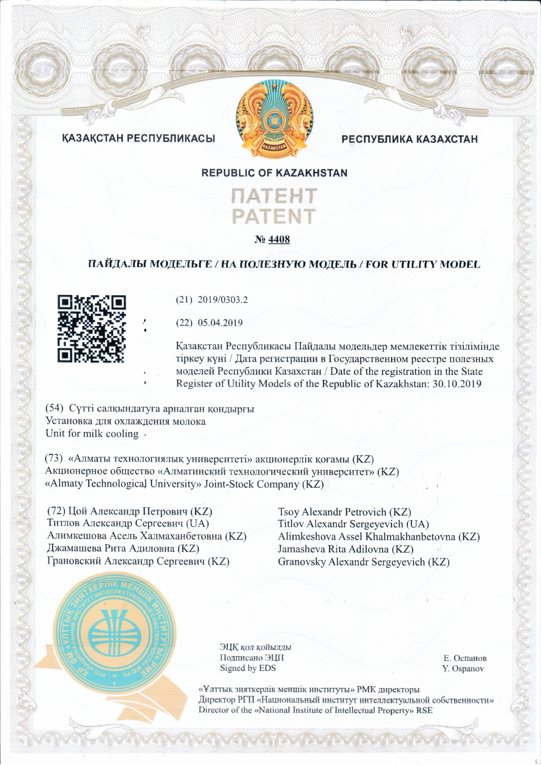

## ПРИЛОЖЕНИЕ Г

## Документы о внедрении результатов диссертационного исследования

## 

## ПРИЛОЖЕНИЕ Д

Результаты работы внедрены при проектировании промышленной экспериментальной установки проекта АР09258901/ГФ на 2021-2023 г.г. “Исследование и разработка комбинированных холодильных систем с радиационным охлаждением для промышленного холодоснабжения и кондиционирования воздуха”

## 

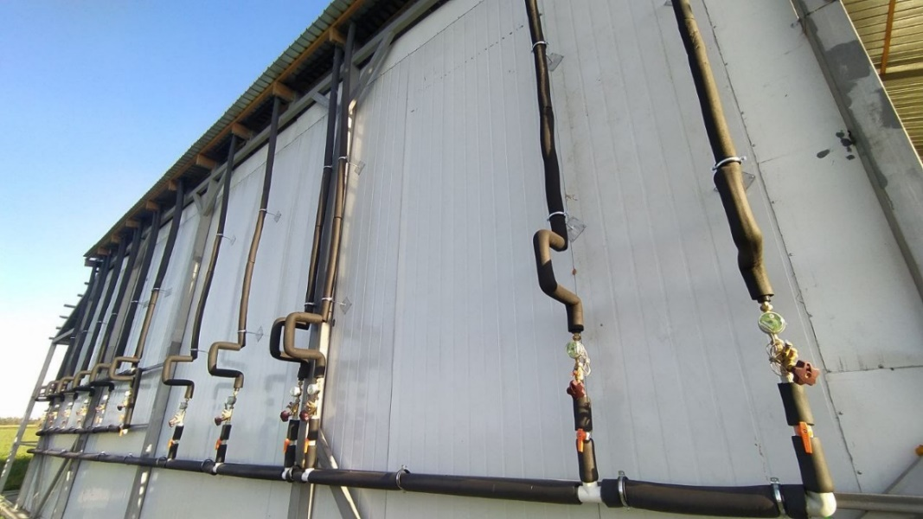

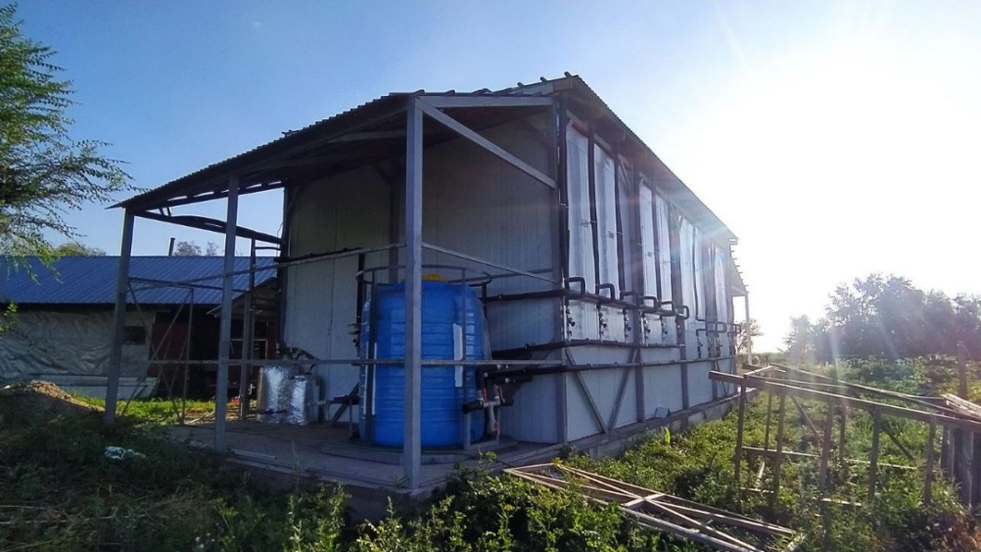

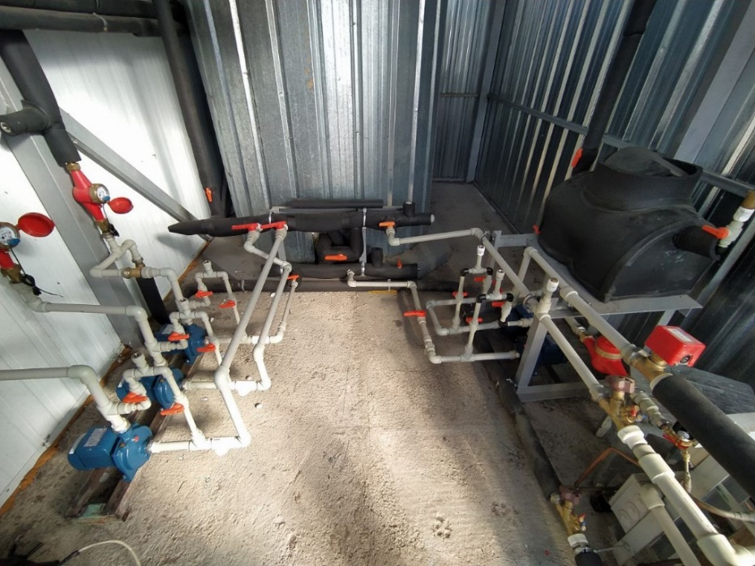

ПРИЛОЖЕНИЕ Е

Установка используются в учебном процессе Алматинского технологического университета при подготовке бакалавров и магистров по направлениям “Машины и аппараты производственных процессов”, «Холодильные машины и системы кондиционирования». АТУ, корпус -2Б, Аудитория 101.

